

ESTUDIO DE FACTIBILIDAD

CONCESIÓN DE PUENTE BINACIONAL ENTRE SÃO
BORJA/BR Y SANTO TOMÉ/AR, VIAS DE ACCESO Y CENTRO
UNIFICADO DE FRONTERA

JUNIO/2024


JUNIO/2024

ESTUDIO AMBIENTAL

SEDE - SAUS, Bloque 01, Bloque ''G'', Lotes 3 y 5. Asa Sul, 70.070-010

+55 (61) 2029-6100

institucional@infrasa.gov.br

INFRA SA

Director Ejecutivo

JORGE LUIZ MACEDO BASTOS

Director de Planificación (DIPLAN)

CRISTIANO DELLA GIUSTINA

Superintendencia de Proyectos Especiales y Aeroportuarios (SUPEA)

CICERO RODRIGUES DE MELO FILHO

Equipo Técnico

ANA BEATRIZ RODRIGUES DA ROCHA

ELAINE RADEL

FLAVIA MARTINS DE FARIAS

JANDERLEY HERIBERTO CARNEIRO

MIHALIS ERICEIRA YACALOS

RAUL SANDOVAL CERQUEIRA

Sumário
1 INTRODUCCIÓN 8
2 Características de la ubicación 9
2.1.1 São Borja – Río Grande Sur – Brasil 9
2.1.2 Santo Tomé – Corrientes – Argentina 10
3 Entorno físico 11
3.1 Cavidades naturales – espeleología 11
3.1.1 Análisis de la ocurrencia de cavidades naturales en territorio brasileño cerca del Proyecto 11
3.1.2 Análisis de la ocurrencia de cavidades naturales en territorio argentino cercanos al proyecto 12
3.2 Clima 14
3.3 Cuencas fluviales y recursos hídricos 17
4 ambiente biótico 18
4.1 Bioma 18
4.2 Áreas de Preservación Permanente 20
4.3 Fauna 22
4.3.1 Rutas y áreas de concentración de aves migratorias 23
4.3.2 Áreas sensibles de especies en peligro de extinción 25
4.3.2.1 Río Grande del Sur 25
4.3.2.2 Corrientes 25
4.3.2.3 Principales especies amenazadas 26
5 Entorno socioeconómico 27
5.1 Pueblos originarios 27
5.2 Arqueología y patrimonio histórico 30
6 Gestión ambiental 32
7 Análisis de Licencias Ambientales 36
7.1 Lado brasileño 36
7.2 Lado argentino 36
8 Pasivos ambientales y remediación 38
9 Anexo 1 – Informe de desempeño ambiental de Mercovia 39
10 Anexo 2 – Licencia de funcionamiento 92
11 Anexo 3 – Informe de seguimiento del plan de gestión ambiental 100
12 Anexo 4 – Opinión técnica que acompaña a la LO 104
13 Anexo 5 – Resolución 593 de 1997 110
14 Anexo 6 – Resolución 022 de 1998 113

LISTA DE CIFRAS

Figura 3-1 Mapa de potencial espeleológico. ………………………………………………………………………………………………………. 10
Figura 3-2 Mapa de ubicación de cavidades naturales en el estado de Rio Grande do Sul……………………………………… 11
Figura 3-3 Cavidades naturales inscritas en el registro nacional de Argentina………………………………………………….. 12
Figura 3-4 Precipitación acumulada anual (mm) (Fuente: INMET)…………………………………………………………………..……….14
Figura 3-5Precipitación acumulada anual (mm) (Fuente: SMN)…….………………………………………………………………………… 14
Figura 3-6 Temperatura máxima anual (Fuente: INMET)……………………………………………………………………………………….. 15
Figura 3-7 Temperatura máxima (Fuente: SMN)……………………………………………………………………………………………………. 15
Figura 3-8 Cuenca del Río Uruguay (Fuente: SACE). ………………………………………………………………………………………………..16
Figura 3-9 Registro de monitoreo de la estación São Borja y cuotas de atención, alerta e inundaciones………………. 17
Figura 4-1 Límites del bioma Pampa que abarca tres países (Fuente: MapBiomas Argentina). ………………………………19
Figura 4-2 Biomas en las localidades de Santo Tomé/ARG y São Borja/BRA (Fuente: Mapbiomas Argentina)………… 20
Figura 4-3 Unidades de conservación en RS…………………………………………………………………………………………………………… 22
Figura 4-4 Unidades de conservación (Fuente: socioambiental.org). ………………………………………………………………..22
Figura 4-5 Áreas Importantes para las Aves Migratorias en el estado de Rio Grande do Sul (Fuente: ICMBio)………. 26
Figura 5-1 Mapeo de tierras indígenas (Fuente: FUNAI)………………………………………………………………………………………… 28
Figura 5-2 Ubicación de las comunidades quilombolas en RS ………………………………………………………………………………..30
Figura 5-3 Pueblos indígenas en Argentina (Fuente: Maestrovirtuale)……………………………………………………………………. 31

LISTA DE TABLAS

Tabla 2-1 Datos generales del municipio de São Borja (IBGE) …………………………………………………………………………………9

Tabla 3-1 Lista de cavidades naturales importantes registradas …………………………13

Tabla 5-1 Identificación de tierras indígenas en el estado de RS. …………………………29

Tabla 5-2 Identificación de comunidades quilombolas en RS …………………………..30

Tabla 5- 3 Sitios arqueológicos y patrimonio histórico del municipio de São Borja…………………………………….………… 32

1 INTRODUCCIÓN

El proyecto bajo análisis, que comprende un acceso vial, un puente sobre el río Uruguay y un centro fronterizo unificado, consta de infraestructura ya existente e implementada, autorizada
y para cuya gestión el actual operador ha implementado y mantiene un sistema de gestión ambiental certificado en la norma ISO 14.001.
Los estudios de ingeniería no indicaron implementaciones que impliquen cambiar las configuraciones de la infraestructura implementada, sin embargo, las intervenciones se enfocan en revitalizar y ganar eficiencia del complejo.
Se observa que se propone al nuevo concesionario realizar inversiones para implementar nuevos servicios auxiliares relacionados con las actividades del Complejo e insertados en el área de dominio ya afectada por la infraestructura actual. Estos proyectos, cuando se lleven a cabo, deben ir precedidos de análisis medioambientales específicos.
En este contexto, este estudio tiene como objetivo caracterizar el estado ambiental de las instalaciones existentes y sus áreas de influencia para que el futuro operador tenga el conocimiento necesario para mantener y mejorar continuamente los resultados ambientales alcanzados durante toda la operación del Complejo que se otorgará, minimizando impacta los impactos ambientales adversos y maximizando la
búsqueda de resultados ambientales y de sostenibilidad.

2 Características de la ubicación

El proyecto, por su carácter binacional, se ubica en el territorio de dos municipios, a saber, el municipio de São Borja, en el estado de Rio Grande do Sul, en Brasil y el municipio de Santo Tomé, en la provincia de Corrientes. en Argentina.

2.1.1 São Borja – Río Grande Sur – Brasil

La información disponible en el sitio web “portaldasmissoes.com.br”, consultado en junio de 2024, permite obtener una visión general del municipio de São Borja, transcrita a continuación.

El cumpleaños de São Borja es el 11 de marzo.
Fecha de Emancipación: 21/05/1834.
Se llama: SÃOBORJENSE a quien nace o vive en el municipio de São Borja.

Historia de su formación.

“Después de que los jesuitas fueron expulsados de las misiones orientales, regresaron a ellas en 1639. En esta segunda fase de actividades, fundaron el pueblo de São Francisco de Borja, de ahí el nombre que, albergando a la población indígena de las regiones ubicadas entre Camaquã y Butuí, así como el del banco argentino, tenía casi 4000 habitantes. En ese momento se nombró un Comandante General de las Misiones, función que debería haber sido desempeñada por un alto oficial del ejército. Los primeros comandantes generales desempeñaron sus funciones en São Miguel, São Nicolau, São Luiz y sólo más tarde en São Borja. Sin embargo, cada día se hacía más evidente que era urgente integrar efectivamente la vasta área de las Misiones, casi la mitad del actual Río Grande, así como darles a las nuevas fronteras una protección eficiente.
Todo esto pudo haber llevado, en 1833, al Presidente de la Provincia, en consejo, a crear la Comarca das Missões, uno de los cuales tenía su sede en São Borja. Para la instalación del citado término distrital, la aldea fue elevada a la categoría de villa en ese mismo año y por decisión del mismo Presidente de la Provincia en Concejo.
Su historia seguiría marcada por repetidas luchas, ya que por su situación geográfica había participado activamente en todas las disputas con los países vecinos. A pesar de todo, São Borja prosperó principalmente gracias a la ganadería, que sigue siendo la base de su economía hasta el día de hoy.
São Borja es una de las ciudades de Rio Grande do Sul más cargadas de la historia del Estado.
Fundado en 1682, por el jesuita Francisco García, como el primero de los Siete Pueblos de las Misiones, se destacó como punto estratégico en la Guerra del Paraguay y adquirió dimensión nacional principalmente por ser la cuna y por albergar las tumbas de dos antiguos presidentes, Getúlio Vargas y João Goulart. En 1954, año importante por la muerte de Getúlio, el municipio de São Borja se caracterizaba por tener un hato bovino de 363 mil animales y un hato ovino de 212 mil cabezas, base de su economía.”
Geografía
El municipio está compuesto por cuatro distritos: São Borja (sede), Nhú-Porã, Samburá y Sarandí.[11]

Clima

Según datos del Instituto Nacional de Meteorología (INMET), referentes al período de julio de 2007 a diciembre de 2022, la temperatura más baja registrada en São Borja fue de -2,4 °C el 7 de junio de 2012, y la más alta alcanzó 42,2 °C el 7 de junio de 2012. 24 de enero de 2022. La mayor acumulación de precipitación en 24 horas fue de 234,8 milímetros (mm) el 12 de diciembre de 2010.

Información demográfica

La información disponible en el portal del IBGE, como se muestra en el Cuadro 3-1, proporciona indicadores locales.
Tabla 2-1 Datos generales del municipio de São Borja (IBGE)
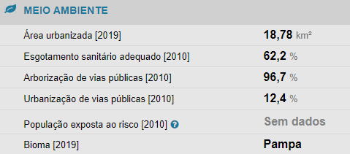
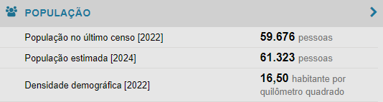

2.1.2 Santo Tomé – Corrientes – Argentina

La información disponible en el sitio web https://munired.mcypcorrientes.gob.ar/municipios-de-corrientes/, consultado en junio de 2024, permite obtener una visión general del municipio de Santo Tomé, transcrita a continuación.
Santo Tomé es una ciudad de la provincia de Corrientes, Argentina, ubicada a orillas del río Uruguay, a 387 km de la ciudad de Corrientes.
Sus principales vías de comunicación son la RN 14 y la RP 94. A 5 km se encuentra el Puente de Integración, que la conecta con la ciudad brasileña de São Borja. Es la sede del Obispado de Santo Tomé.

Historia de su formación.

Los orígenes de Santo Tomé se remontan a 1632, año en que fue fundada por primera vez, en la provincia de Tapé (actualmente Rio Grande do Sul, en Brasil). Este asentamiento duró poco debido al constante asedio de los mamelucos paulistas que atacaban las ciudades en busca de esclavos. En 1683, los jesuitas se establecieron en el pueblo o aldea que hoy ocupa la ciudad de Santo Tomé. En esta ciudad nació el comandante federal guaraní Andresito Guazurarí (Andrés Guaçurarý y Artigas, 1778-1821), quien en 1817 luchó contra los portugueses. -General brasileño Francisco das Chagas Santos (1763-1840). Ese mismo año la ciudad fue incendiada. El 27 de agosto de 1863 el pueblo de Santo Tomé fue oficialmente refundado como ciudad de Santo Tomé y repoblado por decreto del gobernador Manuel Lagraña.

3 Entorno físico

3.1 Cavidades naturales – espeleología

En cuanto a la presencia de cavidades naturales, se buscó evaluar el potencial de ocurrencia de estas cavidades en la región del proyecto con el objetivo de caracterizar la región de influencia con relación a este aspecto ambiental específico. Consultar fuentes oficiales sobre el tema, tanto en territorio brasileño como en territorio argentino, permite identificar la región del proyecto como de bajo potencial para la ocurrencia de cavidades naturales.
Los siguientes elementos resumen la información encontrada sobre el tema.3.1.1

3.1.1 Análisis de la ocurrencia de cavidades naturales en territorio brasileño cerca del Proyecto

En lo que respecta a la parte brasileña del proyecto, se utilizó como referencia el mapeo del potencial espeleológico elaborado por el Centro Nacional de Investigación y Conservación de Cuevas (CECAV), que divide el territorio brasileño en áreas según la probabilidad de ocurrencia de estas. formaciones, y la clasificación del potencial de ocurrencia de cavidades naturales adoptada por este estudio se presenta en los siguientes niveles: “potencial muy alto”; “alto potencial”; “potencial medio”; “bajo potencial” y “ocurrencia improbable”.

Para el estado de Rio Grande do Sul, la información sobre el potencial espeleológico fue recopilada a partir de la elaboración del Mapa de Potencialidad Espeleológica a escala 1:3.000.000, con datos proporcionados por el Centro Nacional de Investigación y Conservación de Cavernas (CECAV).

Así, el potencial espeleológico se mostró muy alto sólo en el Norte de la Microrregión de las Sierras del Sudeste, principalmente en el municipio de Encruzilhada do Sul, alto en la región Meridional
de Campanha, improbable en la franja costera del estado y bajo y medio en el resto del estado, según el mapa de Potencial Espeleológico (Figura 3-1).

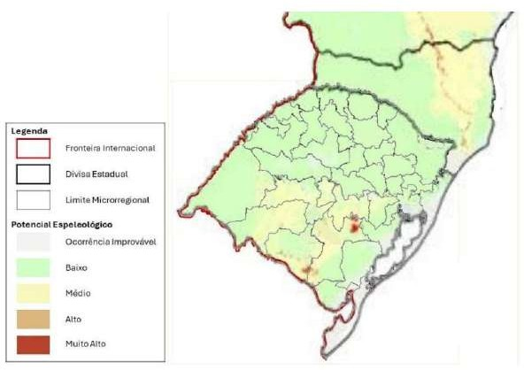
Cabe destacar que en la región del proyecto el potencial se evalúa como “Bajo”.

Figura 3-1 Mapa de potencial espeleológico.

Fuente: Jansen y Pereira (2014), adaptado por SUPEA/INFRA SA (2024)

Además, se buscó la ubicación de cavidades naturales en Rio Grande do Sul, a partir de la base de datos puesta a disposición por el CECAV, obteniendo un panorama estatal de la ubicación de 205 unidades mapeadas y catalogadas por el Centro.
Considerando el estado de Rio Grande do Sul, se observa que de las 205 cavidades naturales existentes, 137, o el 66,83% de las cavidades del estado, se concentran en las microrregiones de Caxias do Sul, Gramado-Canela, Lajeado-Estrela, Montenegro. , Porto Alegre y Vacaria.
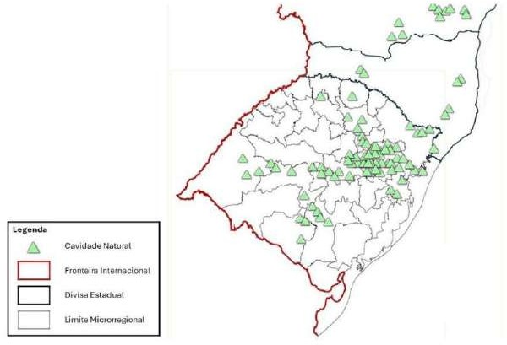
Los municipios de Montenegro y Bom Jesus tienen 15 cavidades naturales cada uno. Luego vienen los municipios de Caçapava do Sul con 8 y Caxias do Sul con 7, según el mapa de Cavidades Naturales (Figura 2).

Figura 3-2 Mapa de ubicación de cavidades naturales en el estado de Rio Grande do Sul
Fuente: CECAV (2022), adaptado por SUPEA/INFRA SA (2024).

3.1.2 Análisis de la ocurrencia de cavidades naturales en territorio argentino cercanos al proyecto

El área continental de la República Argentina tiene una superficie de 2.791.810 km². El territorio cuenta con zonas kársticas poco exploradas por los espeleólogos, principalmente en la Cordillera de los Andes.

Las exploraciones de zonas kársticas en calizas han sido escasas, parciales y centradas en lugares como: Las Brujas (Malargüe, Mendoza), Cuchillo Cura (Las Lajas, Neuquén), Punilla (Valle de Punilla, Córdoba) y Cienaguita (Pedernal-Los Berros, San Juan).

Las zonas kársticas de yeso son extensas, la mayoría de ellas inexploradas. Algunos sitios estudiados son: La Yesera del Tromen, Pampa del Salado y Curymil, los tres en la provincia de Neuquén, y Las Leñas y Poti Malal en Malargüe, provincia de Mendoza.

Existen áreas con morfología kárstica en yesos y arcillas en Rodeo en la provincia de San Juan y en dolomías en la provincia de Sierras Bayas en Buenos Aires.

También se han investigado cuevas volcánicas en las provincias de Mendoza, Neuquén, La Pampa, Río Negro y Santa Cruz.
En Tandil (Buenos Aires) existen muchas pequeñas cuevas exploradas en rocas cuarcitas y se conocen otras en granitos de la provincia de Córdoba.
En los glaciares Perito Moreno y Viedma, en la provincia de Santa Cruz, espeleólogos italianos de la Asociación La Venta revelaron cavidades de hielo, entre ellas la Cueva Perito Meccanico, de
1.040 m de longitud, que sería la galería endoglacial más grande del mundo.

Los espeleólogos argentinos han registrado alrededor de 200 cuevas de diferentes tipos, pero pocas superan los 1.000 m en el estudio topográfico (Figura 3-3).
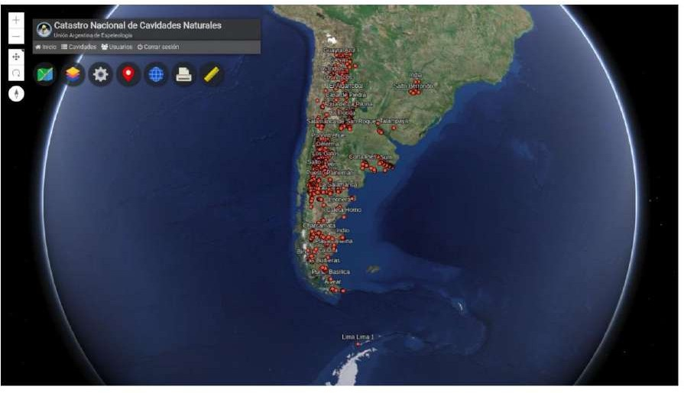
Figura 3-3 Caries naturales inscritas en el registro nacional de Argentina

La lista de aspectos destacados de las cavidades naturales conocidas se presenta en la Tabla 3-1. Relación de cavidades naturales registradas importantes.

Tabla 3-1 Lista de cavidades naturales importantes registradas
Principales cavidades de desarrollo (en metros)
Desarrollar | Ordem | Código | Nombre | Provincia | Desarrollar
 | 1 | Q5Q2 | Templo-gendarme | Neuquén | 3632.68
 | 2 | J6 | La Liebre | san juan | 2005.13
 | 3 | M1 | Las Brujas | Mendoza | 1343.24
 | 4 | Q4 | arenal | Neuquén | 1303.50
 | 5 | Z45 | Experto Mecánico | santa cruz | 1150.00
 | 6 | Q1 | León | Neuquén | 852.55
 | 7 | M15 | doña otilia | Mendoza | 838.00
 | 8 | M40 | miranda | Mendoza | 750.00
 | 9 | J2 | indio | san juan | 584.00
 | 10 | Q39 | Ensalada III | Neuquén | 577.00
 | 11 | Q316 | Don Beto | Neuquén | 553.00
 | 12 | Q60 | Pichi Neuquén | Neuquén | 515.00
 | 13 | J72 | Espelaion seis | san juan | 488,76
 | 14 | J8 | Desireada | san juan | 410.00
 | 15 | X94 | La Bestia | Córdoba | 400.00
 | 16 | M66 | Las Cascadas | Mendoza | 390.00
 | 17 | J56 | Los Vascos | san juan | 379,30
 | 18 | L1 | Halada | La Pampa | 369,50
 | 19 | M11 | Hoyo Dolo | Mendoza | 360.00
 | 20 | M30 | San Agustín | Mendoza | 359,80
Cavidades de mayor altitud (en metros sobre el nivel del mar)
Altitud | Ordem | Código | Nombre | Provincia | Altitud
 | 1 | A9 | Base Llullaillaco | Saltar | 4600
 | 2 | Y13 | negro | Jujuy | 4576
 | 3 | Y12 | Polos 3 | Jujuy | 4540
 | 4 | K117 | Aguas Calientes 5 | Catamarca | 4484
 | 5 | A10 | cuevas | Saltar | 4440
 | 6 | Y45 | Lagunillas I | Jujuy | 4400
 | 7 | A16 | Inca Viejo | Saltar | 4300
 | 8 | Y97 | tomayoc | Jujuy | 4300
 | 9 | Y140 | Guachalajte | Jujuy | 4290
 | 10 | Y132 | Casablanca | Jujuy | 4285

3.2 Clima

El clima en la ubicación del proyecto se puede evaluar utilizando la información climatológica proporcionada por el INMET, como se muestra en la Figura 3-4 y la Figura 3-5, que presentan datos de lluvia registrados por el INMET y el SMN para la región. A continuación se presentan la Figura 3-6 y la Figura 3-7, que contienen datos de temperatura máxima registrados por el INMET y el SMN.
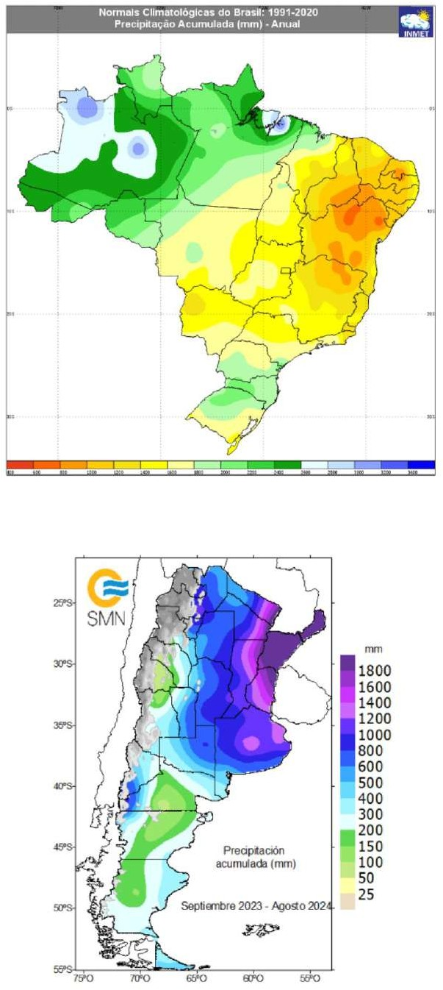
Figura 3-4 Precipitación acumulada anual (mm) (Fuente: INMET)
Figura 3-5Precipitación acumulada anual (mm) (Fuente: SMN)

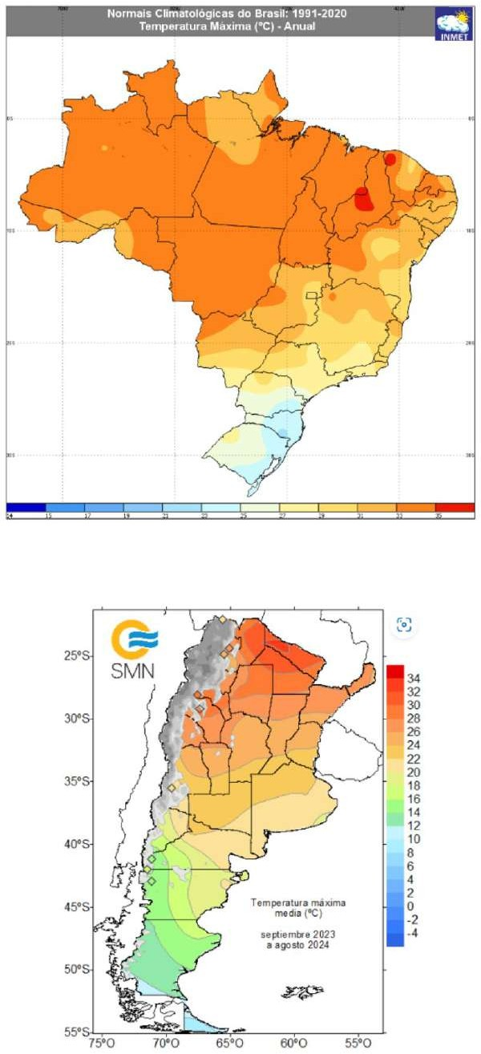
Figura 3-6 Temperatura máxima anual (Fuente: INMET)
Figura 3-7 Temperatura máxima (Fuente: SMN)

3.3 Cuencas fluviales y recursos hídricos

El proyecto está ubicado en la cuenca hidrográfica del Río Uruguay, como se puede observar en la Figura 3-8, y existe la estación de monitoreo del mismo nombre en el municipio de São Borja.

El registro de datos de esta estación de monitoreo se muestra en la Figura 3-9, en la cual se puede observar la cuota de atención establecida en 700cm, la cuota de alerta establecida en 800cm y la cuota de inundación en 900cm.
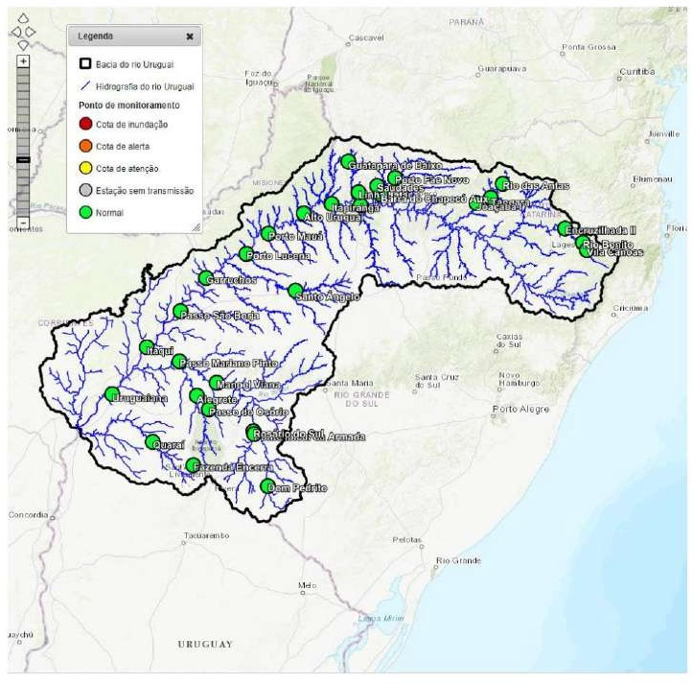
Figura 3-8 Cuenca del Río Uruguay (Fuente: SACE)

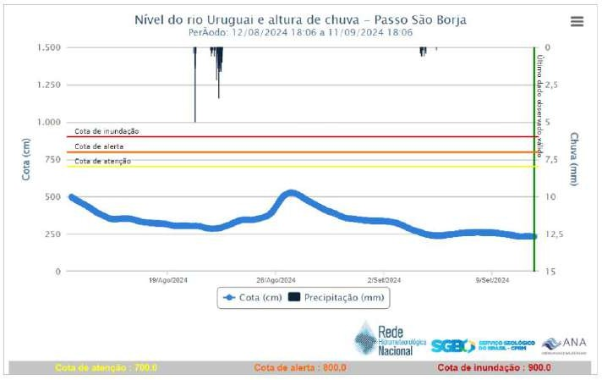
Figura 3-9 Registro de monitoreo de la estación São Borja y cuotas de atención, alerta e
inundaciones

4 ambiente biótico

4.1 Bioma

El proyecto está ubicado en el bioma caracterizado como Pampa, que se extiende a lo largo de tres países (Figura 4-1 y Figura 4-2).
La vegetación predominante en la Pampa está constituida principalmente por campos. Estos campos se extienden por terrenos llanos o suaves colinas y están formados por pastos (hierba), arbustos (vegetación leñosa con ramas pegadas al suelo) y árboles pequeños.
Además de los campos, la Pampa también cuenta con zonas de vegetación más densa, donde se pueden encontrar árboles más altos y pinos, como la Araucaria (Araucaria angustifolia). Este tipo de vegetación es común en lugares con mayor humedad, como laderas y zonas cercanas a cursos de agua.

Los principales tipos de bosques del bioma Pampa incluyen:

- Estepa boscosa (la más común)
- Bosque estacional caducifolio
- Bosque estacional semideciduo
- Bosque denso y ombrófilo
- Bosque ombrófilo mixto
- Palmeral
- Árbol Restinga
- Sabana esteparia boscosa

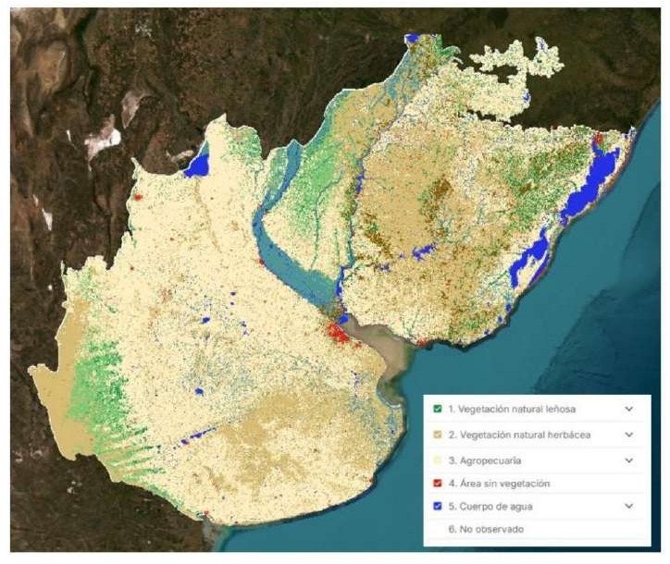

Figura 4-1 Límites del bioma Pampa que cubre tres países (Fuente: MapBiomas Argentina)
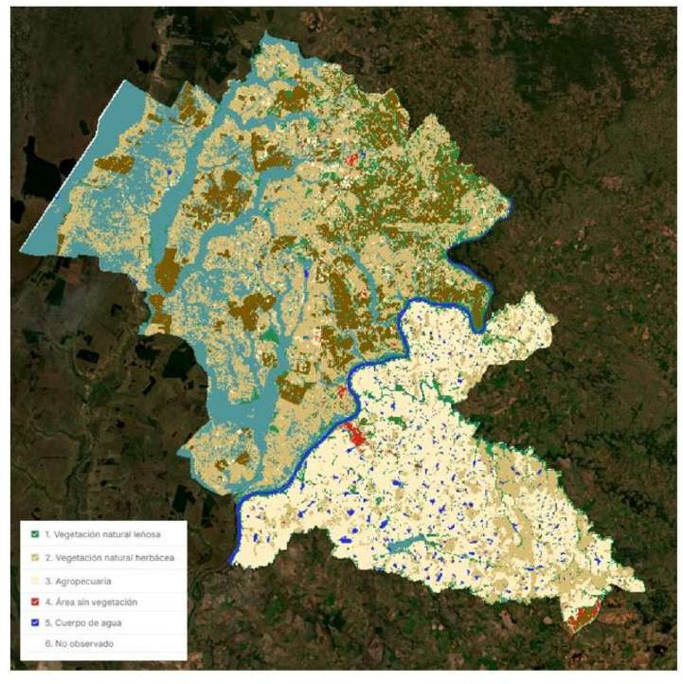

Figura 4-2 Biomas en las localidades de Santo Tomé/ARG y São Borja/BRA (Fuente: Mapbiomas Argentina)

4.2 Áreas de Preservación Permanente

En Brasil, el marco legal que rige la discusión sobre Áreas de Preservación Permanente (APP) es conocido como el Nuevo Código Forestal, Ley n.º 12.651, de 25 de mayo de 2012, modificado por la Ley n.º 12.727, de 17 de octubre de 2012, que establece normas generales encaminadas a la protección y uso sustentable de la vegetación nativa, áreas de Preservación Permanente y áreas de Reserva Legal. En su artículo 4, el Código Forestal determina qué áreas se consideran de preservación permanente, incluyendo:

“I - las franjas marginales de cualquier curso de agua natural perenne e intermitente, excluidos los efímeros, desde el borde del cauce regular, con un ancho mínimo de:
30 (treinta) metros, para cursos de agua de ancho inferior a 10 (diez) metros;
50 (cincuenta) metros, para cursos de agua de 10 (diez) a 50 (cincuenta) metros de ancho;
100 (cien) metros, para cursos de agua de 50 (cincuenta) a 200 (doscientos) metros de ancho;
200 (doscientos) metros, para cursos de agua de 200 (doscientos) a 600 (seiscientos) metros de ancho;
500 (quinientos) metros, para cursos de agua cuyo ancho sea mayor a 600 (seiscientos) metros;
II - las áreas circundantes a lagos y lagunas naturales, en una franja con un ancho mínimo de: 100 (cien) metros, en el área rural, excepto los cuerpos de agua de hasta 20 (veinte) hectáreas de superficie, cuya franja marginal será de 50 (cincuenta) metros; 30 (treinta) metros, en zona urbana;
III- las áreas circundantes a reservorios artificiales de agua, resultantes del embalse o represamiento de cursos de agua naturales, dentro del rango definido en la licencia ambiental de la empresa;
IV - los alrededores de manantiales y abrevaderos perennes, cualquiera que sea su situación topográfica, en un radio mínimo de 50 (cincuenta) metros;
V - pendientes o partes de ellas con pendiente superior a 45°, equivalente al 100% (cien por ciento) en la línea de mayor pendiente;
VI - restingas, como fijadores de dunas o estabilizadores de manglares;
VII - manglares, en toda su extensión;
VIII - los bordes de las bandejas o mesetas, hasta la línea de rotura del relieve, en un rango nunca inferior a 100 (cien) metros en proyecciones horizontales;
IX - en la cima de cerros, colinas, montes y montañas, con una altura mínima de 100 (cien) metros y pendiente promedio superior a 25°, las áreas delimitadas de la curva de nivel correspondientes a 2/3 (dos tercios) de la altura mínima elevación siempre con relación a la base, que viene definida por el plano horizontal determinado por la llanura o superficie de agua adyacente o, en relieves ondulados, por la elevación del punto de silla más cercano a la elevación;"

Los datos relativos a las Áreas de Preservación Permanente – APP en el estado de Rio Grande do Sul fueron obtenidos del Sistema de Registro Ambiental Rural – SICAR.
El Sistema de Registro Ambiental Rural – SICAR es un registro público, electrónico, de alcance nacional, realizado ante el organismo ambiental competente. Creado por el nuevo Código Forestal Brasileño, Ley n.º 12.651, de 25 de mayo de 2012, y reglamentado por el Decreto n.º 7.830, de 17 de octubre de 2012, reglamentado por la Instrucción Normativa n.º 2, de 5 de mayo de 2014 (MMA). El registro es obligatorio para todas las propiedades rurales y tiene como finalidad integrar la información ambiental de las propiedades y posesiones rurales, componiendo una base de datos para el control, seguimiento, planificación ambiental y económica y lucha contra la deforestación.
El mapa disponible en el atlas socioeconómico de Rio Grande do Sul identifica las áreas de preservación en este lugar (Figura 4-3).

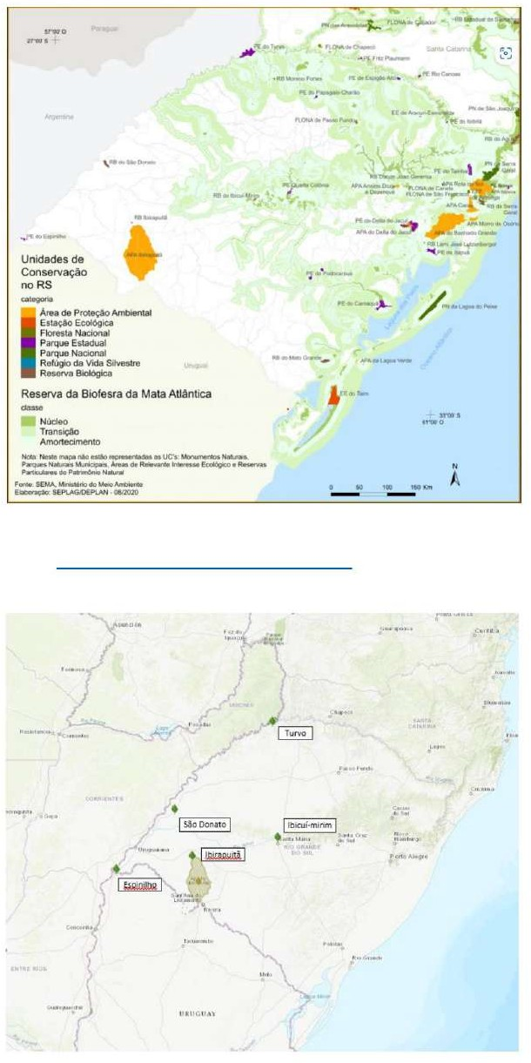
Figura 4-3 Unidades de conservación en RS
En consulta con el portal https://uc.socioambiental.org/mapa es posible observar la ubicación de las unidades de conservación en relación al proyecto (Figura 4-4).

Figura 4-4 Unidades de conservación (Fuente: socioambiental.org)

4.3 Fauna

Rio Grande do Sul y la provincia de Corrientes, en Argentina, son regiones ricas en biodiversidad, hogar de una amplia gama de especies de fauna, incluidas aves migratorias y especies en peligro de extinción. Este estudio aborda la fauna de estas regiones, las rutas y zonas deconcentración de aves migratorias, y áreas sensibles para especies en peligro de extinción, con énfasis en la frontera entre estas dos regiones.
La fauna de Rio Grande do Sul es diversa y abarca desde mamíferos como el oso hormiguero gigante (Myrmecophaga tridactyla) hasta aves como el zorzal anaranjado (Turdus rufiventris). En la provincia de Corrientes encontramos especies emblemáticas como el yaguareté (Panthera onca) y el guazú aguará (Chrysocyon brachyurus).

- Mamíferos
- Oso Hormiguero Gigante (Myrmecophaga tridactyla): Recientemente reintroducido en el Parque Estadual Espinilho, en Rio Grande do Sul, después de 130 años de ausencia.

- El Yaguareté (Panthera onca): Encontrado en Corrientes, es uno de los felinos más grandes. de las Américas y está en peligro crítico de extinción.

- El Aguará guazú (Chrysocyon brachyurus): También presente en Corrientes, es el cánido más grande de Sudamérica y está catalogado como vulnerable.

- Aves
- Zorzal Naranja (Turdus rufiventris): Común en Rio Grande do Sul, se le conoce por su melodioso canto.
- El Flamenco Chileno (Phoenicopterus chilensis): Se encuentra en zonas húmedas de Corrientes, es una especie migratoria que se desplaza entre Argentina y Brasil.

4.3.1 Rutas y áreas de concentración de aves migratorias

Rio Grande do Sul y Corrientes son importantes puntos de parada para las aves migratorias. Las rutas migratorias incluyen la Ruta del Atlántico y la Ruta del Pacífico, que conectan América del Norte con América del Sur. Las principales áreas de concentración son:

- Banhado do Maçarico: área categorizada como Refugio de Vida Silvestre y reconocida como IBA (Área Importante para las Aves), un área designada como hábitat de importancia global para la conservación de las poblaciones de aves, según los criterios establecidos por BirdLife International, una organización ambiental dedicada a la conservación y protección de la biodiversidad de las aves y sus hábitats naturales. En esta zona se registró la mayor población reproductiva de Sporophila palustris, conocida como caboclinho de pecho blanco, en Brasil, con alrededor de 200 a 300 individuos, lo que representa aproximadamente el 10% de la población global estimada de esta especie migratoria y amenazada. Además, en 2022 se registraron hasta 2.800 individuos de caraunas (Plegadis chihi).

- Estuario Laguna dos Patos: Ubicado en los municipios de Rio Grande, Pelotas y São José do Norte, el estuario Laguna dos Patos comprende el sector sur de la Lagoa dos Patos, entre Ponta dos Lençóis al este, Lagoa Pequena al oeste y la barra del Canal del Río Grande al sur. Incluye las islas de Torotama, Leonídio, Marinheiros e islotes asociados, además de la APA municipal de Lagoa Verde, el Ecomuseo de Ilha da Pólvora y la RVS do Molhe Leste. Hay registros de 22 especies de migrantes Neárticos a este estuario. La región es una estancia importante para el batuiruçu o playero común (Pluvialis dominica), playero patiamarillo (Tringa flavipes), playero estriado (Calidris subruficollis), playera rabadilla blanca (Calidris fuscicollis), playero chaleco (Calidris melanotos), charrán común (Sterna hirundo) y la Golondrina Común (Hirundo rustica). Zonas planas arenosas y fangosas junto a Las marismas en bolsas protegidas constituyen un lugar de alimentación y descanso para la pitón pluvial o de brazos negros (Pluvialis squatarola), la pitón común (Charadrius semipalmatus), el playero de pico negro (Limosa haemastica), el playero gallego (Numenius hudsonicus), el playero patiamarillo (Tringa flavipes), patiamarillo (Tringa melanoleuca), tornero (Arenaria interpres) y correlimos pecho rojo (Calidris canutus).

- Reserva Biológica de Mato Grande y Extremo Sur del Canal São Gonçalo: En estas áreas se observan concentraciones de caraunas (Plegadis chihi), hasta 8.795 individuos. También hay registros significativos de otras especies migratorias: cerceta común (Netta peposaca), playero chaleco (Calidris melanotos), cisne capororoca o coscoroba (Coscoroba coscoroba), gavilán caracolero (Rostrhamus sociabilis), playero rabadilla blanca (Calidris fuscicollis) y golondrina chilena. (Tachycineta leucopyga). Estas áreas también son caldo de cultivo para el Banhado Tico (Sporophila palustres), una especie migratoria amenazada de extinción.

- Banhado do Taim: Reconocido como IBA (RS12) y Sitio Ramsar, humedal reconocido de importancia ecológica internacional, de acuerdo con los criterios de la Convención de Ramsar, tratado intergubernamental que define directrices para las acciones nacionales y la cooperación internacional. con el objetivo de promover la conservación y el uso sostenible de los humedales en todo el mundo. Banhado do Taim está parcialmente protegido por la Estación Ecológica de Taim. Es hogar de las mayores poblaciones conocidas de capororoca o cisne coscoroba (Coscoroba coscoroba), además de ser la principal zona de reproducción de la especie. También hay registros de playero (Calidris subruficollis) durante el verano austral y es zona de reproducción de caraunas (Plegadis chihi).

- Parque Nacional Lagoa do Peixe: En este parque habitan más de 20 especies de aves playeras, especies que se alimentan de pequeños invertebrados en el lodo de zonas húmedas, de origen Neártico, que incluye América del Norte y Groenlandia, tres de migrantes del sur y cinco que se reproducen localmente. Además de estos, también existen anátidas migratorias (patos, gansos y cisnes), como la cerceta parda (Anas georgica) y el cisne capororoca o coscoroba (Coscoroba coscoroba), reconocido desde 1990 como sitio de la Red de Reservas de Aves Playeras del Hemisferio Occidental (WHSRN) por albergar a más del 10% de la población mundial de playero de pico negro (Limosa haemastica) y playero de pico rojo (Calidris canutus rufa), además de más del 1% de la población de otras cuatro especies: el playero de pico anillado. playero (Calidris subruficollis), batuiruçu o playero común (Pluvialis dominica), playero negro (Calidris fuscicollis) y playero o playero blanco (Calidris alba). La zona también es utilizada por grandes grupos de charrán común (Sterna hirundo). En el tramo de playa del océano en la porción norte del parque, existen registros de grandes concentraciones de aves migratorias, con énfasis en el playero o playero blanco (Calidris alba), playero de pecho rojo (Calidris canutus rufa) y playero rabadilla blanca. (Calidris fuscicollis). En la región lagunar, cercana a la barra, se registran individuos de Playero pico blanco (Calidris fuscicollis). En el mismo lugar se registran individuos del playero pico largo (Limosa haemastica). También es en las zonas lagunares donde se concentra la pequeña pata amarilla (Tringa flavipes). Los campos húmedos alrededor de la Lagoa do Peixe constituyen uno de los principales sitios de invernada del batuiruçu o playero común (Pluvialis dominica) y del playero anillado (Calidris subruficollis) a escala mundial. Cerca del límite sur del parque se encuentran las mayores concentraciones de Playerito Pechirrojo (Calidris canutus rufa).

- Playas de la Costa Media: La costa de Rio Grande do Sul, especialmente la costa media, es una de las áreas de agregación de aves migratorias más importantes de Brasil, considerando la cantidad y diversidad de especies, la mayoría de las cuales son migrantes Neárticas. Las mayores concentraciones se registraron en el tramo comprendido entre las playas cercanas a Lagoa do Bacupari y la playa de Bojuru, que se superpone parcialmente al Parque Nacional Lagoa do Peixe. El "Atlas de Aves Playeras Neárticas de la Costa de América del Sur" señala específicamente las playas oceánicas de Rio Grande do Sul como la zona de invernada más importante del correlimos o correlimos blanco (Calidris alba) en la costa atlántica de América del Sur. y destaca que aproximadamente el 15% de la población de batuiruçu o playero común (Pluvialis dominica) en el este de Sudamérica se concentra en la costa del estado, existiendo también importantes poblaciones de playero crestado negro (Calidris fuscicollis) e importantes áreas de descanso para aves de la familia de los esternidos, como el charrán común (Sterna hirundo). La mayoría de las especies de aves migratorias que utilizan la Lagoa do Peixe se acercan a la zona en vuelos que siguen el litoral oceánico, ya sea desde el norte, durante la migración hacia el hemisferio sur, o provenientes del sur, en el caso de especies que invernan en las zonas más australes. regiones del continente y pasan por la costa del estado en su migración de regreso a sus áreas de reproduce.

- Banhado Capão da Areia: Ubicado en la costa central del estado, al sur del Parque Nacional Lagoa do Peixe, el Banhado Capão da Areia es un área de agregación regular de cisnes, incluido el cisne migratorio capororoca o coscoroba (Coscoroba coscoroba ).

- Cisjordania de Lagoa Mirim: En esta zona se registran concentraciones de individuos de Playero rizado (Calidris subruficollis), a veces formando bandadas mixtas con Batuiruçu o Playerito zarapito (Pluvialis dominica).
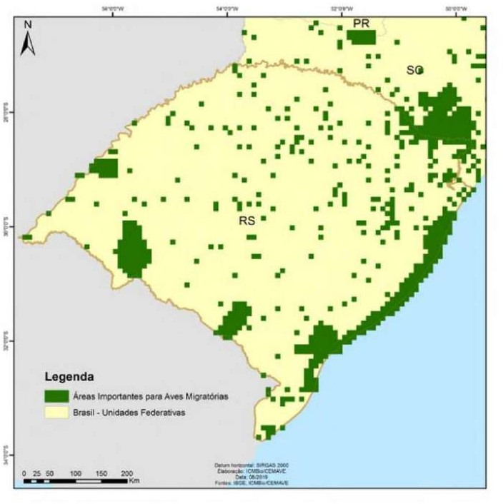
Figura 4-5 Áreas Importantes para Aves Migratorias en el estado de Rio Grande do Sul (Fuente: ICMBio)

4.3.2 Áreas sensibles de especies en peligro de extinción

Las áreas sensibles son aquellas que albergan especies en peligro de extinción y requieren medidas de conservación específicas.

4.3.2.1 Río Grande del Sur

- Parque Estatal Espinilho: Hogar del oso hormiguero gigante (Myrmecophaga tridactyla) y del gato montés (Leopardus geoffroyi), ambos amenazados de extinción.
- Reserva Biológica Mato Grande: Protege especies como el venado de los pantanos (Blastocerus dichotomus) y la nutria neotropical (Lontra longicaudis).

4.3.2.2 Corrientes

- Esteros del Iberá: Además de ser un hábitat importante para aves migratorias, es hogar de especies amenazadas como el yaguareté (Panthera onca) y el venado de los pantanos (Blastocerus dichotomus).
- Parque Nacional Mburucuyá: Protege especies como el oso hormiguero gigante (Myrmecophaga tridactyla) y el armadillo gigante (Priodontes maximus).

4.3.2.3 Principales especies amenazadas

- Oso hormiguero gigante (Myrmecophaga tridactyla): Considerado vulnerable por la UICN, con una población en declive debido a la pérdida de hábitat y atropellos.
- Yaguareté (Panthera onca): En peligro crítico, con menos de 250 individuos maduro en la naturaleza.
- Flamenco Chileno (Phoenicopterus chilensis): Población estimada en alrededor de 200.000 individuos, con fluctuaciones estacionales debido a las migraciones.

Entorno socioeconómico

Pueblos originarios

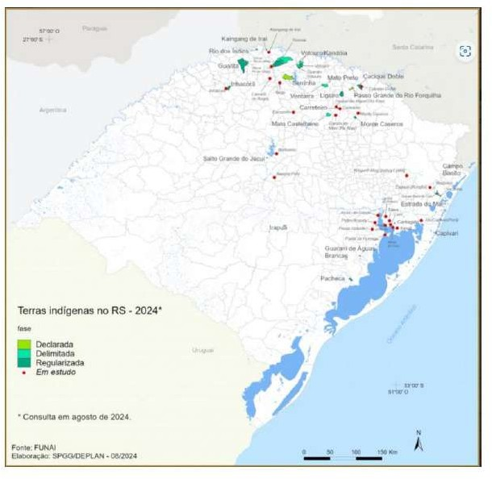
Consultando la publicación Atlas Socioeconómico de Rio Grande do Sul, es posible ver la distribución de las tierras indígenas identificadas en todo el territorio brasileño, como se muestra en la Figura 5-1.
Figura 5-1 Mapeo de tierras indígenas (Fuente: FUNAI)

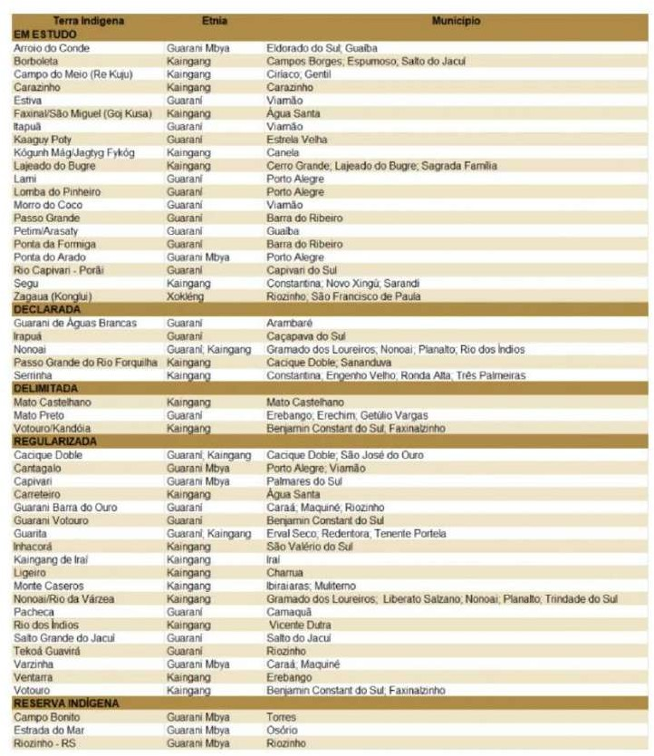
Cuadro 5-1 Identificación de tierras indígenas en el estado de RS

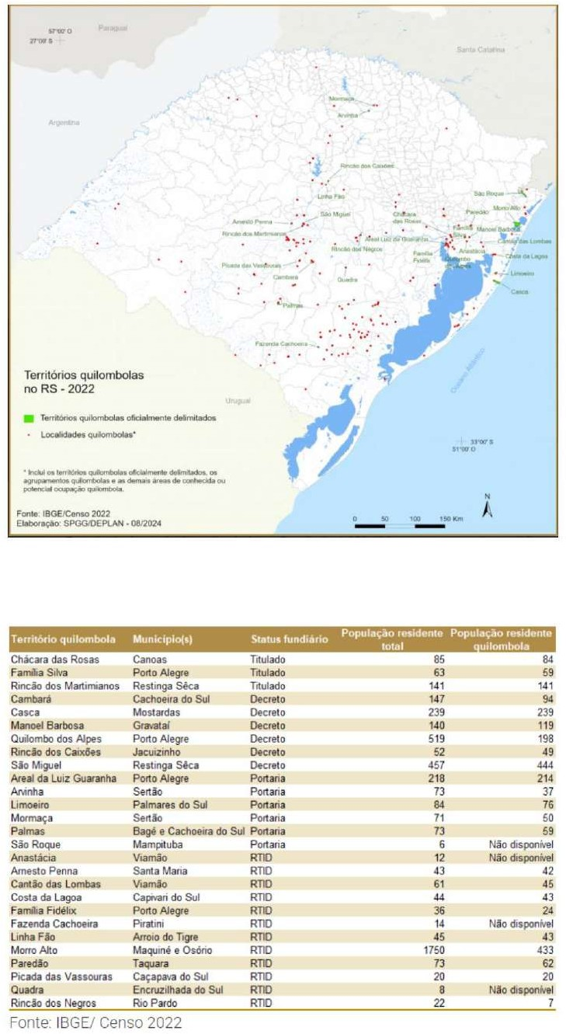
Figura 5-2 Ubicación de las comunidades quilombolas en RS
Cuadro 5-2 Identificación de comunidades quilombolas en RS

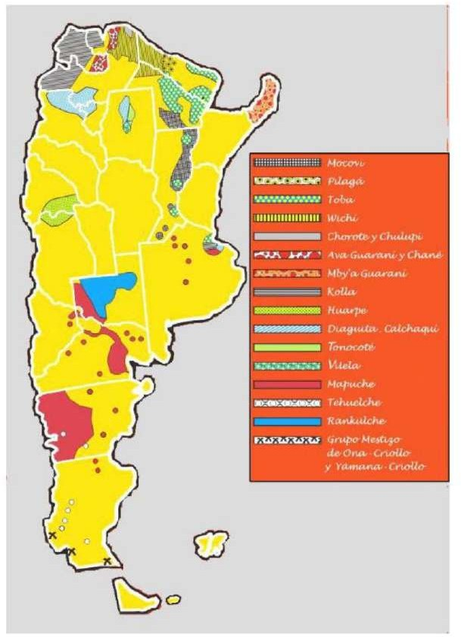

Figura 5-3 Pueblos indígenas en Argentina (Fuente: Maestrovirtuale)

5.2 Arqueología y patrimonio histórico

El desarrollo se ubica cerca de sitios de importante valor histórico, de tiempos antiguos, relacionados con los pueblos originarios de esta región, de épocas del desarrollo de las misiones jesuíticas y acontecimientos posteriores.

Esta riqueza y conocimientos históricos se conservan en sitios arqueológicos y patrimonio histórico preservado.

El Corredor Jesuítico-Guaraní está formado por Yapeyú, La Cruz, San Carlos, Santo Tomé, Alvear y Virasoro, y refleja el patrimonio histórico, cultural y arquitectónico de los jesuitas a su paso por la provincia de Corrientes.

Las misiones jesuíticas datan de 1609. Entre los lugares que guardan esta historia podemos mencionar a Yapeyú, puerta de entrada a las Misiones Jesuíticas-Guaraníes; el Reloj de Sol de La Cruz; el Museo de Arte Jesuítico de San Carlos, las reducciones de Santo Tomé; entre otros lugares.

De manera similar, la región del municipio de São Borja conserva su patrimonio histórico. La lista de sitios arqueológicos del municipio de São Borja se puede encontrar en la Tabla 5-3, obtenida del registro del IPHAN.

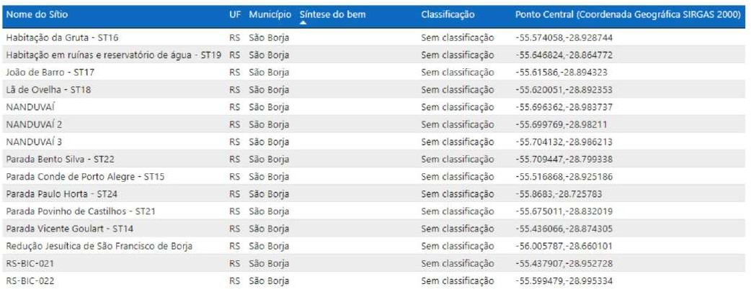
Tabla 5-3 Sitios arqueológicos y patrimonio histórico en el municipio de São Borja

6 Gestión ambiental

La gestión y operación del puente será transferida a un particular, seleccionado mediante un proceso de licitación, cuyo contrato de Concesión deberá establecer un conjunto de obligaciones, entre ellas la implementación de medidas para mitigar los impactos ambientales y el cumplimiento de las normas y costumbres de seguridad vial.

El desarrollo sustentable de esta empresa debe estar anclado en principios y determinaciones legales, siendo capaz de prevenir posibles daños y reorientar actividades que potencialmente destruyan las bases de producción de la actividad humana, siendo por tanto una estrategia de sustentabilidad.

El concesionario es responsable de garantizar condiciones adecuadas para los parámetros de ejecución de los servicios y obras con miras a garantizar una adecuada explotación de la infraestructura y del servicio de transporte por carretera. Sin embargo, es su deber cumplir con todos los requisitos legales y ambientales impuestos por las autoridades de ambos países.

Las políticas ambientales no deben mantenerse al margen del desarrollo tecnológico y económico.
El desarrollo sostenible expresa la relación entre el crecimiento económico, la conservación del medio ambiente y la preocupación social.

La búsqueda del desarrollo económico debe estar en comunión con la preservación del medio ambiente, siendo el Poder Público el responsable de implementar los mecanismos de control, inspección y sanciones a aplicar en los casos de incumplimiento de las normas pertinentes. Por lo tanto, las políticas ambientales no deben mantenerse al margen del crecimiento económico.

La protección ambiental es un pilar fundamental del desarrollo económico sostenible, ya que tiene como objetivo minimizar o evitar los impactos negativos de las actividades económicas en el medio ambiente, como la contaminación del aire, el agua y el suelo, la degradación de los ecosistemas, así como la pérdida de biodiversidad.

La sostenibilidad ambiental es fundamental para garantizar la disponibilidad y calidad de los recursos naturales necesarios para el desarrollo económico a largo plazo.

Es importante resaltar que, además de su relevancia económica, el Puente Internacional también juega un importante papel social, facilitando la movilidad de la población local, permitiendo el acceso a servicios de salud, educación y comercio en ambos países.

Cabe señalar que la intensificación de las actividades económicas en zonas cercanas al puente puede generar presión sobre los recursos naturales, especialmente en relación con el uso del suelo y la expansión agrícola y urbana. Por lo tanto, es necesario considerar cuidadosamente estos
aspectos para que el desarrollo económico sea sostenible y no perjudique a las generaciones futuras.

En este sentido, la participación de las comunidades locales en la gestión ambiental es esencial para asegurar que las medidas de conservación sean sostenibles y efectivas en el largo plazo.

A pesar de los desafíos resaltados anteriormente, es posible observar algunas externalidades positivas asociadas con la Concesión binacional, ya que la conectividad entre las dos orillas del río Uruguay facilita el intercambio de conocimientos y tecnologías entre Brasil y Argentina, permitiendo la implementación de iniciativas binacionales de conservación ambiental.

La cooperación entre los dos países para monitorear y proteger la calidad del agua y la biodiversidad local es esencial para mitigar los impactos del proyecto, asegurando la sostenibilidad a largo plazo de los ecosistemas locales, así como para asegurar que los acuerdos binacionales se cumplan y que los estándares ambientales se apliquen armoniosamente.
La gestión integrada de recursos naturales compartidos, como el río Uruguay, requiere una coordinación continua entre Brasil y Argentina, que deben trabajar juntos para monitorear los impactos ambientales e implementar medidas de mitigación y compensación cuando sea necesario.
La creación de un sistema integrado de gestión de riesgos, que involucre a las autoridades brasileñas y argentinas, es fundamental para el éxito de cualquier plan de mitigación.
Esto significa establecer protocolos conjuntos de respuesta a emergencias, compartir información sobre riesgos y garantizar que las regulaciones ambientales se apliquen de manera consistente en ambos lados de la frontera. La cooperación internacional es esencial en casos de accidentes que puedan afectar a ambas naciones, asegurando una respuesta coordinada y eficiente.
El uso de tecnologías ecológicas y de bajo impacto en la operación de puentes también puede ayudar a reducir el riesgo de accidentes ambientales. Fomentar el uso de vehículos menos contaminantes, como camiones propulsados por gas natural o electricidad, puede reducir significativamente la cantidad de contaminantes liberados al aire y al suelo. Asimismo, el uso de pavimentos permeables en las zonas alrededor del puente puede ayudar a reducir la escorrentía superficial y mejorar la infiltración del agua en el suelo, reduciendo el riesgo de inundaciones.
La responsabilidad corporativa también debe ser una parte integral del plan de mitigación. Las empresas que operan en la zona del puente o utilizan la infraestructura para transportar mercancías peligrosas deben ser responsables de los impactos ambientales que causan. Esto incluye la obligación de financiar esfuerzos de mitigación y recuperación en caso de accidentes, así como la implementación de prácticas comerciales sostenibles que minimicen los riesgos para el medio ambiente.
El éxito de cualquier plan de mitigación depende de un compromiso a largo plazo con la sostenibilidad y la seguridad ambiental. Esto implica no sólo prevenir accidentes, sino también seguir invirtiendo en tecnologías más seguras, mejorar las prácticas operativas y la colaboración entre gobiernos, empresas y comunidades para garantizar que el objeto de la Concesión siga desempeñando su papel económico sin comprometer el medio ambiente.
Las obligaciones legales del concesionario responsable de la operación y gestión del Puente Internacional entre São Borja, en Brasil, y Santo Tomé, en Argentina, sus accesos viales y el Centro Unificado de Frontera, en relación con la preservación ambiental, deben ser integrales, garantizando que la Infraestructura opere de manera sustentable, respetando los estándares ambientales y minimizando los impactos ecológicos.
Estas obligaciones implican realizar estudios de impacto ambiental, adoptar medidas preventivas y mitigantes, cumplir con las condiciones ambientales, monitorear continuamente los recursos naturales afectados por la operación del puente e implementar programas de compensación ambiental.
El concesionario tiene la obligación apremiante de garantizar que se cumplan todos los requisitos legales relacionados con la Concesión de licencias ambientales. Otro aspecto fundamental de las obligaciones legales del concesionario es el control de las emisiones contaminantes a la atmósfera.
El aumento del tráfico de vehículos pesados, como camiones de carga, se traduce en un aumento de las emisiones de gases de efecto invernadero (GEI). Para cumplir con sus obligaciones medioambientales, la concesionaria deberá implementar medidas para reducir estas emisiones, como fomentar el uso de vehículos menos contaminantes y optimizar la logística de transporte para reducir el número de vehículos que cruzan el puente.
La realización de una planificación ambiental es un instrumento relevante para implementar la protección legal del medio ambiente.
Ante este escenario, podemos destacar la agenda ESG (Environmental, Social and Governance), que representa un conjunto de estándares para las operaciones de una empresa que los inversores con conciencia social utilizan para evaluar posibles inversiones.
Las empresas deben asumir un papel en la promoción del bienestar social, teniendo en cuenta las cuestiones ambientales, sociales y de gobernanza, tres pilares distintos pero complementarios.
En el ámbito ambiental, la oportunidad de nuevos negocios se combina con el objetivo común de regularización y preservación ambiental, fomentando la adaptación de las empresas a los estándares ambientales y su reposicionamiento en el mercado ESG.
El aspecto medioambiental ya no está vinculado sólo al cumplimiento de las normas, sino también a la perspectiva de garantizar un futuro mejor para las generaciones futuras.
En medio de una creciente demanda de bonos sostenibles por parte de los mercados emergentes, América Latina se ha convertido en una región estratégica. Esto se debe a que, desde hace algunos años, los países latinoamericanos
ocupan una posición destacada en los debates globales sobre las causas y soluciones a los problemas socioambientales.
En este sentido, la integración y valoración de todos los criterios ESG se ven ahora como sinónimo de inversión socialmente responsable, dado que los proyectos se presentan como modelos de negocio con resiliencia, sostenibilidad y propósito.
Aún en el camino hacia este entendimiento, destaca la estructura de sostenibilidad de la Corporación Financiera
Internacional (IFC), que describe los compromisos, funciones y responsabilidades de la IFC relacionados con la sostenibilidad socioambiental.
Las Normas de Desempeño están dirigidas a los clientes y brindan orientación sobre cómo identificar riesgos e impactos, con el objetivo de prevenir, minimizar y gestionar riesgos e impactos, como una forma de hacer negocios de manera sostenible, incluida la participación de las partes interesadas y las obligaciones de divulgación por parte de con el cliente respecto de las actividades dentro del proyecto.
IFC utiliza el marco de Sostenibilidad junto con otras estrategias, políticas e iniciativas para guiar las actividades comerciales de la Corporación con el fin de lograr sus objetivos generales de desarrollo.
Por lo tanto, es fundamental cumplir con las normas, acuerdos bilaterales, con el fin de proteger la responsabilidad socioambiental del objeto otorgado, ya que la sostenibilidad es garantizar el éxito empresarial a largo plazo y al mismo tiempo contribuir al desarrollo económico y social, un medio ambiente saludable y una sociedad estable.

7 Análisis de Licencias Ambientales

El proyecto, a pesar de cualquier retraso en la renovación de la licencia ambiental que pueda ocurrir por posteriores ampliaciones del plazo contractual, se encuentra debidamente licenciado.
La actual concesionaria cuenta con un sistema de gestión ambiental certificado modelo ISO 14.001, esta condición implica la verificación del cumplimiento de los requisitos ambientales aplicables, con base en un amplio estudio de los aspectos ambientales del proyecto.
Copias de las licencias ambientales y del informe de gestión ambiental del actual concesionario se encuentran en los anexos de este informe.

7.1 Lado brasileño

Del lado brasileño, se identificaron Licencias Ambientales y sus renovaciones con IBAMA (Instituto Brasileño de Medio Ambiente y Recursos Naturales Renovables).

La Licencia de Operación fue emitida en 1997 y ha sido renovada periódicamente en 2004,
2009 y 2019.

MERCOVIA posee la Licencia de Operación (LO) n.º 010/1997 (3ª Renovación), vigente hasta el 29/01/2029 (SEI 4365170), para la operación del Puente Internacional de 1.402 m de longitud, que conecta la ciudad fronteriza de São Borja, en el Estado de Rio Grande do Sul (Brasil), hasta la Ciudad de Santo Tomé, en la Provincia de Corrientes (Argentina).

El proceso de licenciamiento ambiental federal también involucra el respectivo acceso vial al Puente, según las renovaciones presentadas.

A continuación se detallan los principales Documentos relacionados con el Proceso:

- Renovación de Licencia de Funcionamiento en 2004;
- Renovación de Licencia de Funcionamiento en 2009;
- Renovación de Licencia de Funcionamiento en 2014;

Informe de Seguimiento del Plan de Manejo Ambiental 2018-2019 - MERCOVIA;

Opinión Técnica sobre Seguimiento de la LO n.° 7451639/2020NLARS/DITEC
RS/SUPESRS;

Carta n.º 32/2020/NLA-RS/DITEC-RS/SUPES-RS Asunto: Solicita el cumplimiento de la Licencia de Funcionamiento: 1.1 - Publicaciones Legales y 2.1 - Presentación de Informe.

Carta n.º 20/2021/NLA-RS/DITEC-RS/SUPES-RS Asunto: Notificación de irregularidad: indica señal de abandono del proceso de licencia por parte del Empresario - Ponte Internacional SB-ST.

El plazo es de 30 días, después de la publicación de la renovación de la Licencia de Funcionamiento.

7.2 Lado argentino

Por el lado argentino, MERCOVIA presentó la aprobación de la Operación de 1997, obtenida del Ministerio de Obras y Servicios Públicos, la cual se reproduce a continuación.

A continuación se detallan los principales Documentos relacionados con el Proceso:

- V/OF. en DC/MER/039/2021 Solicitud de Licencia Ambiental;
- Resolución no. 593 02-dic-1997;
- Resolución no. 02-04 de agosto de 1998;
- Certificado de Sistemas de Gestión - IRÁN - ISO 9001:2015;
- Certificado de Sistemas de Gestión - IRÁN - ISO 14001:2015.

8 Pasivos ambientales y remediación

En una inspección ambiental realizada en 2021, en la que se inspeccionaron los puntos de acceso, el puente binacional y la CUF, incluyendo sus respectivos derechos de vía y zonas aledañas, no
se identificaron pasivos ambientales a lo largo del derecho de vía de la Accesos rodados al Puente.

Anexo 1 – Informe de desempeño ambiental de Mercovia

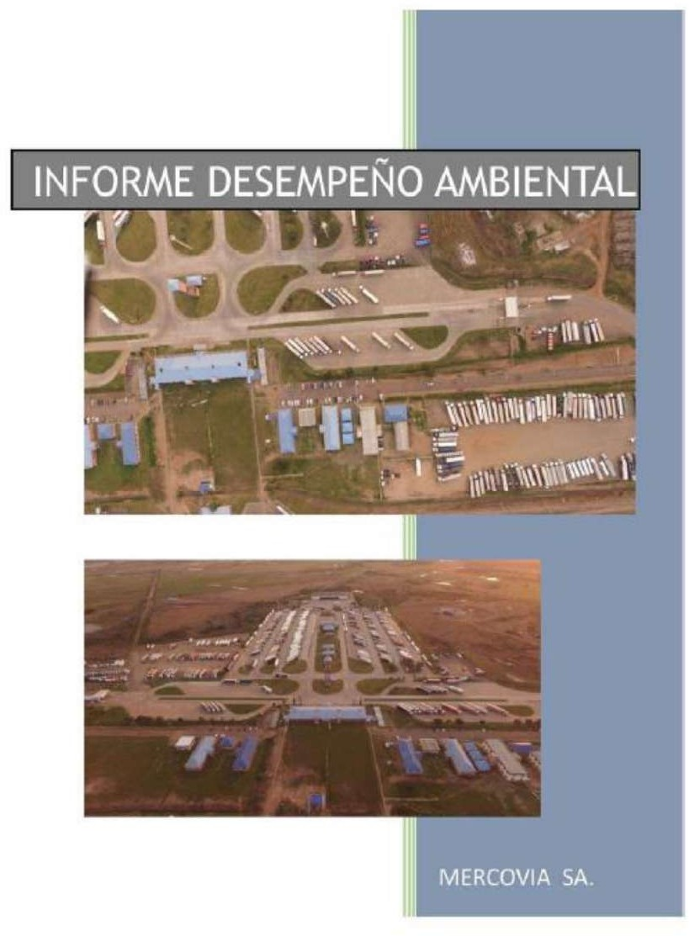

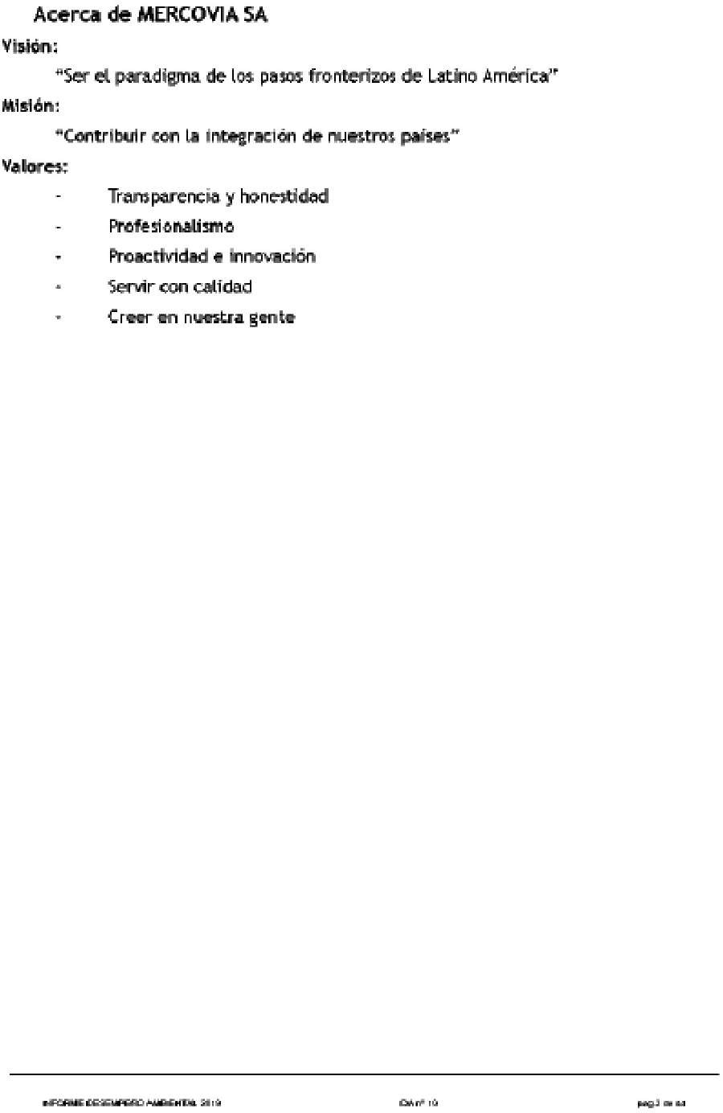

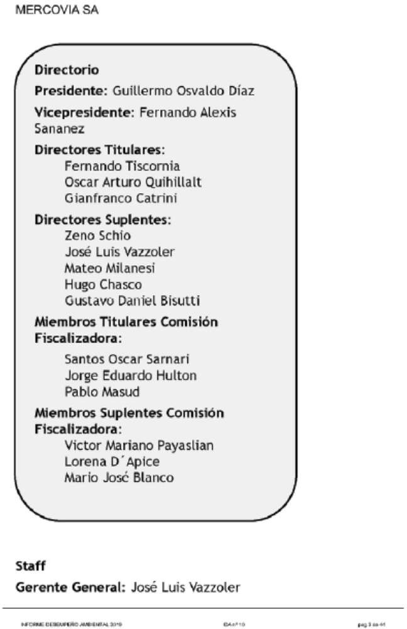

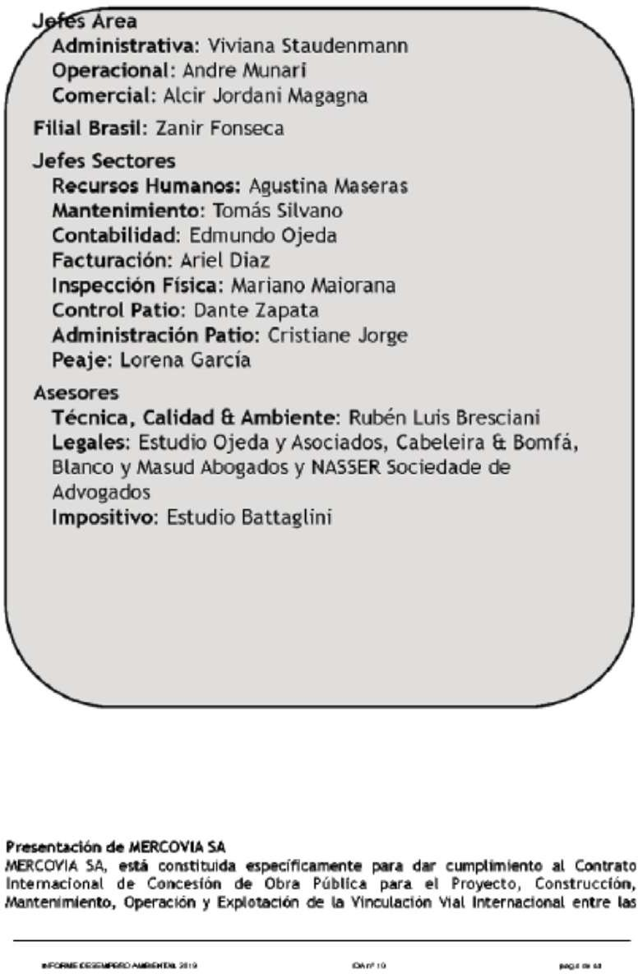

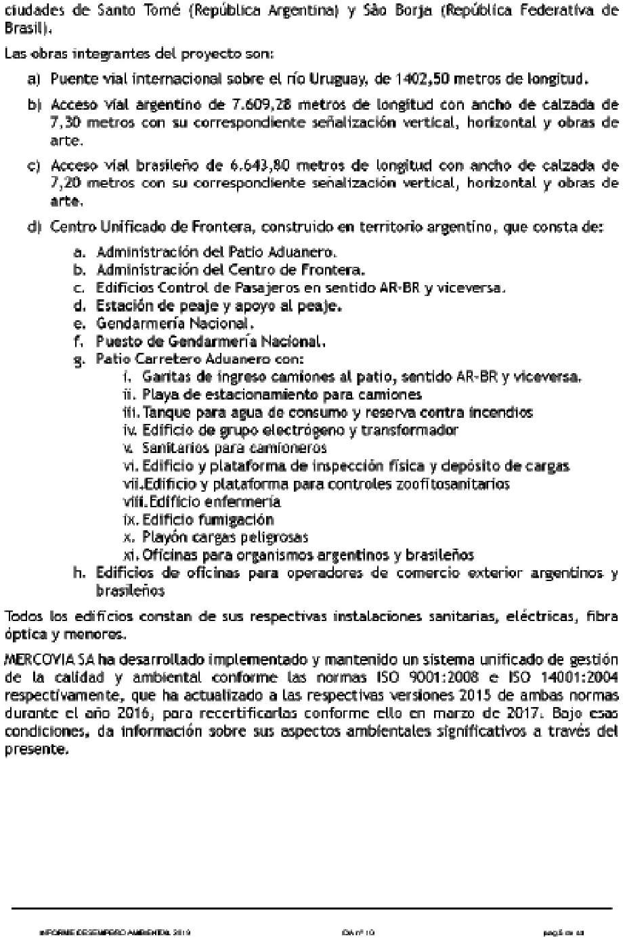

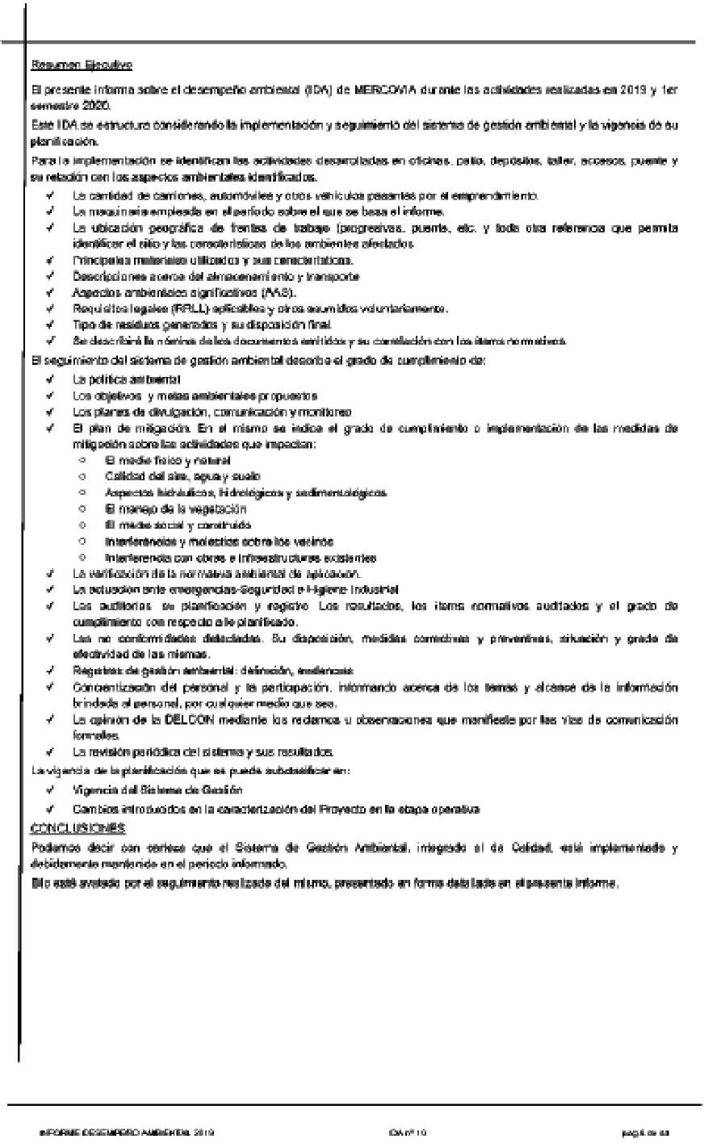

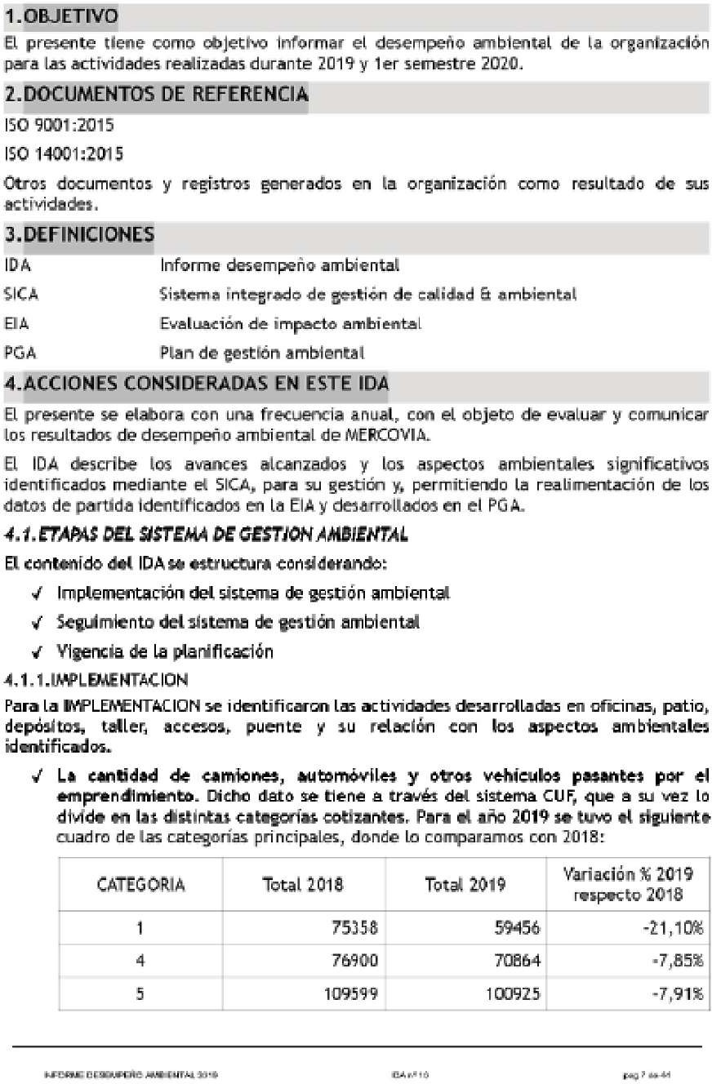

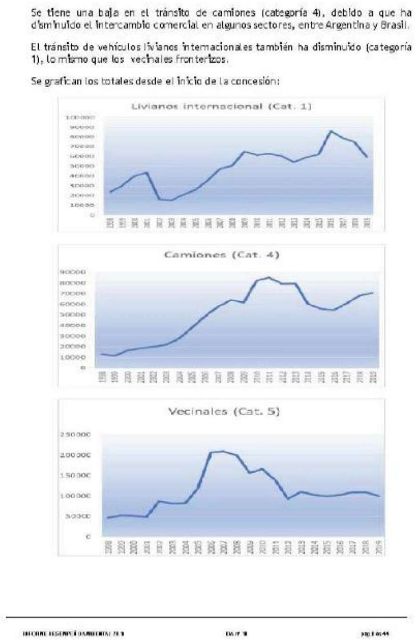

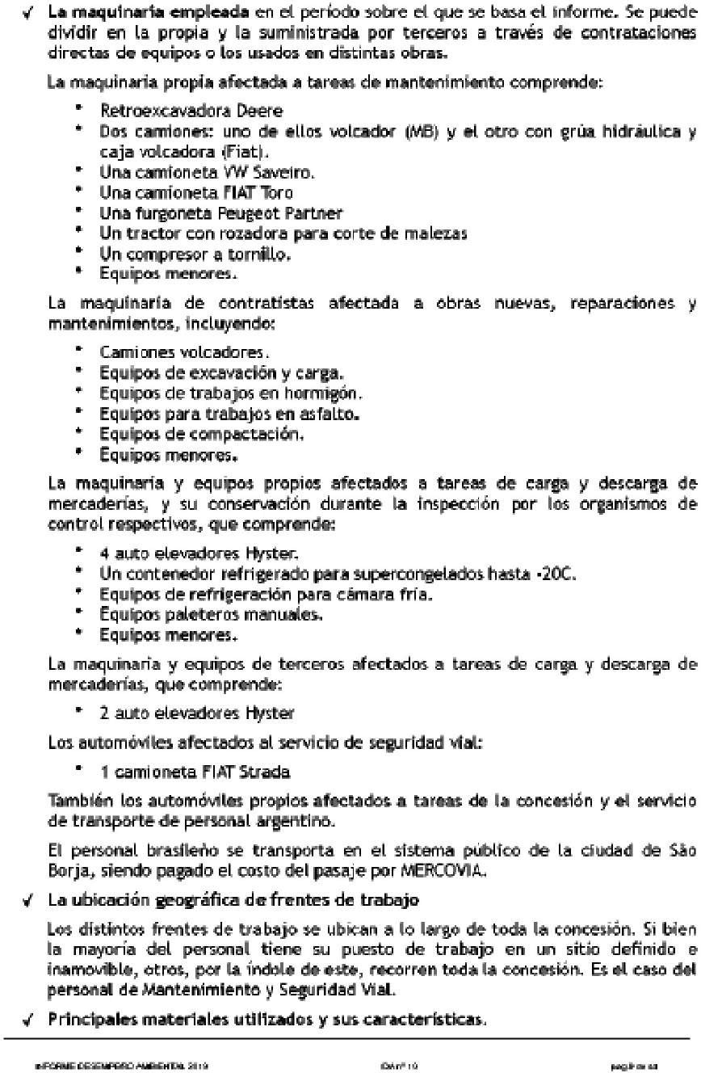

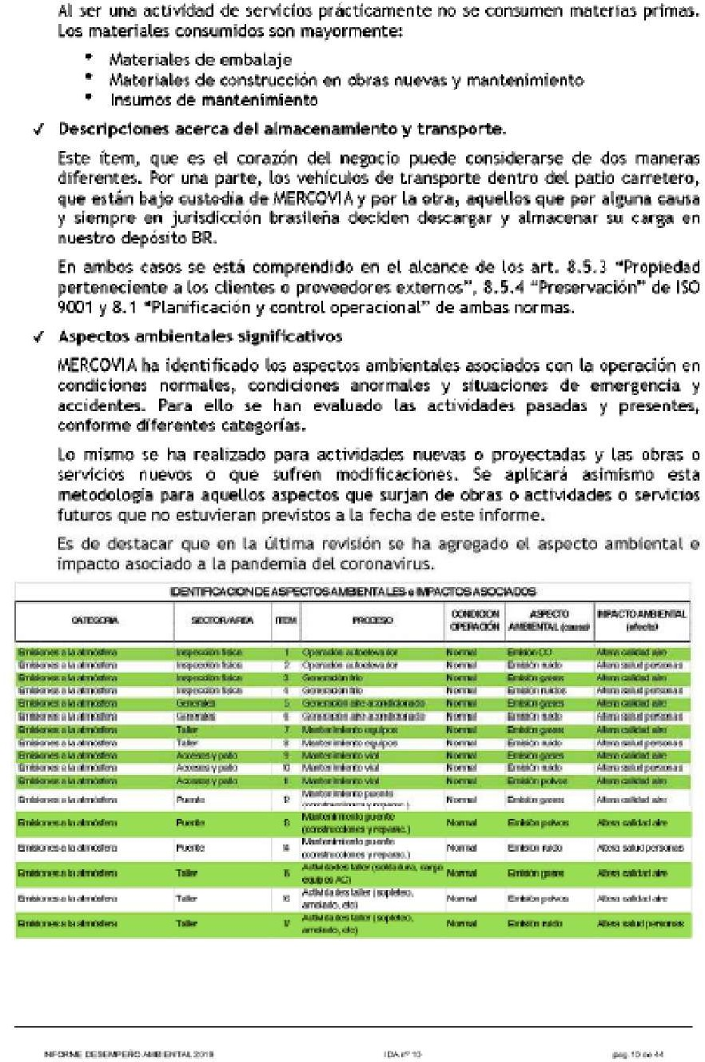

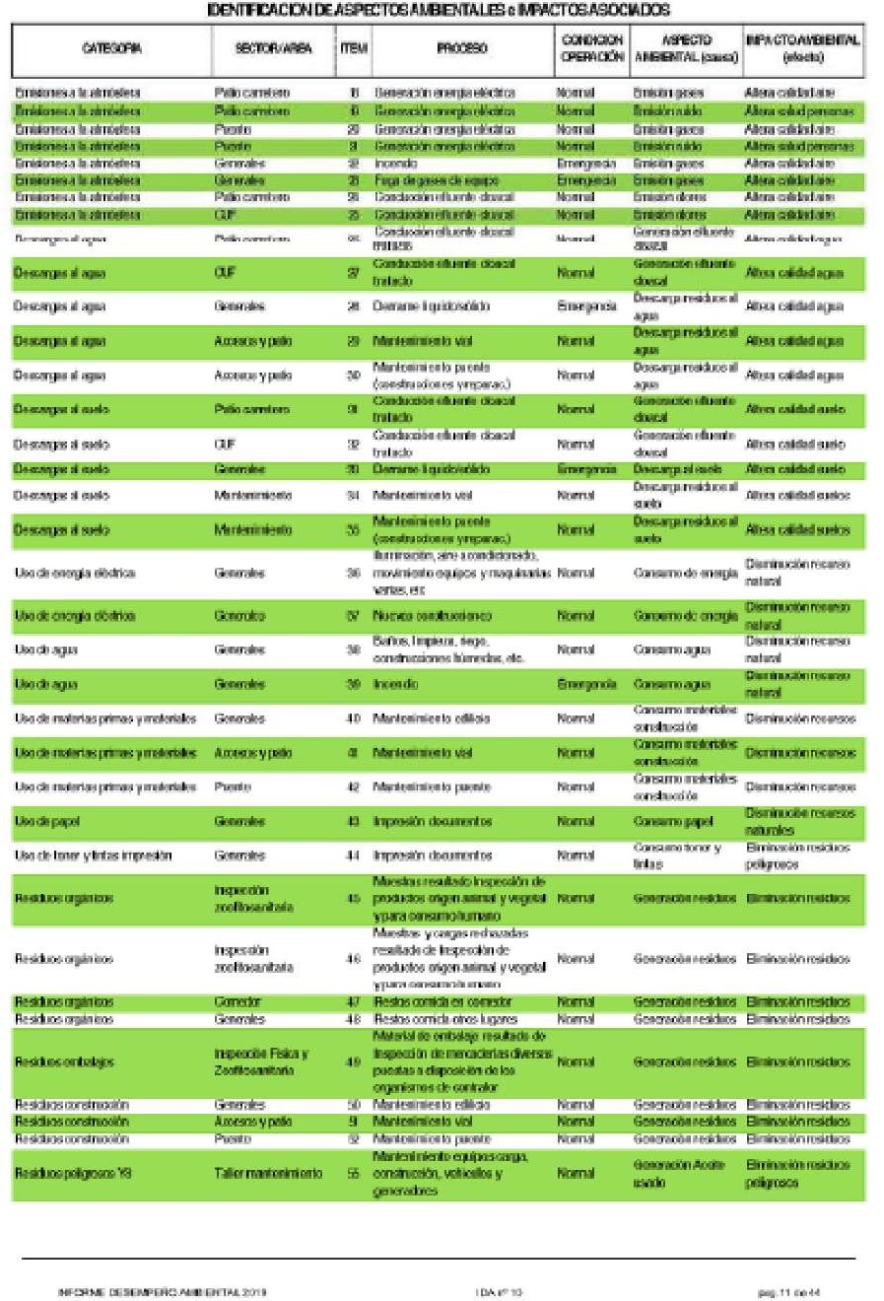

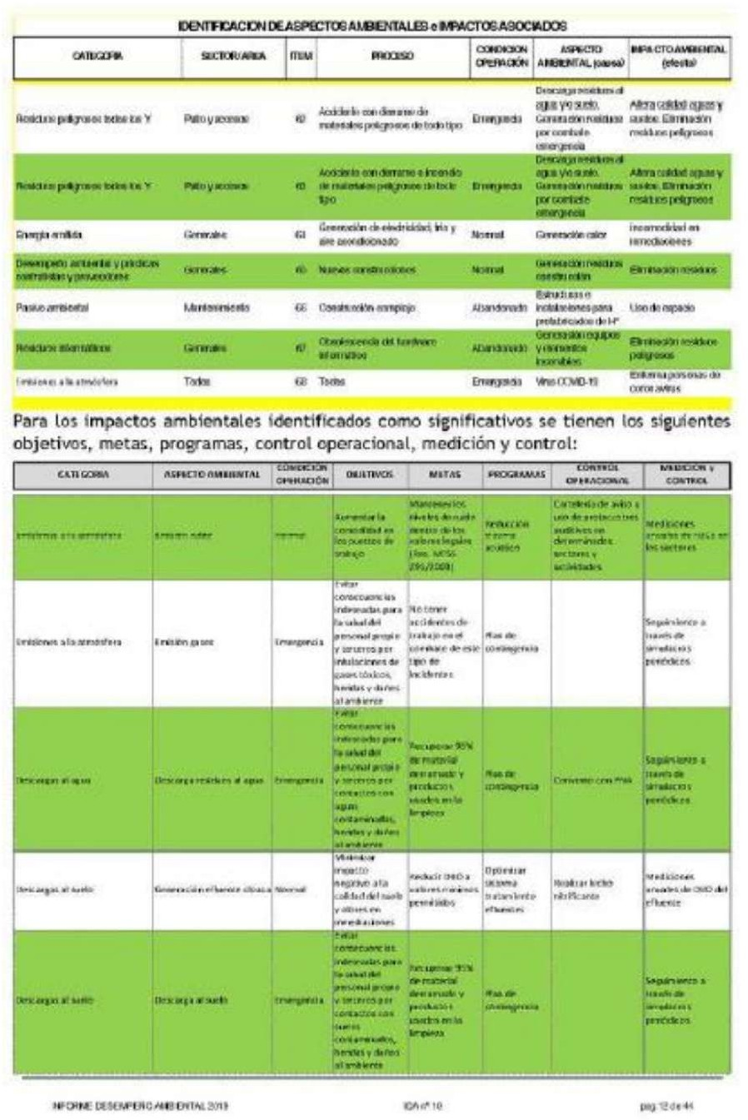

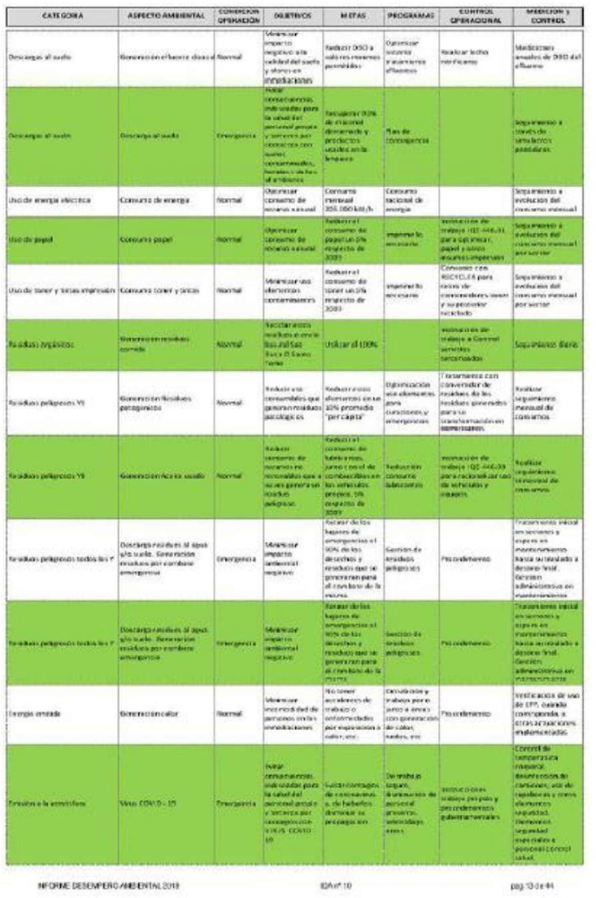

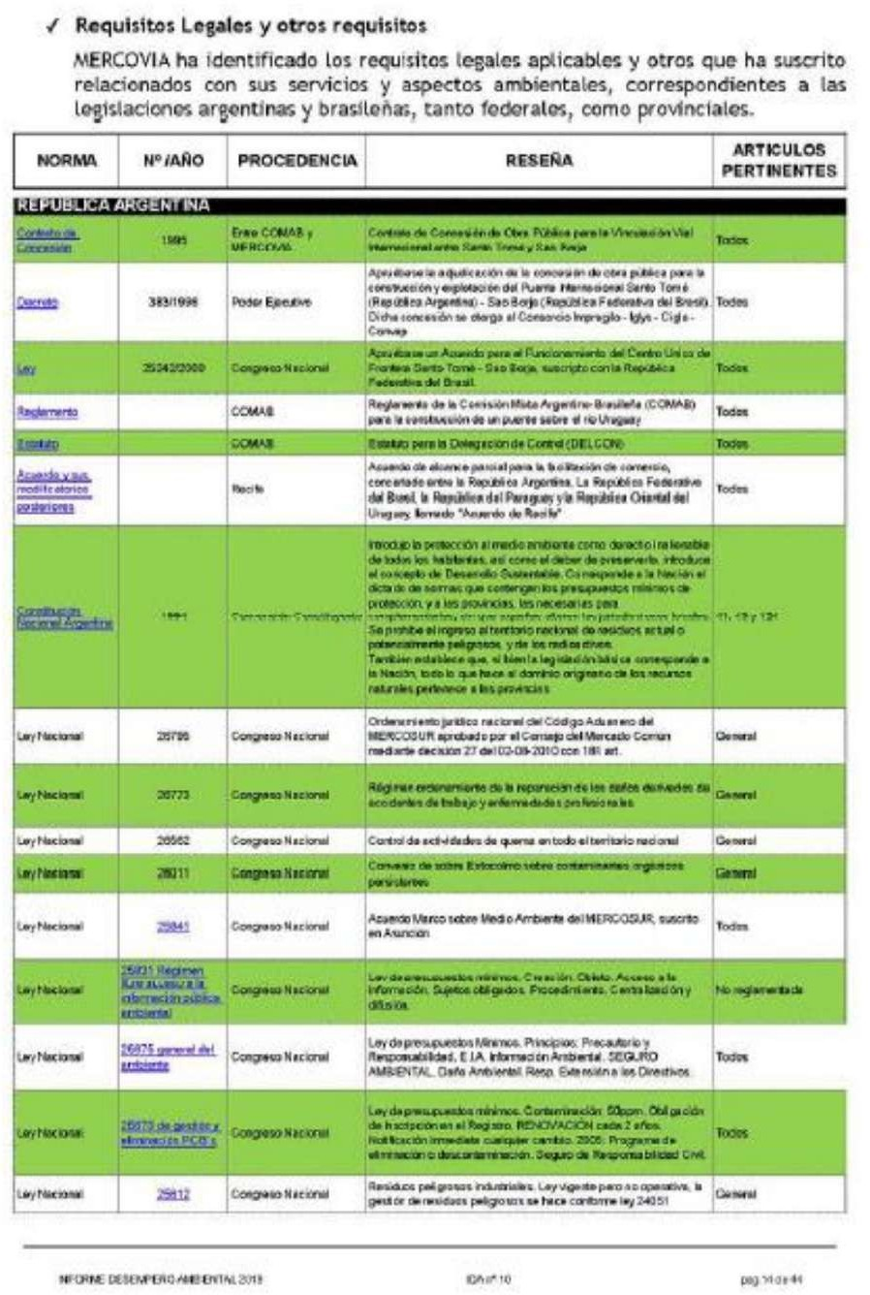

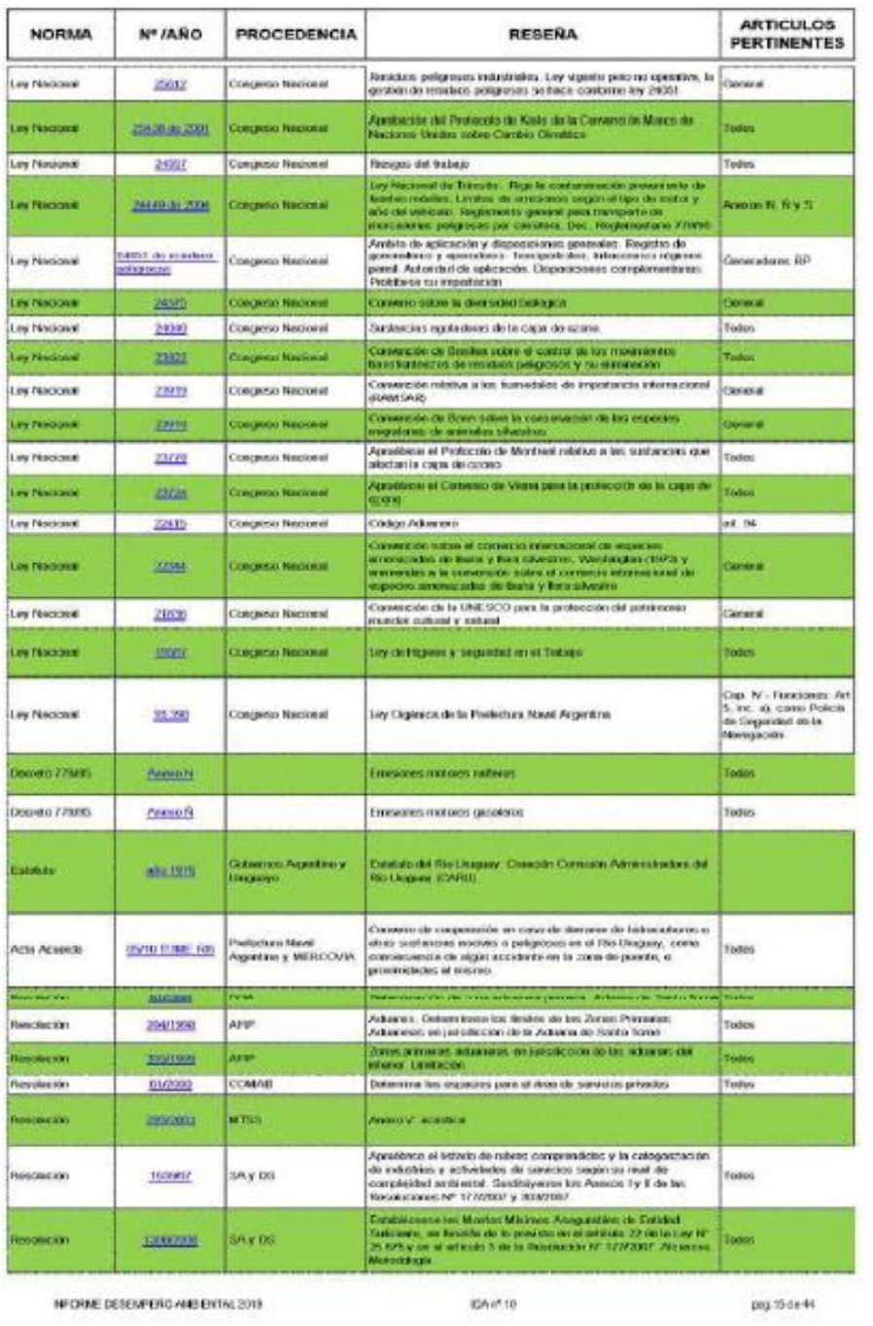

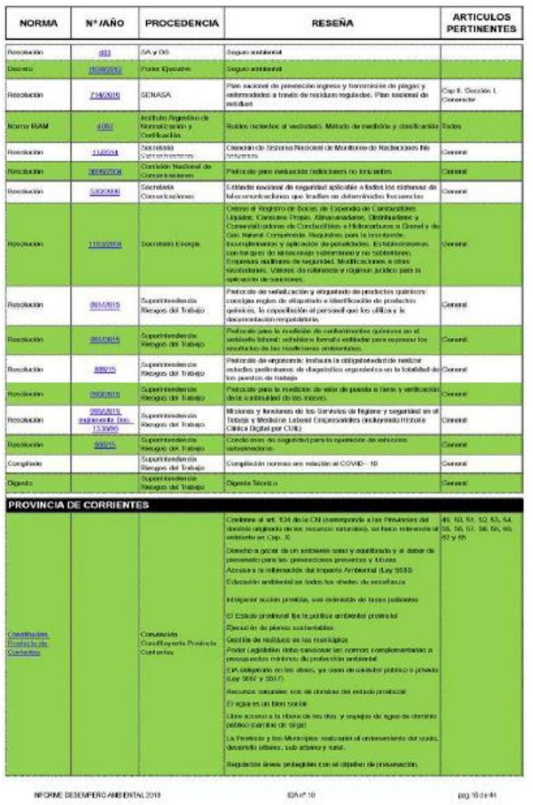

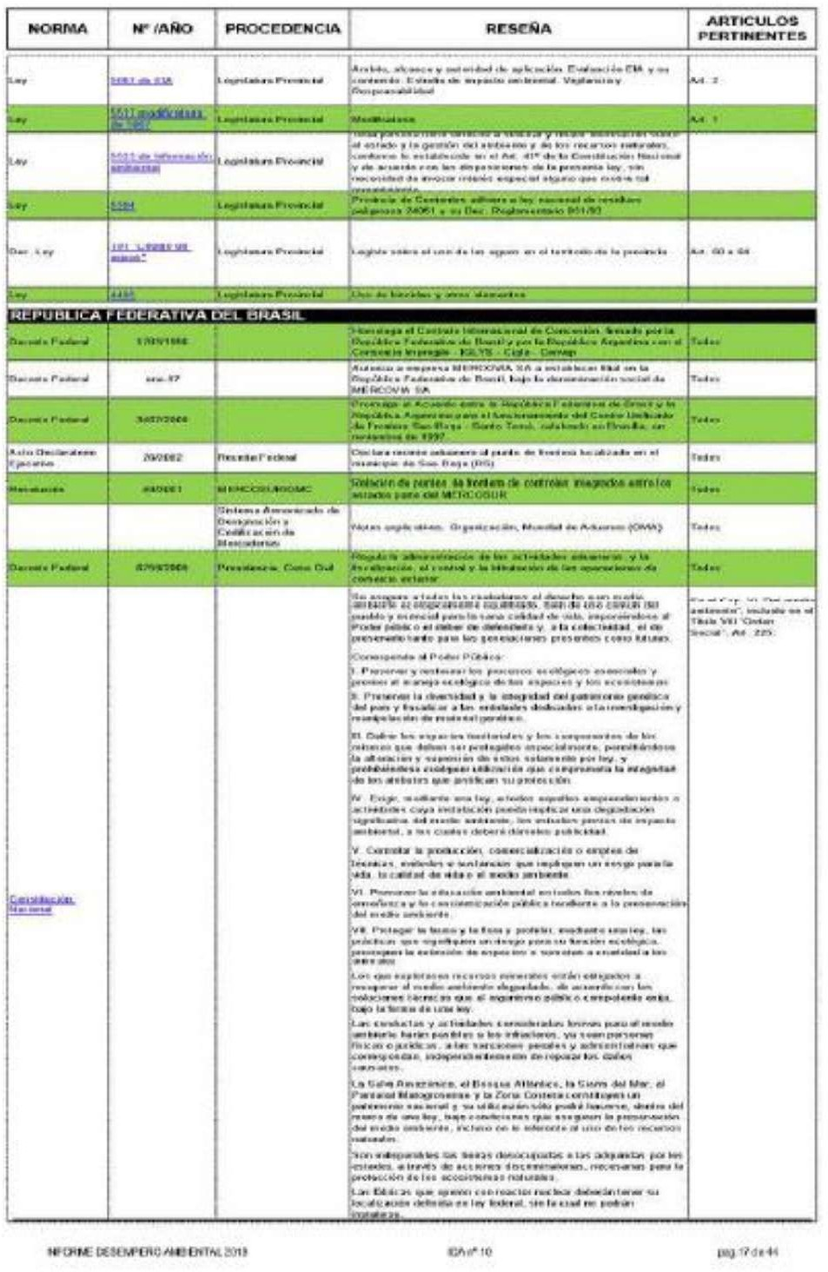

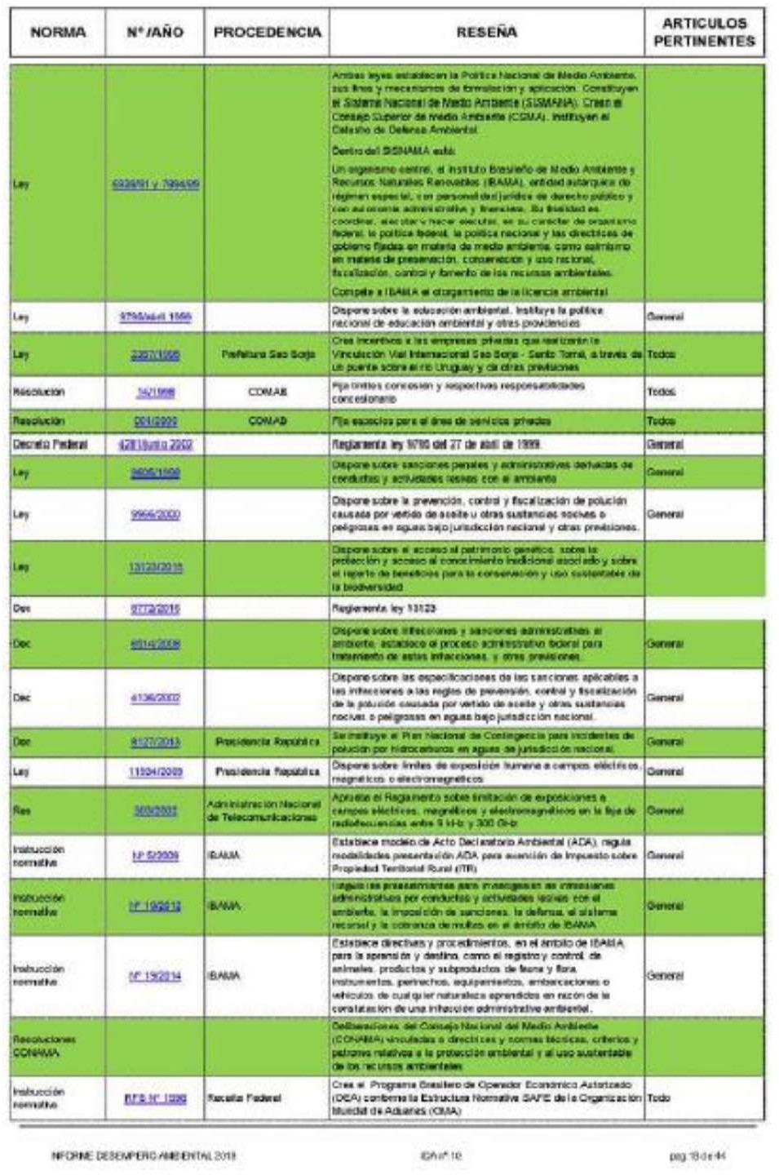

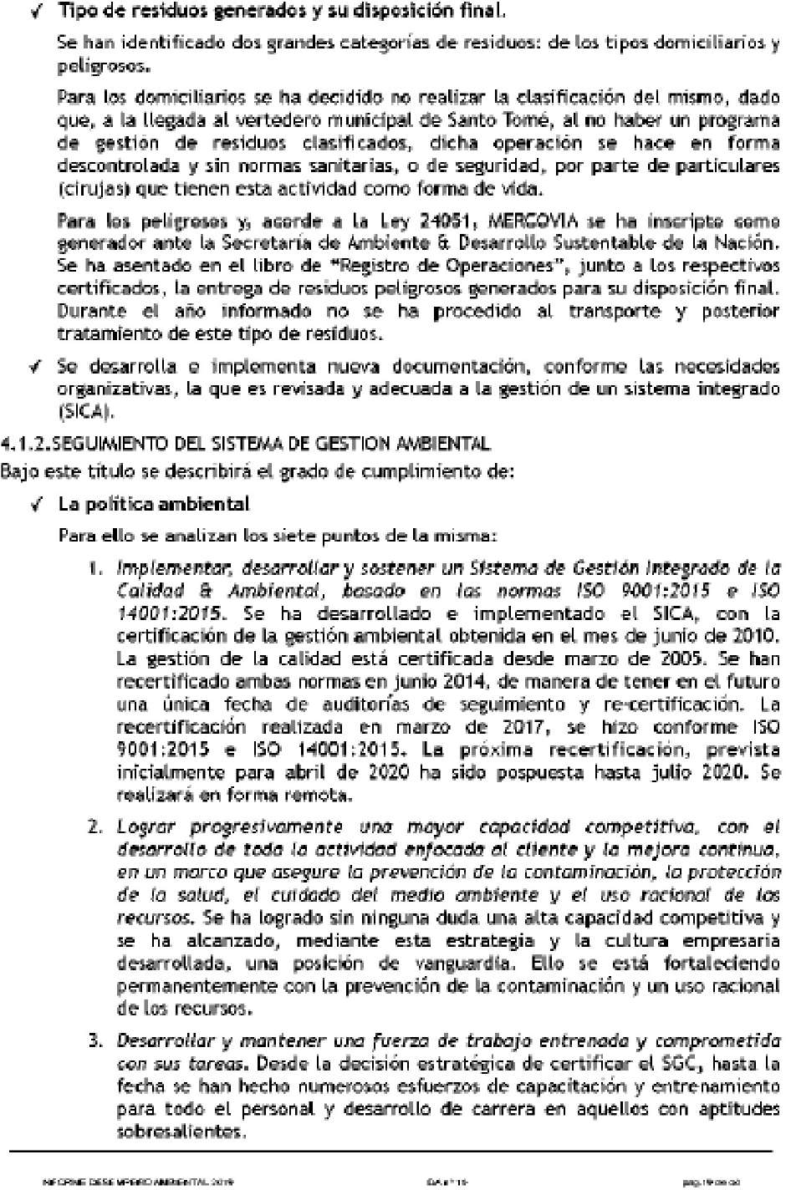

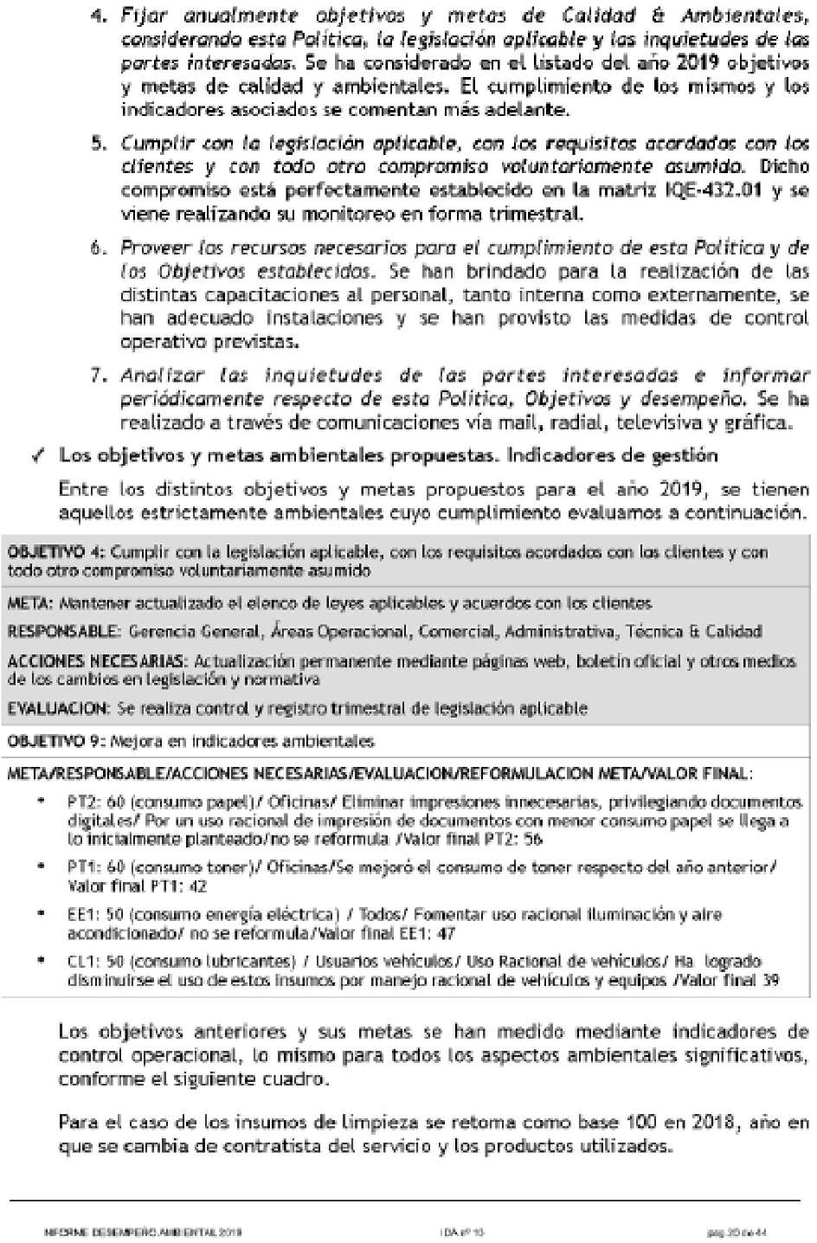

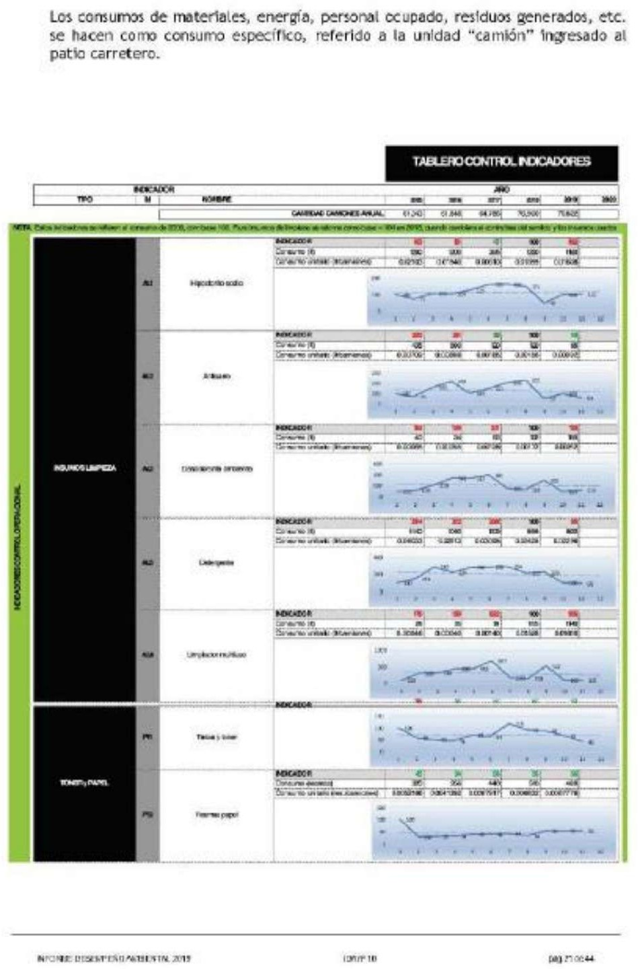

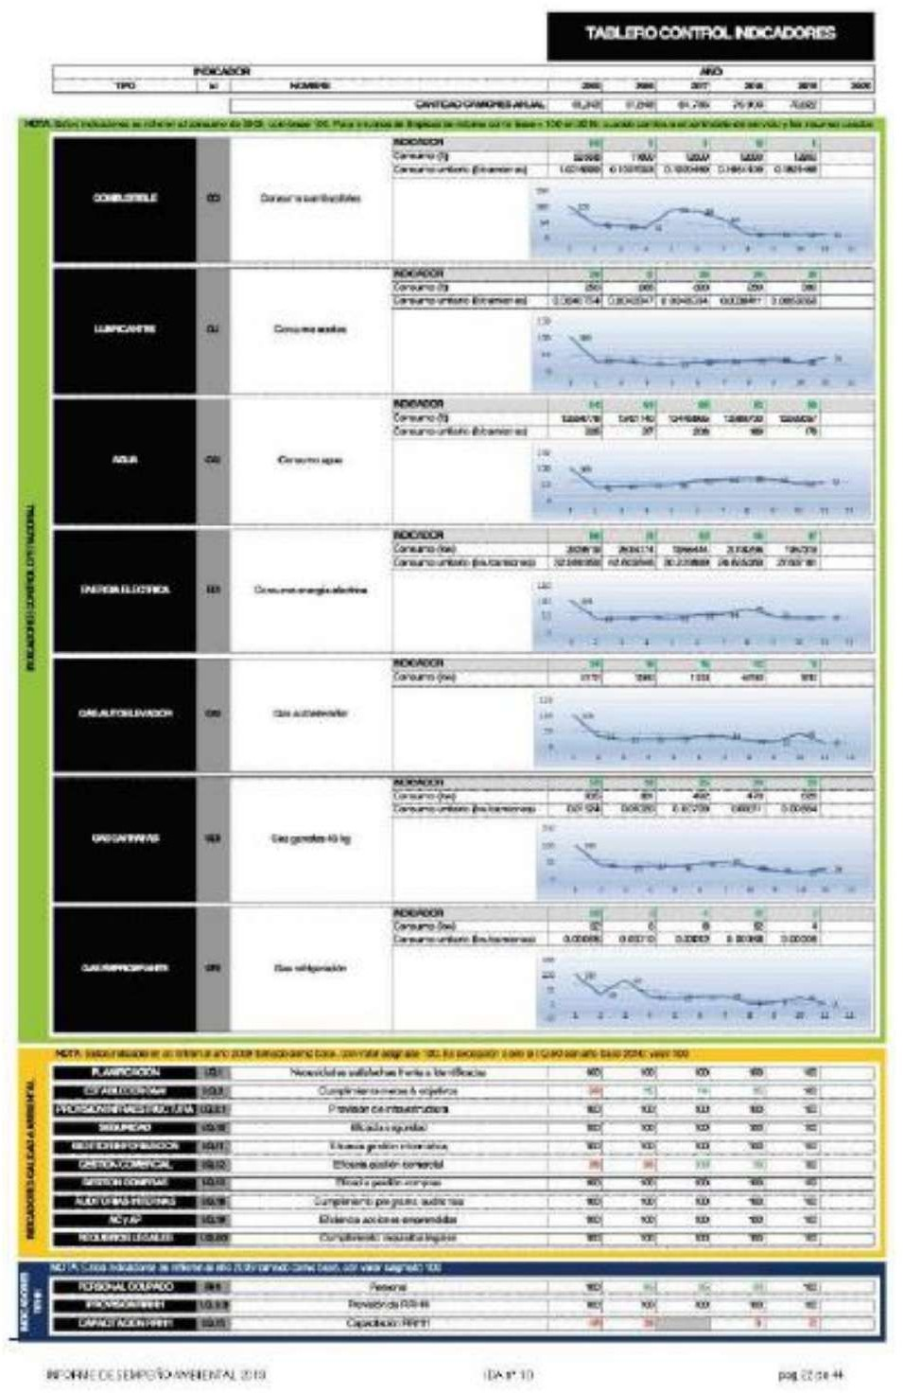

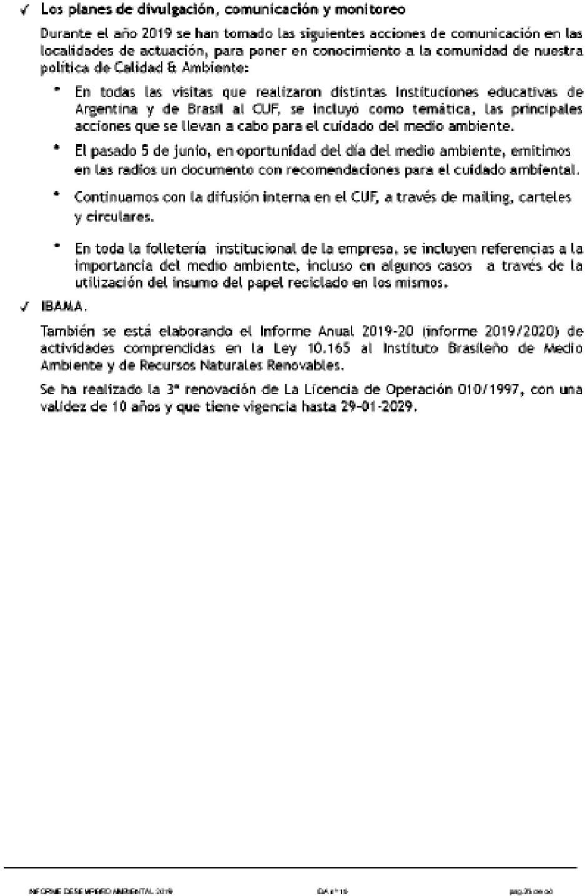

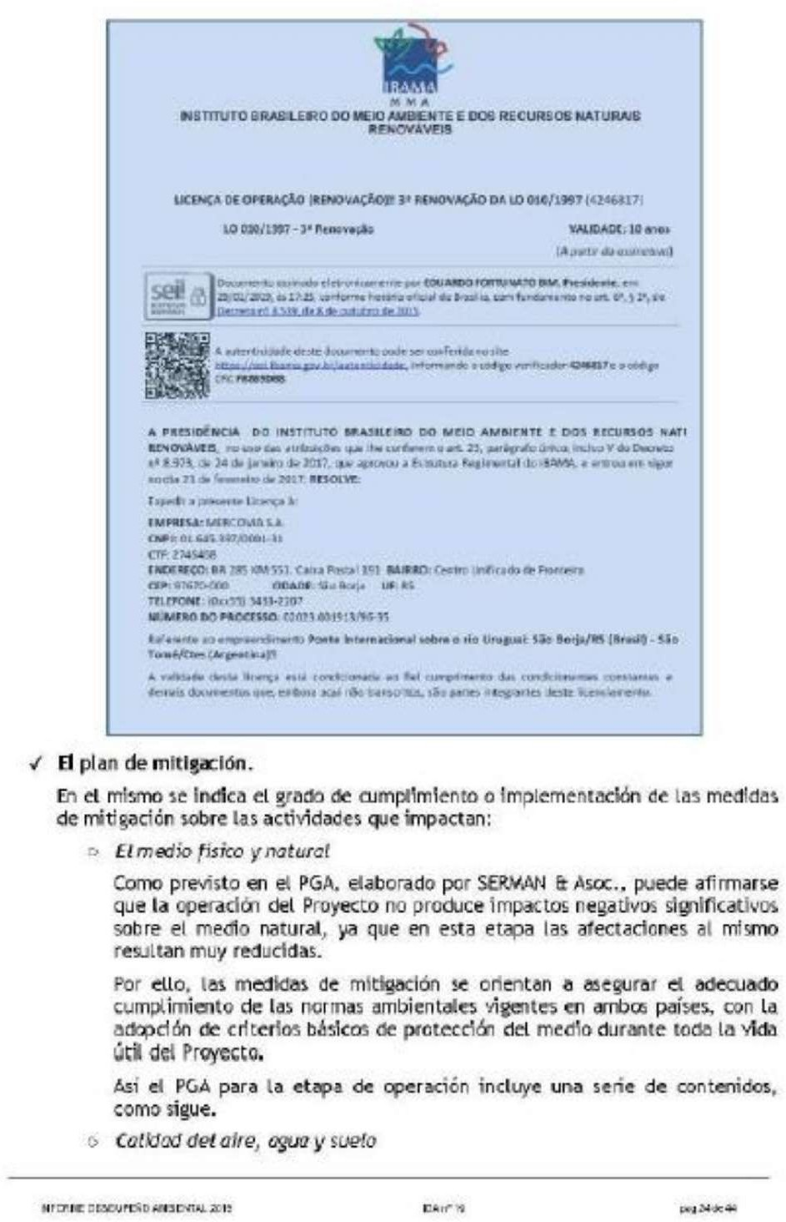

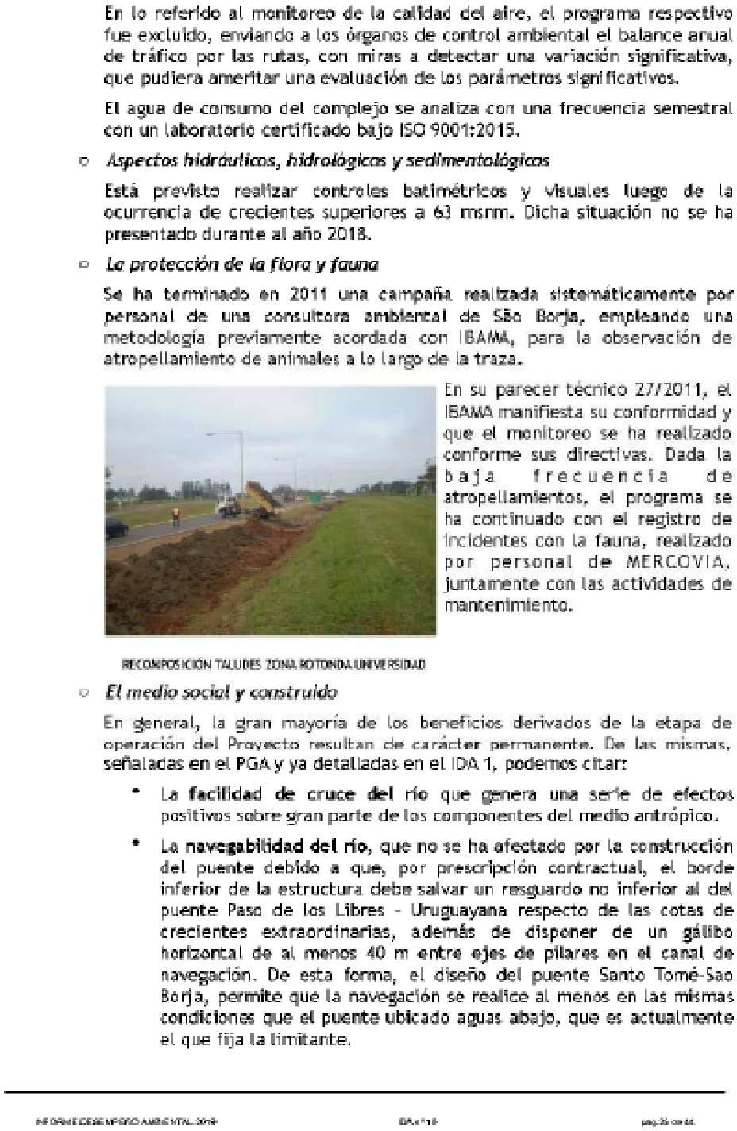

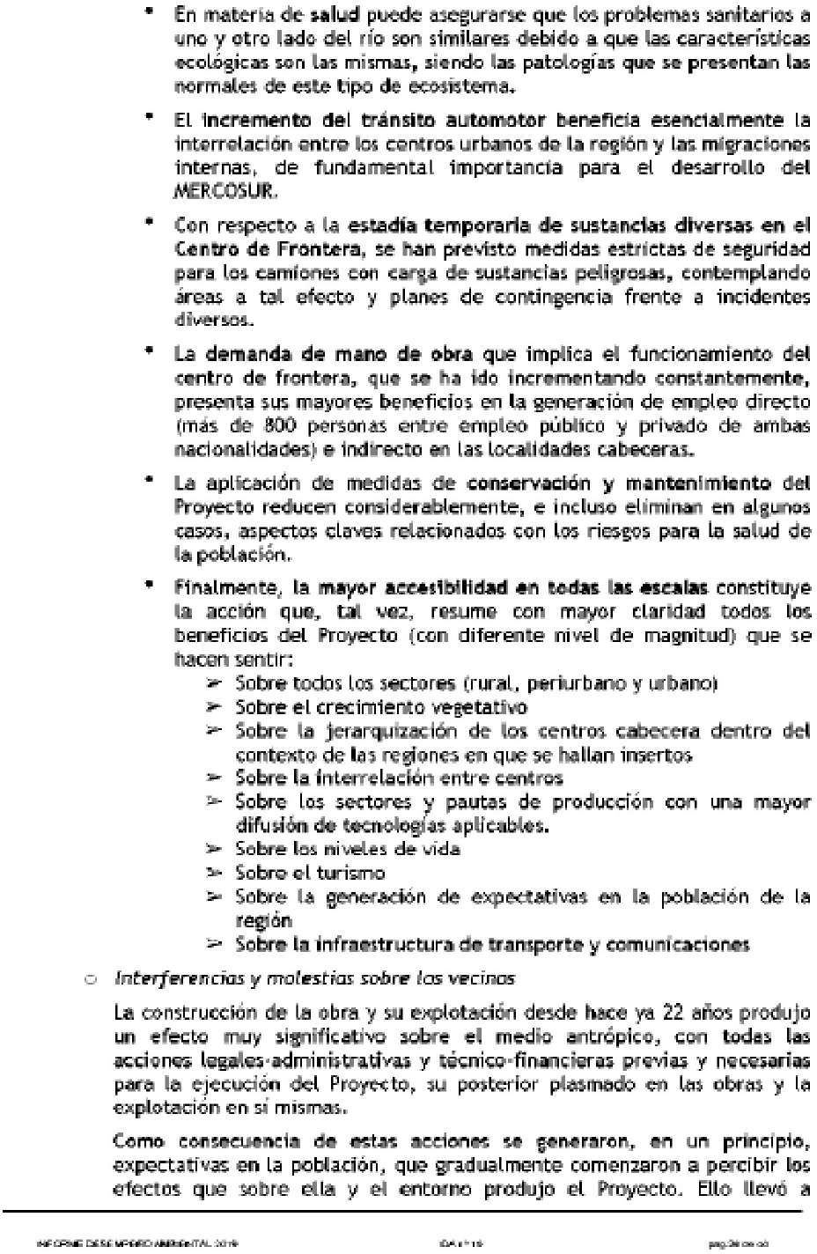

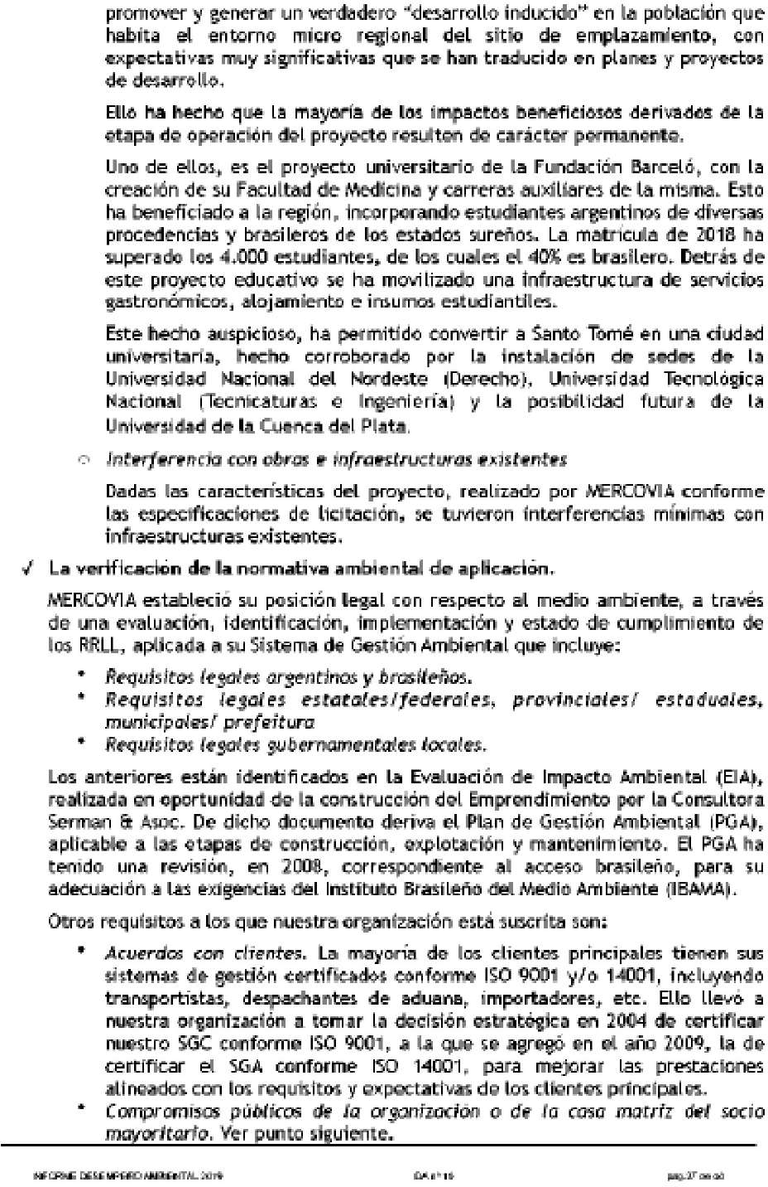

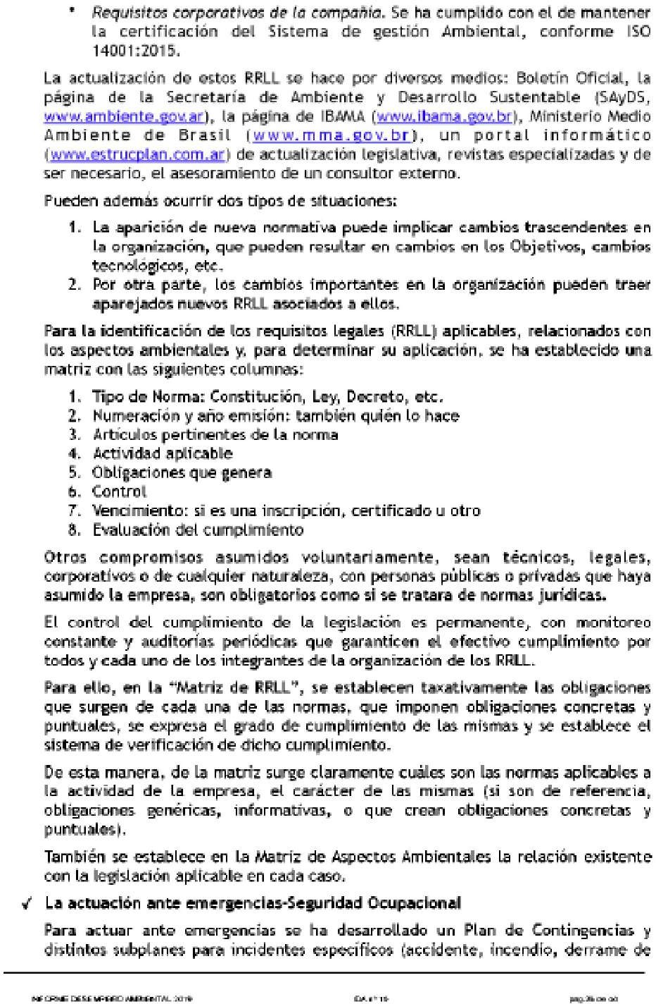

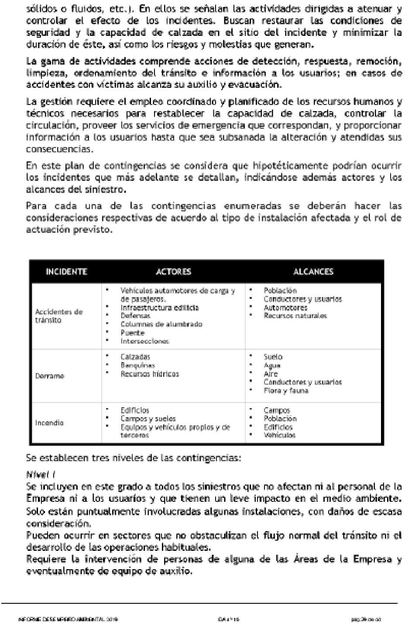

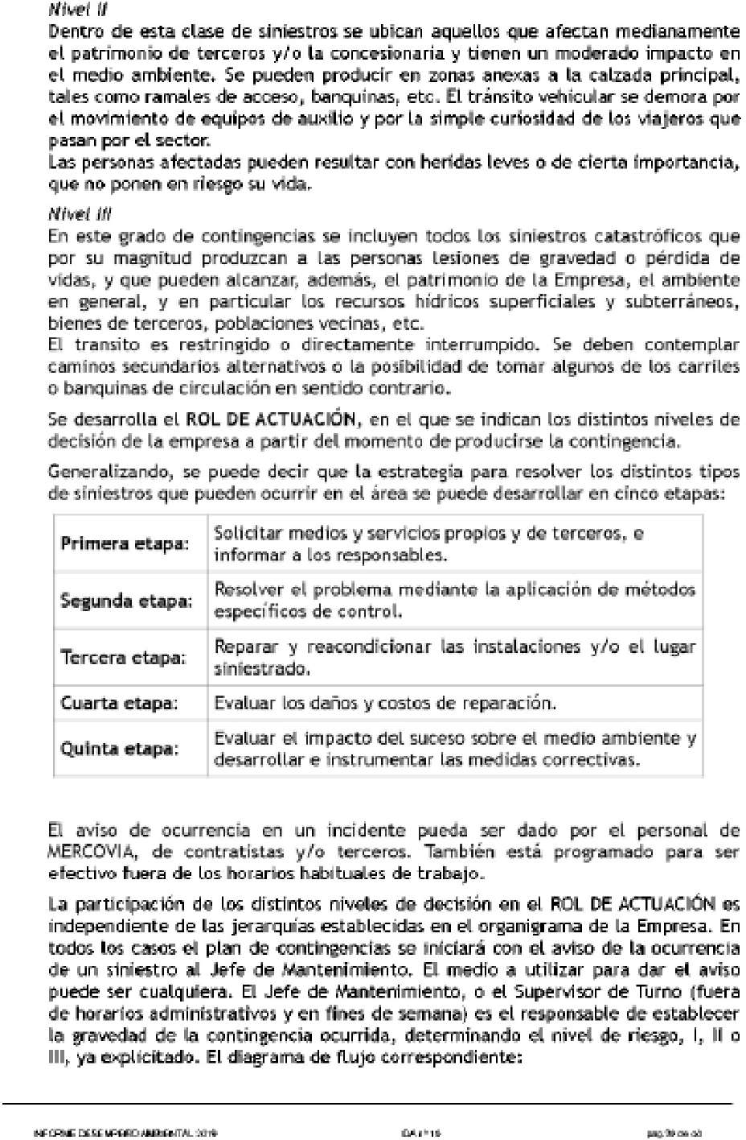

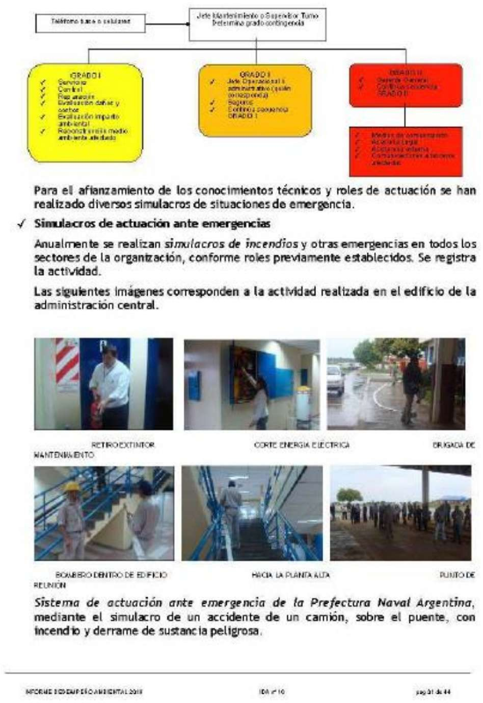

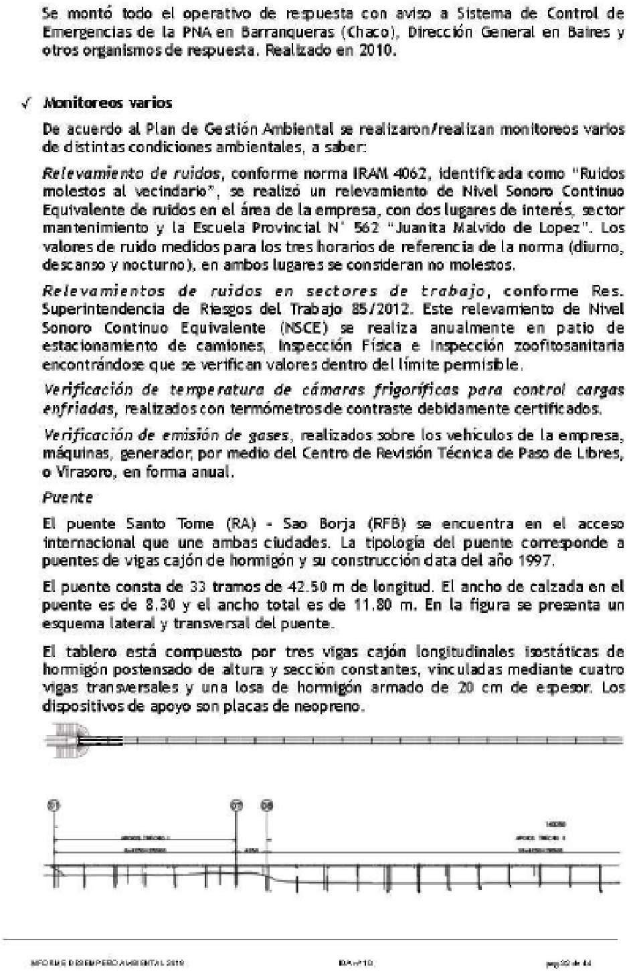

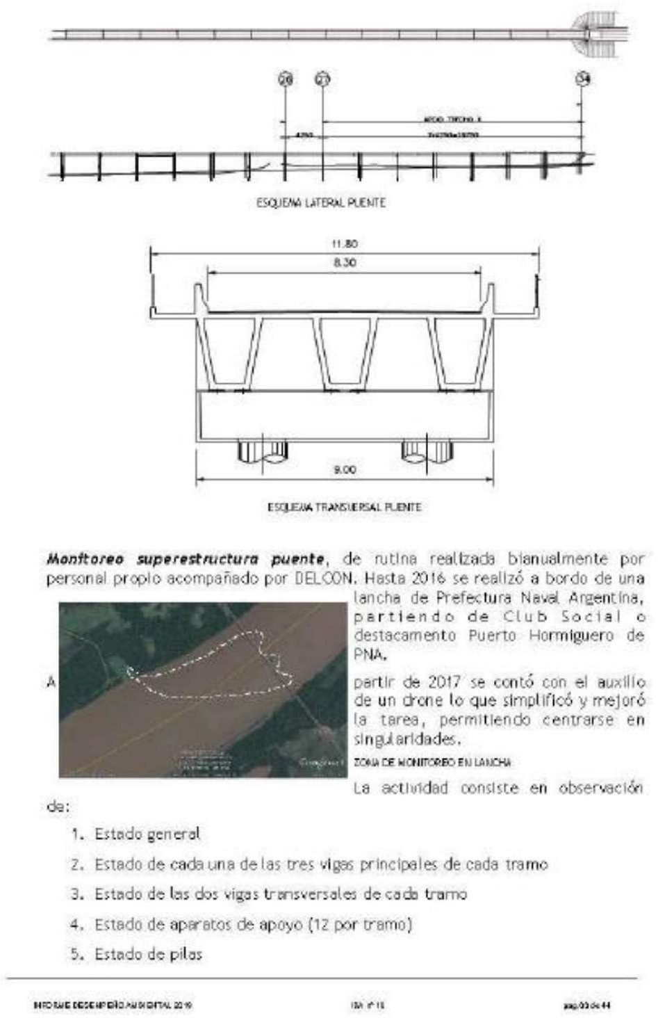

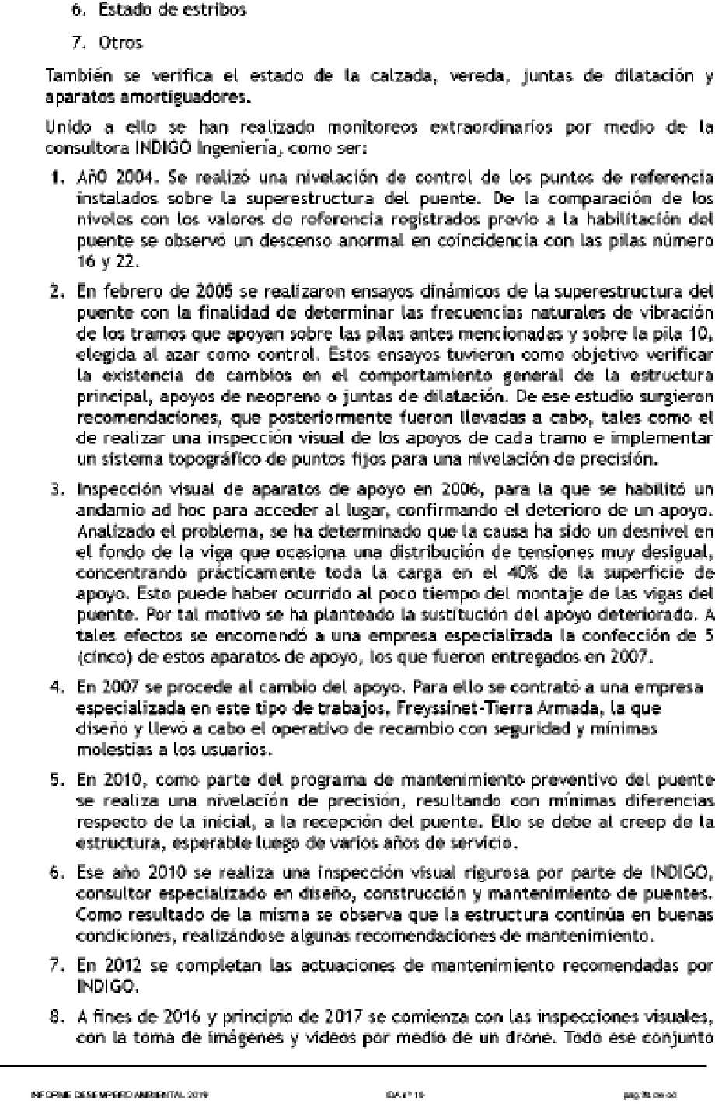

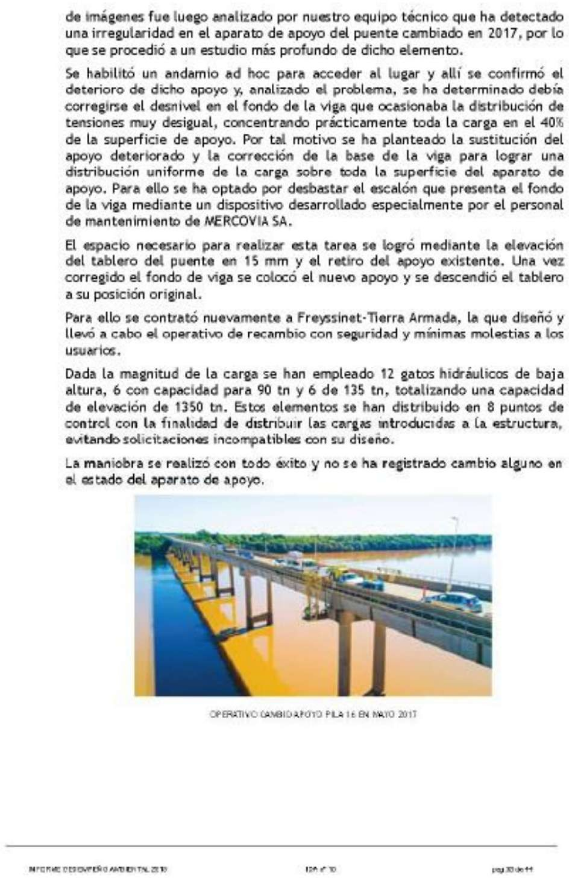

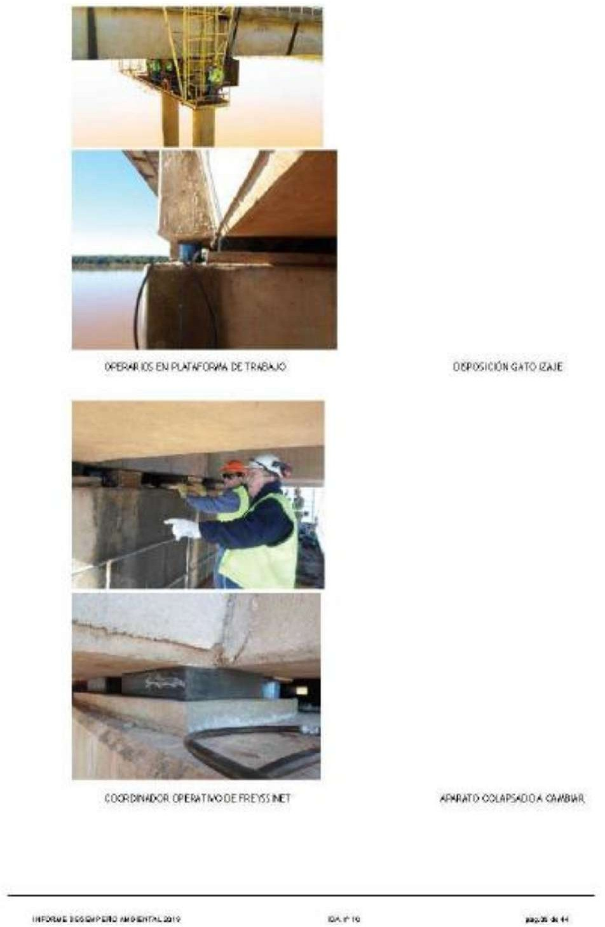

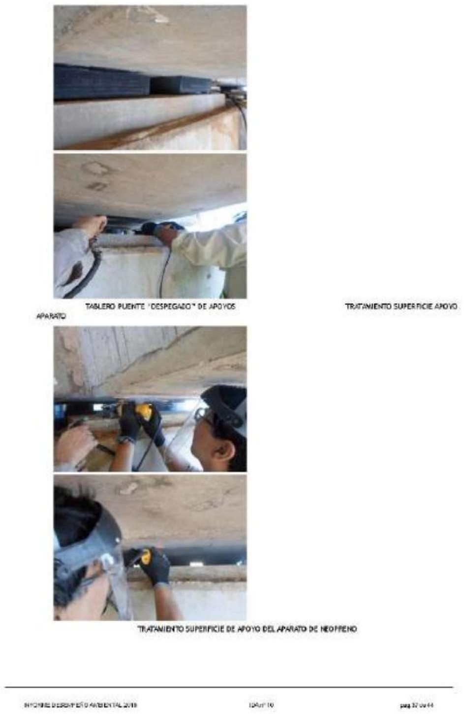

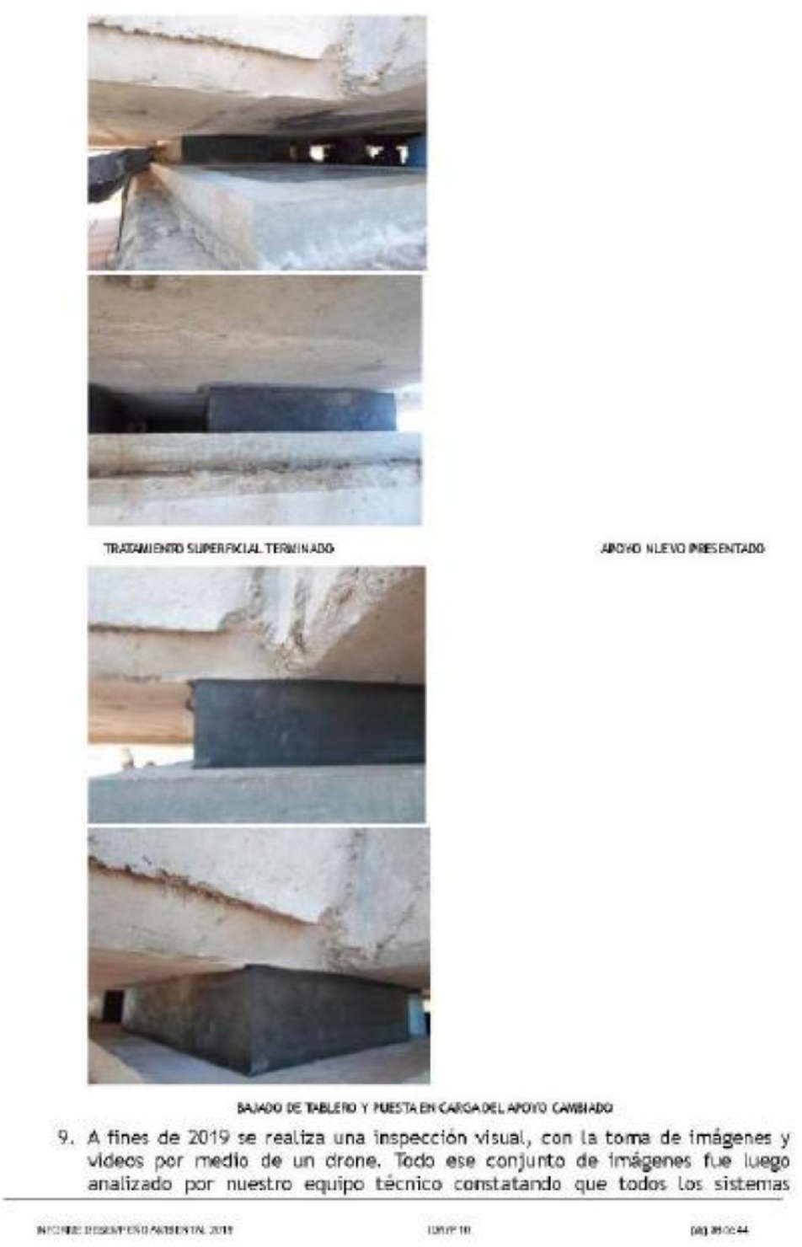

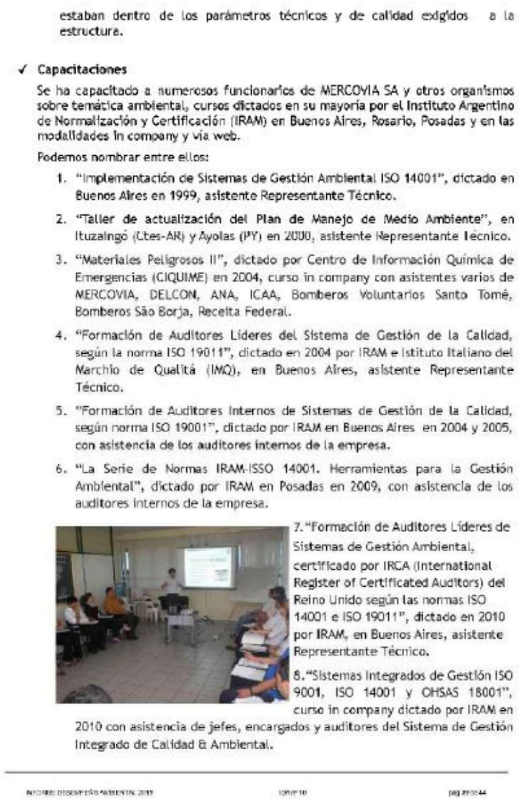

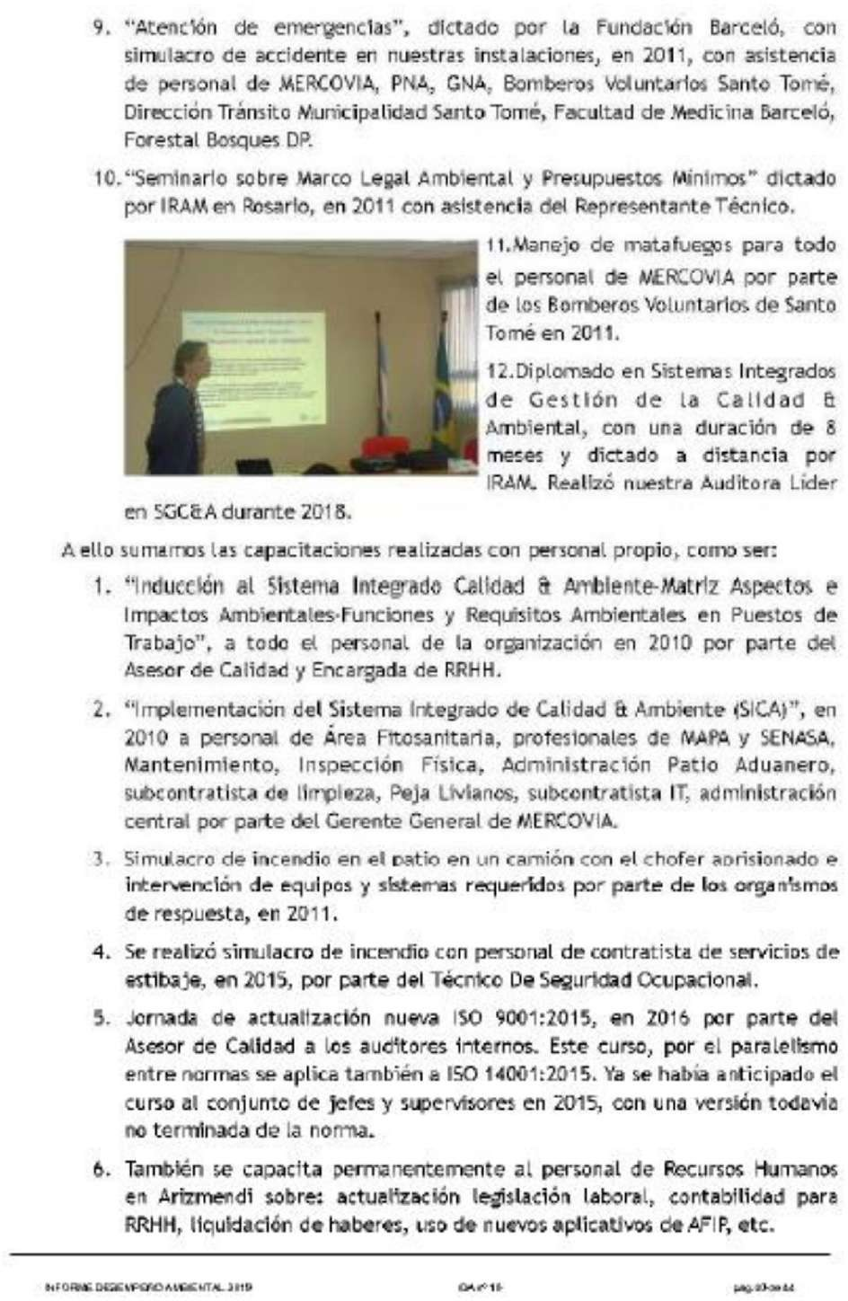

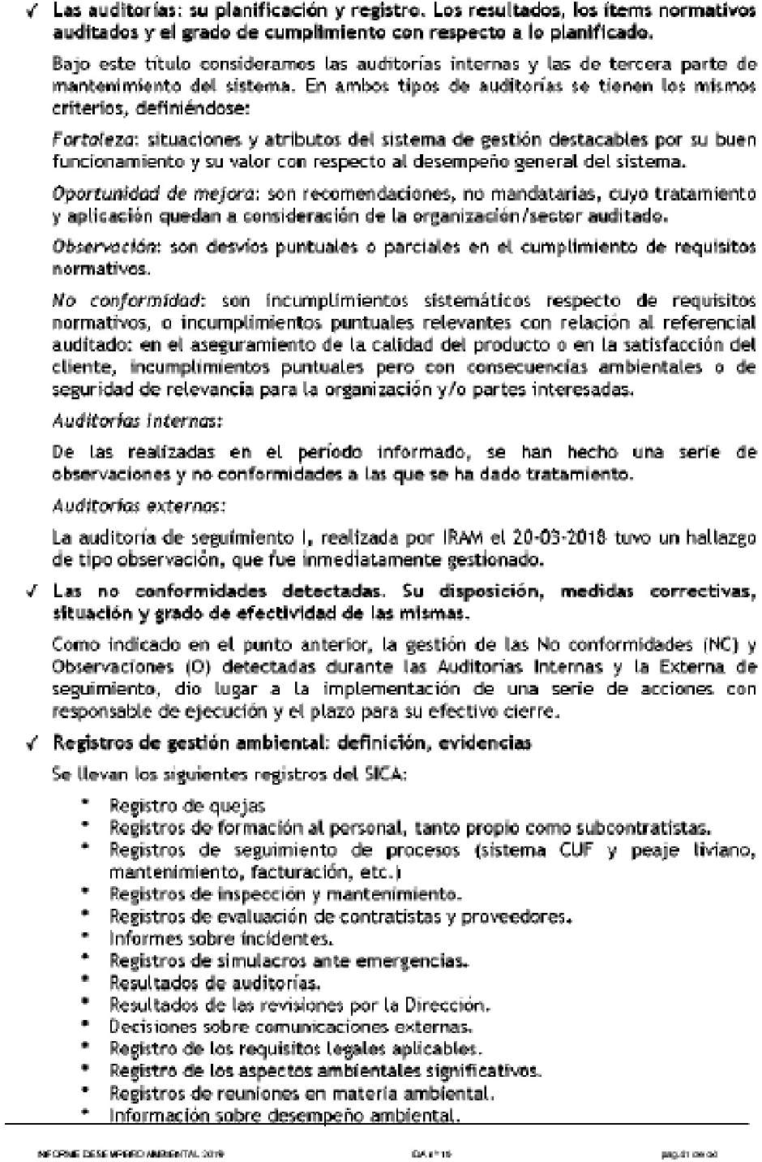
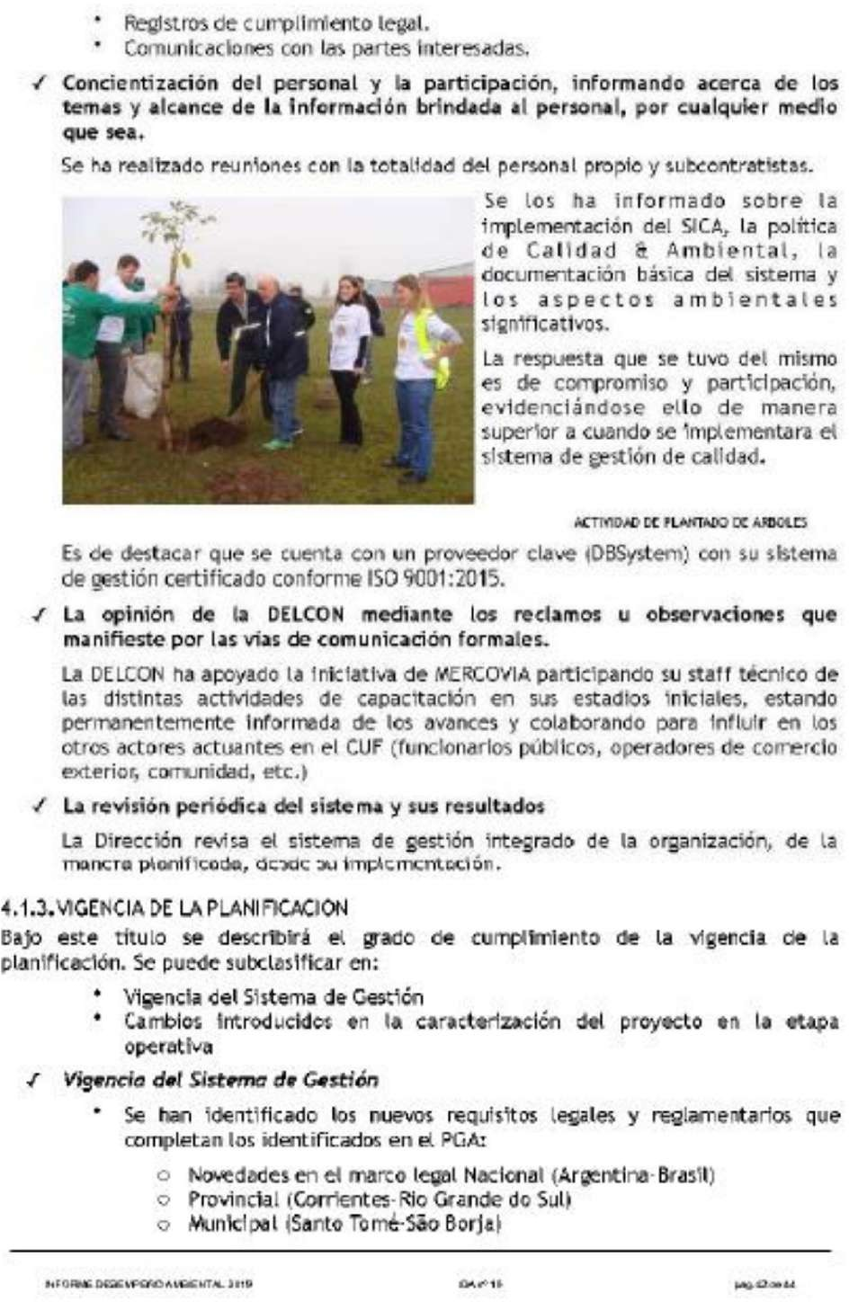

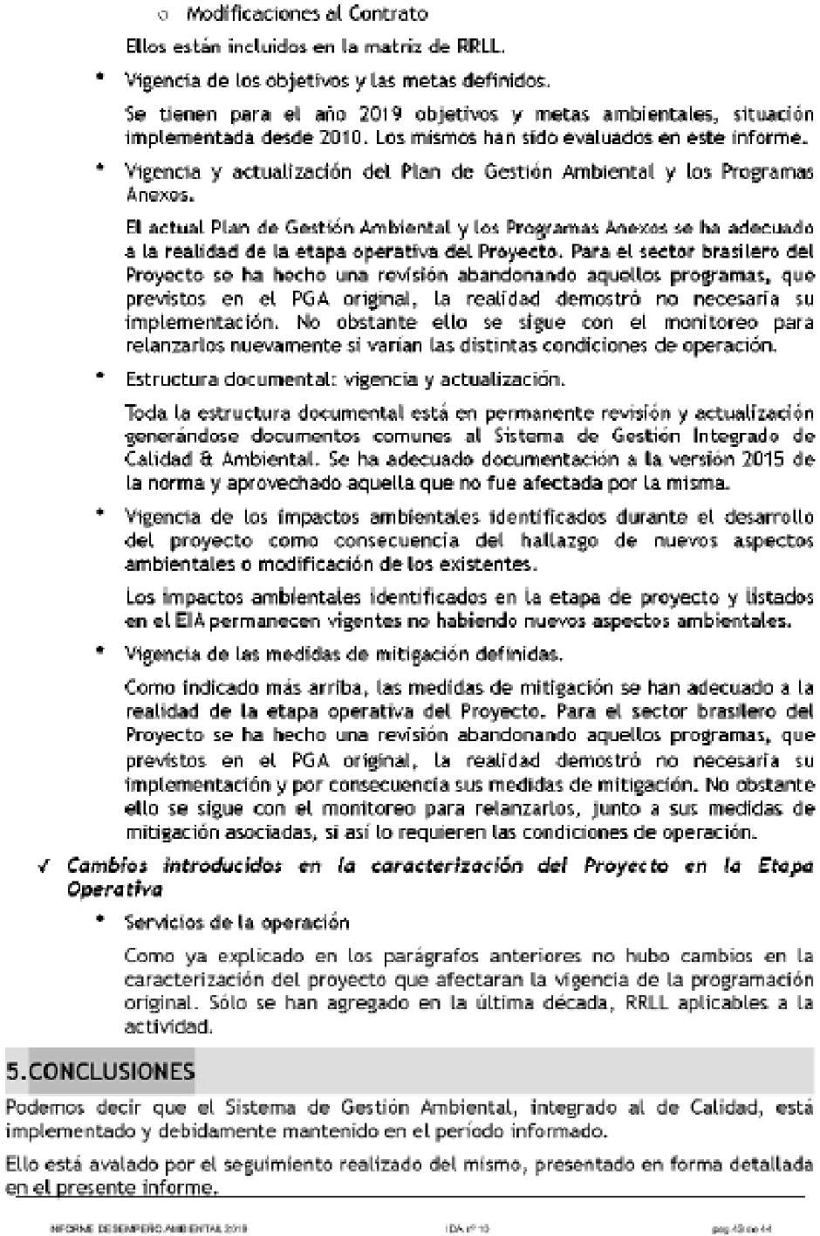

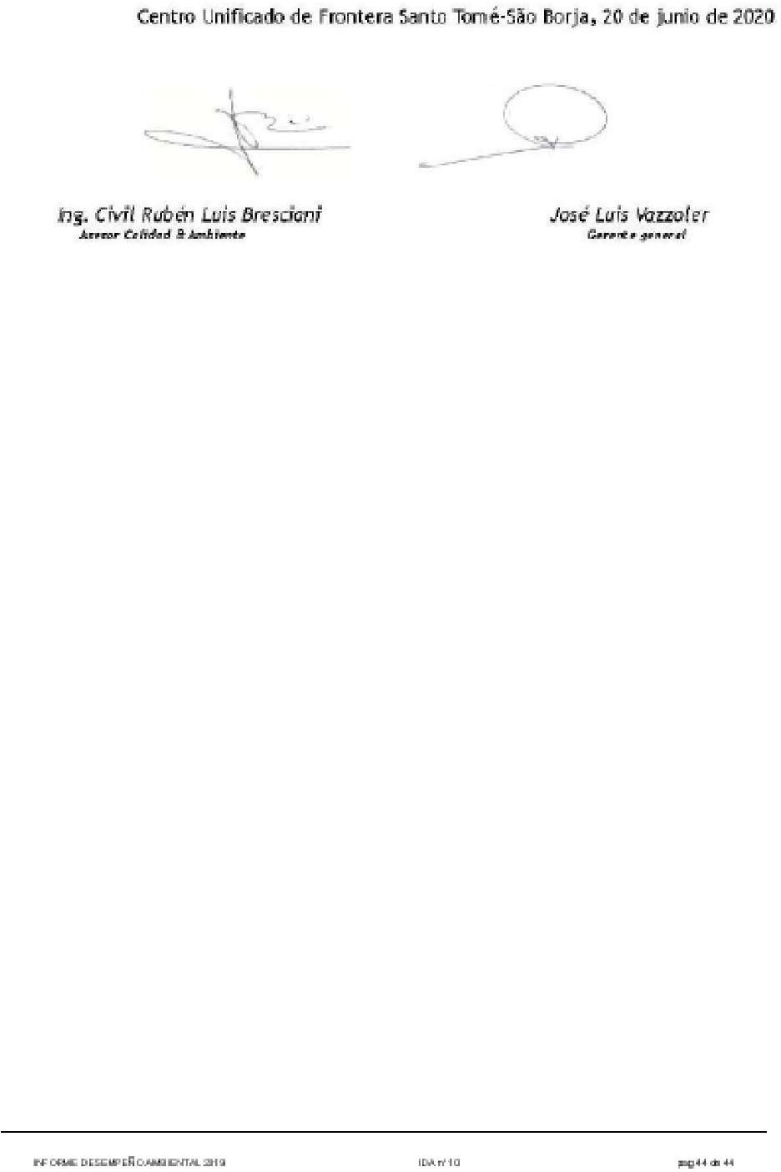

10 Anexo 2 – Licencia de funcionamiento

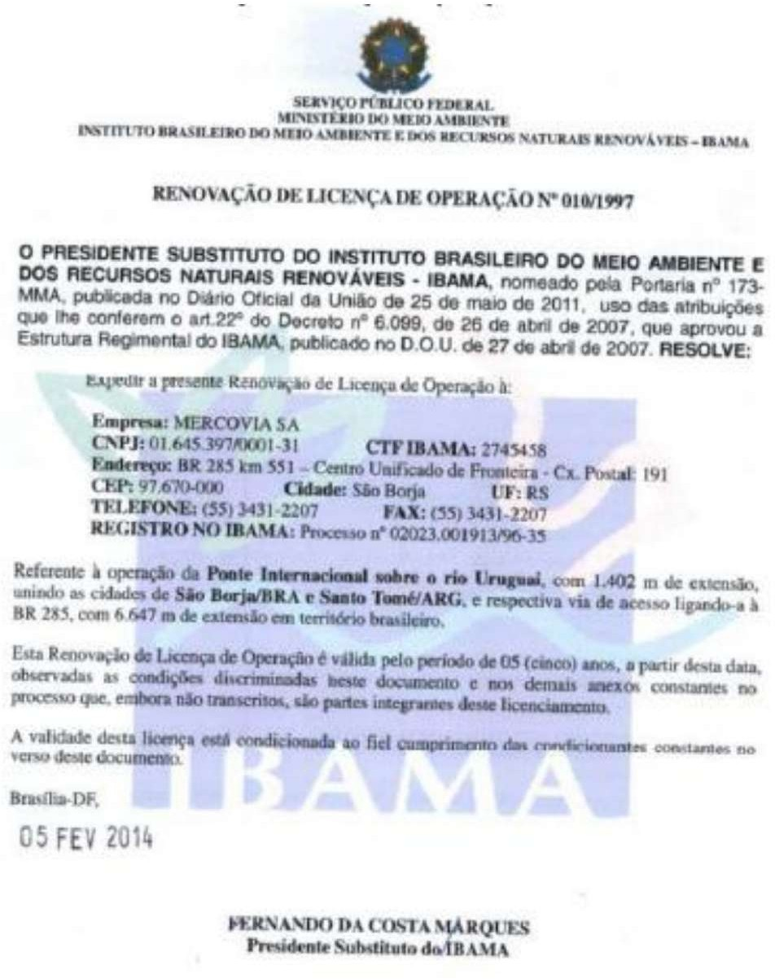

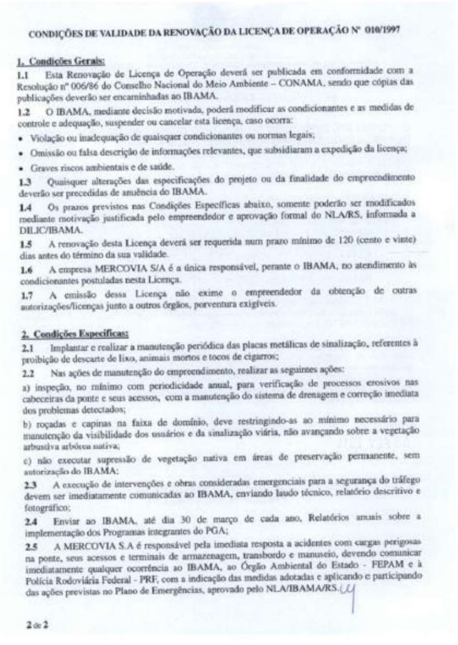

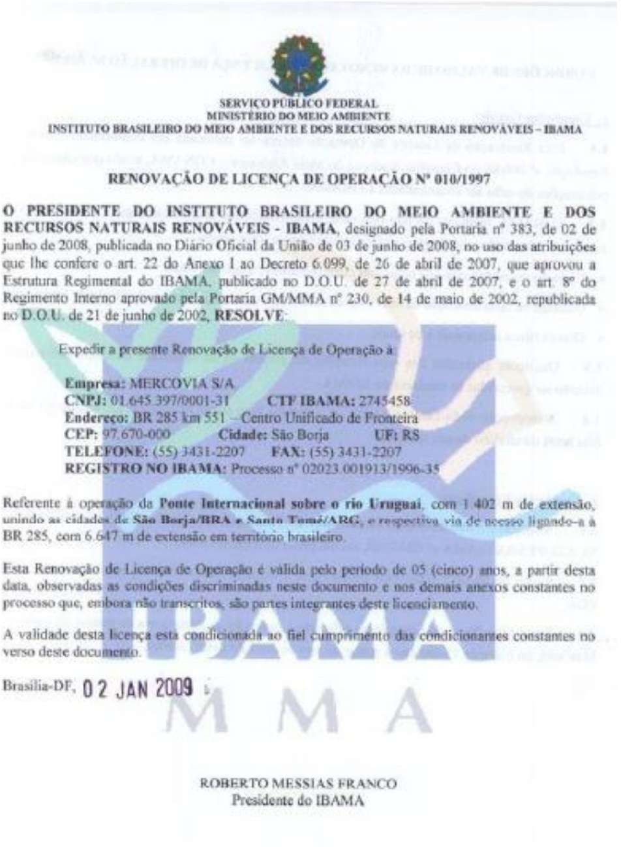

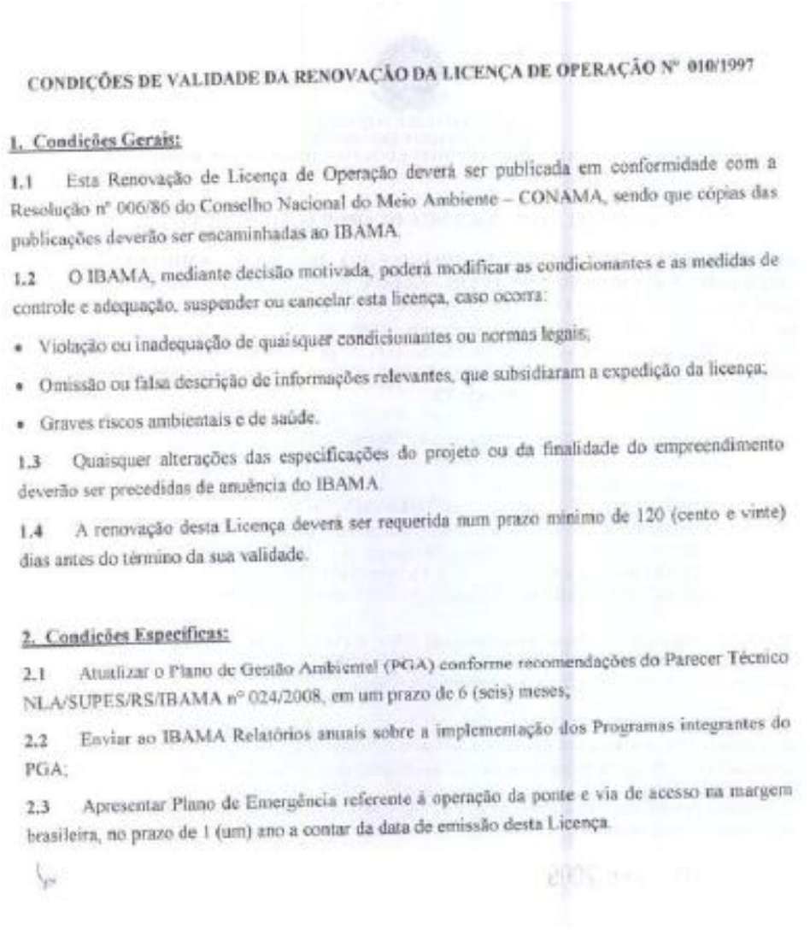

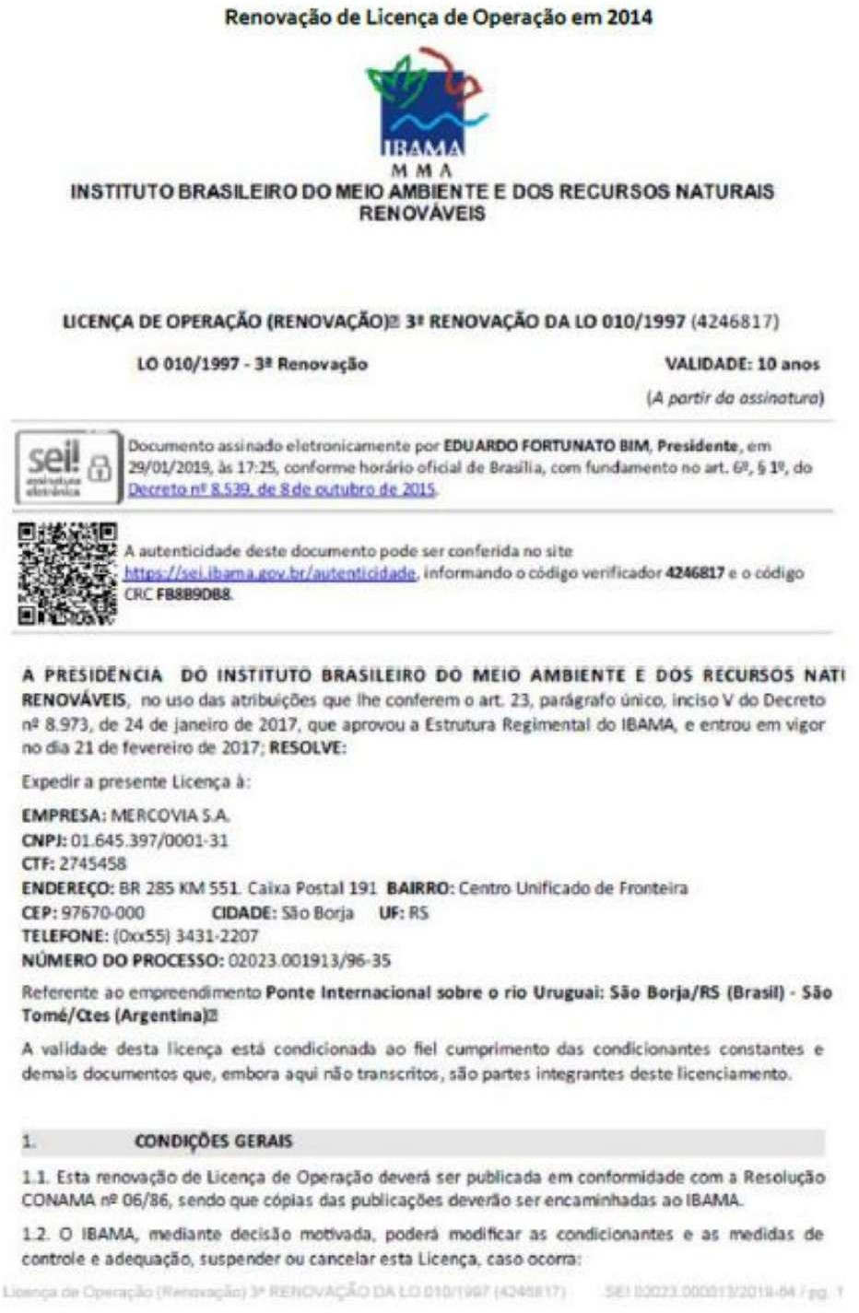

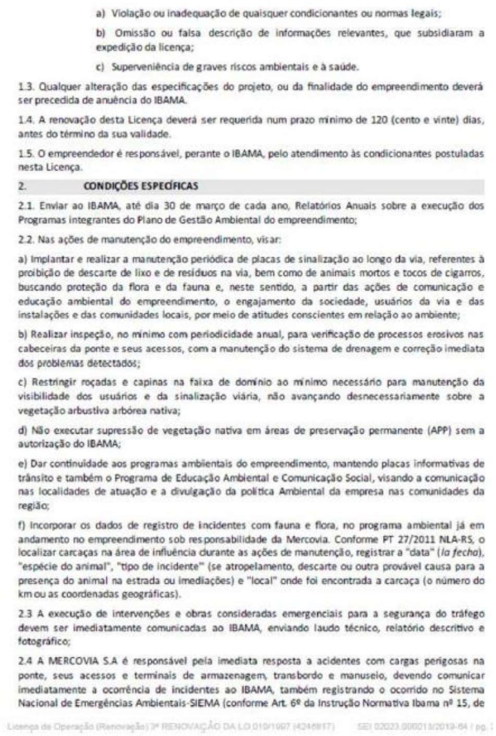

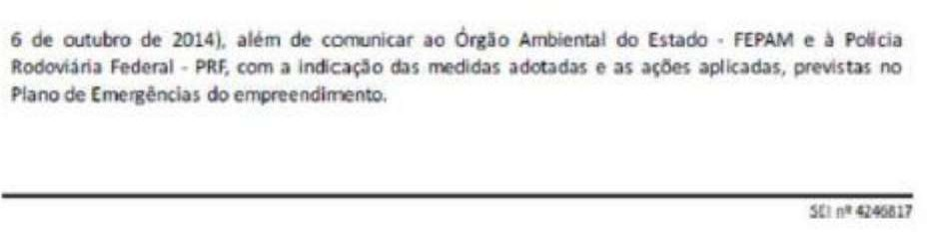

11 Anexo 3 – Informe de seguimiento del plan de gestión ambiental

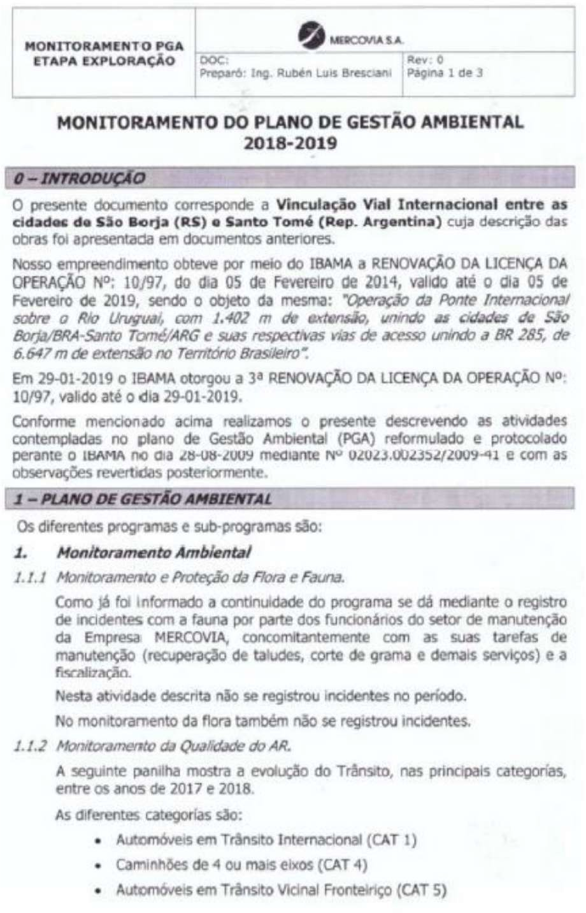

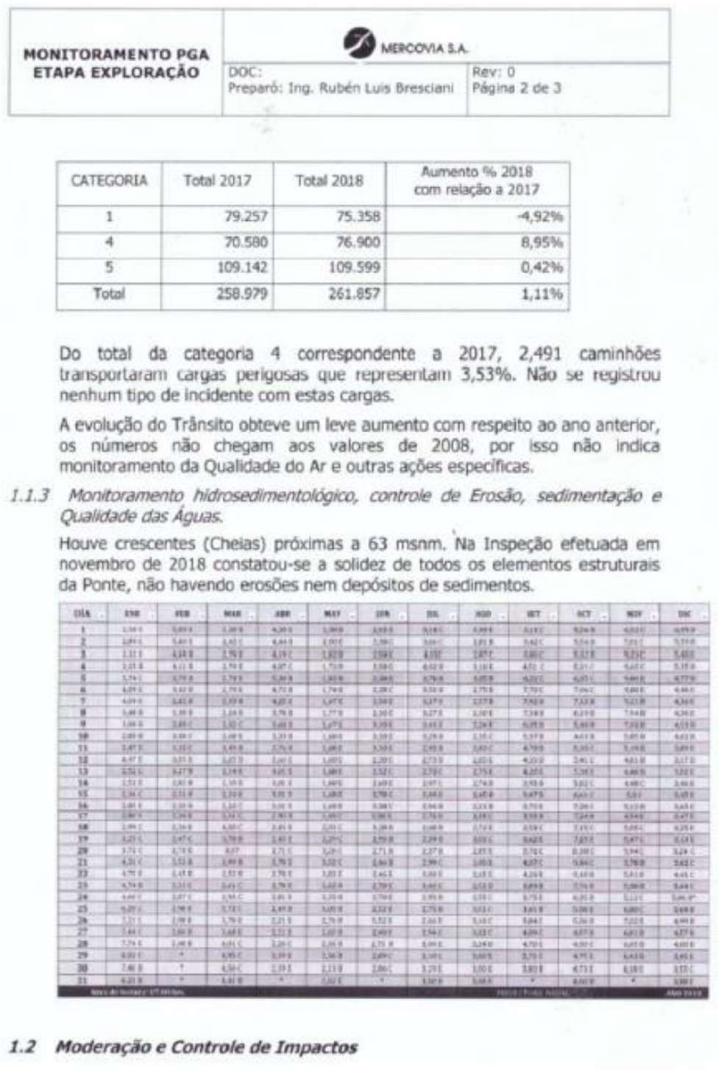

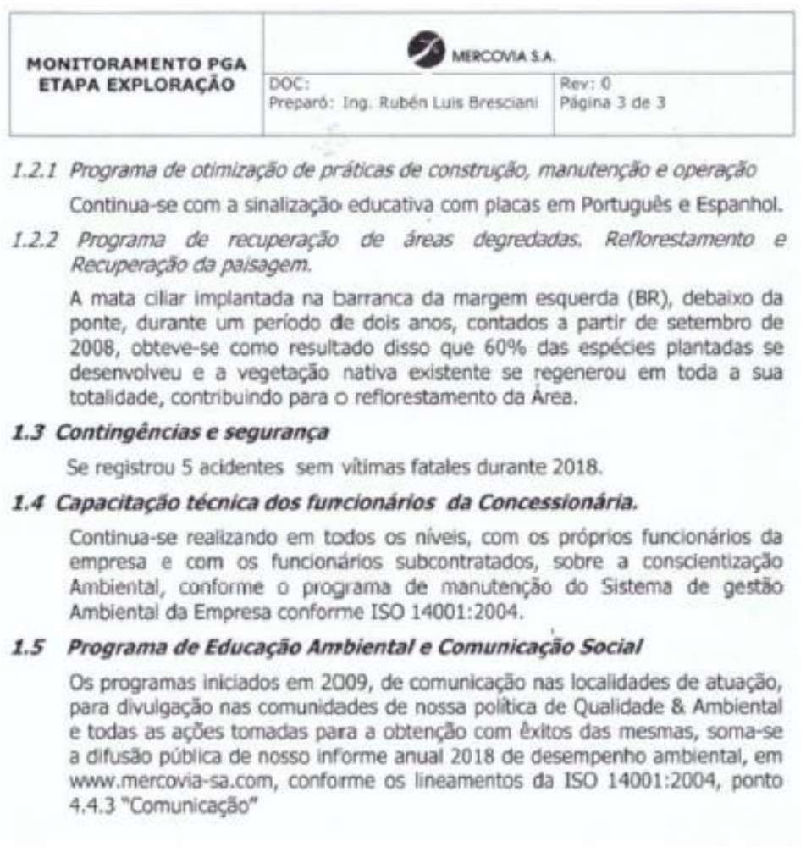

12 Anexo 4 – Opinión técnica que acompaña a la LO

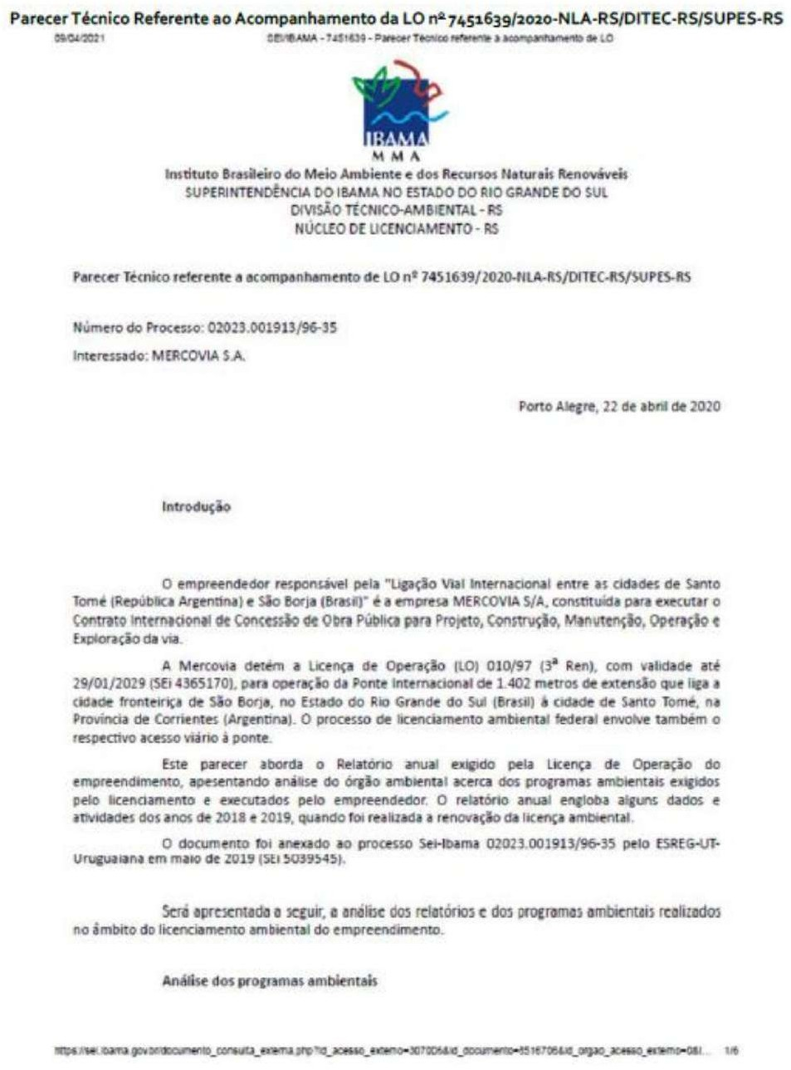

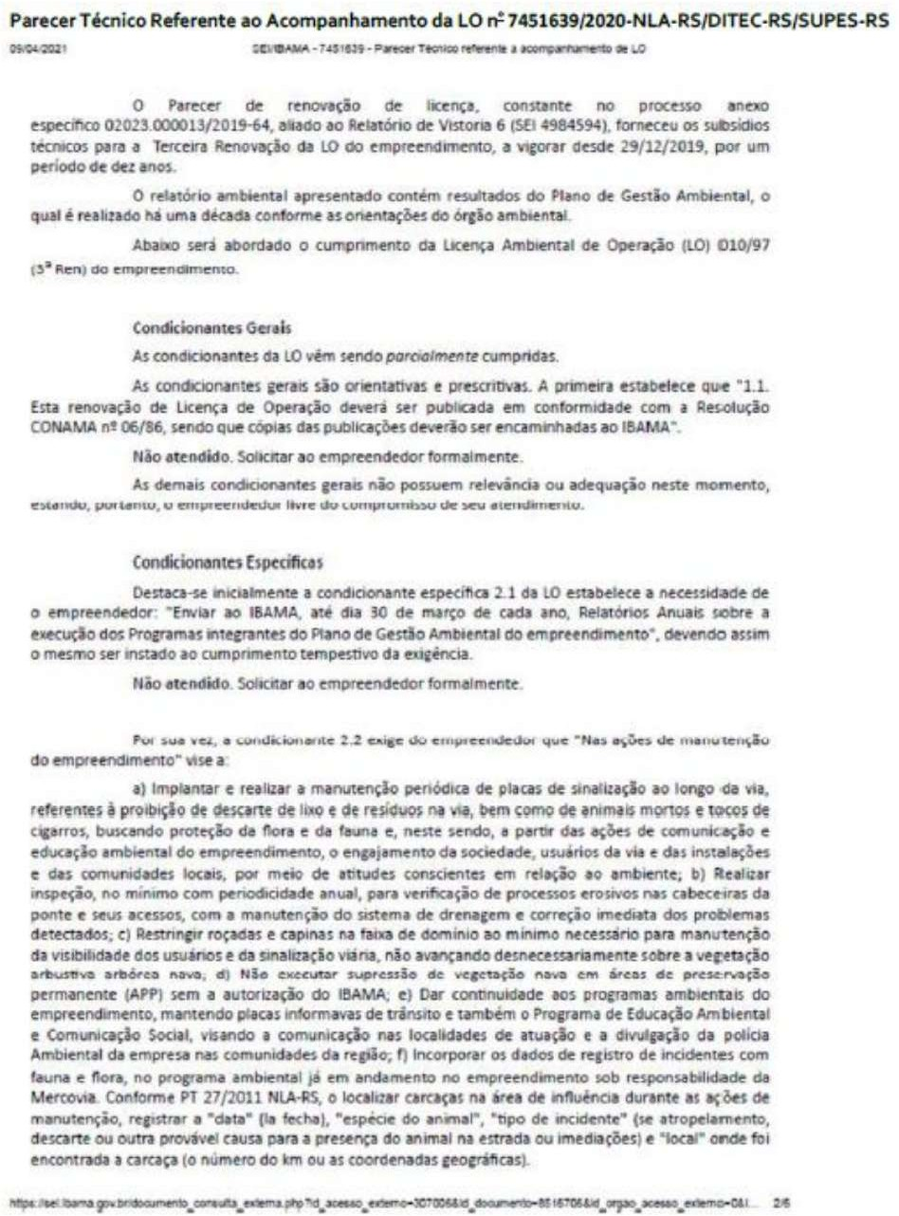

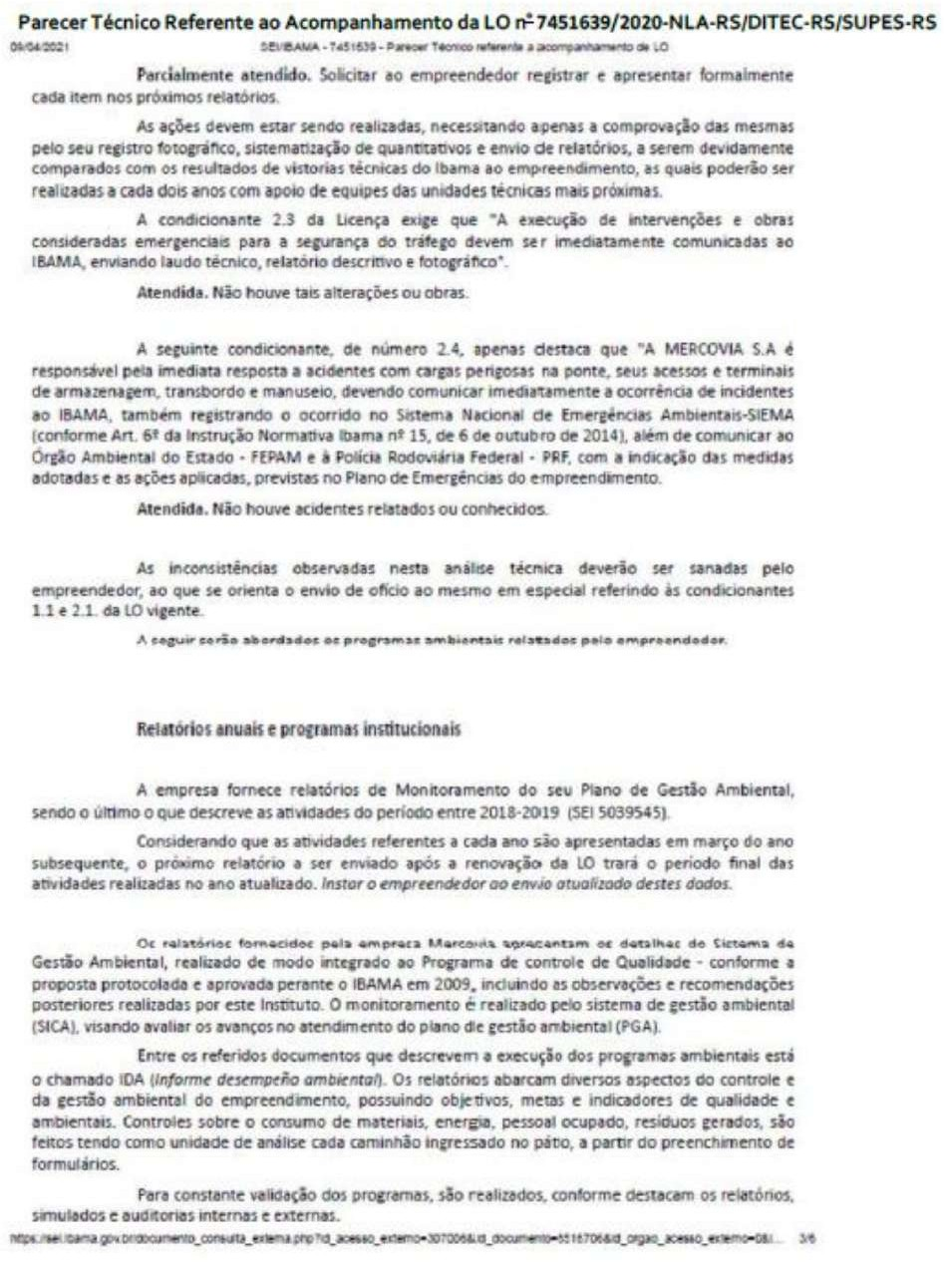

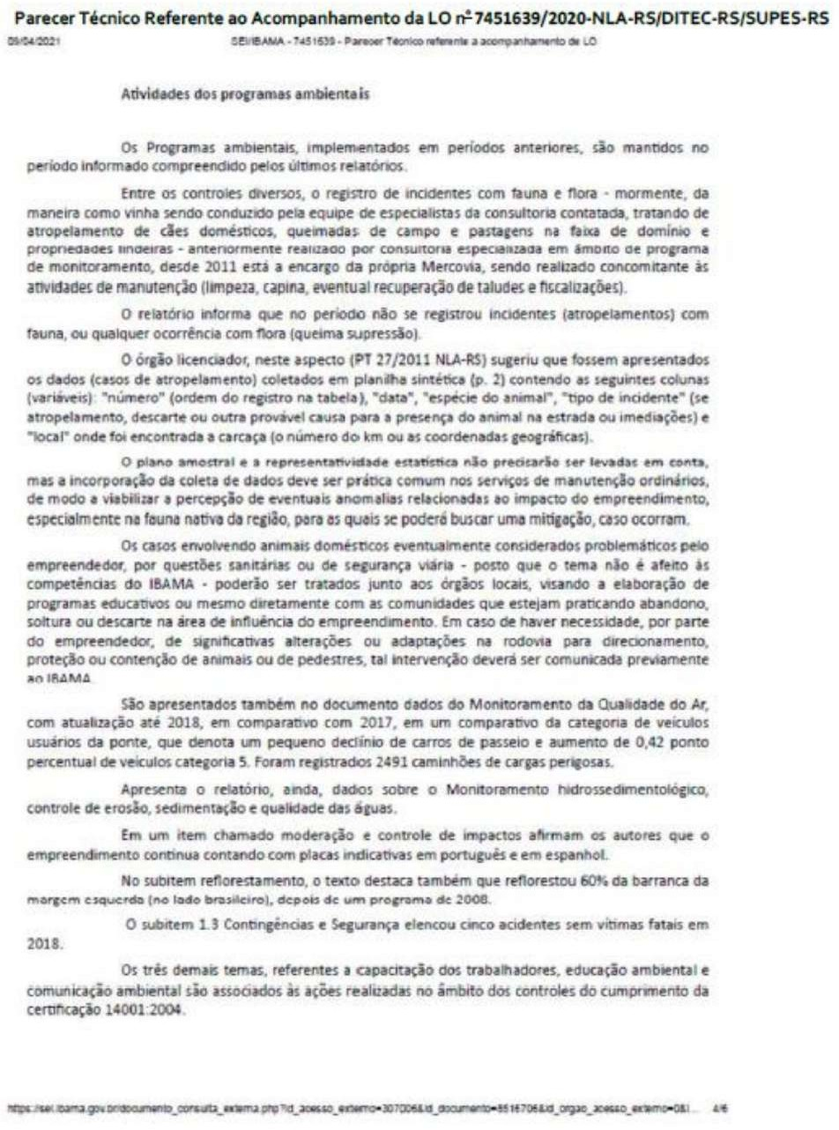

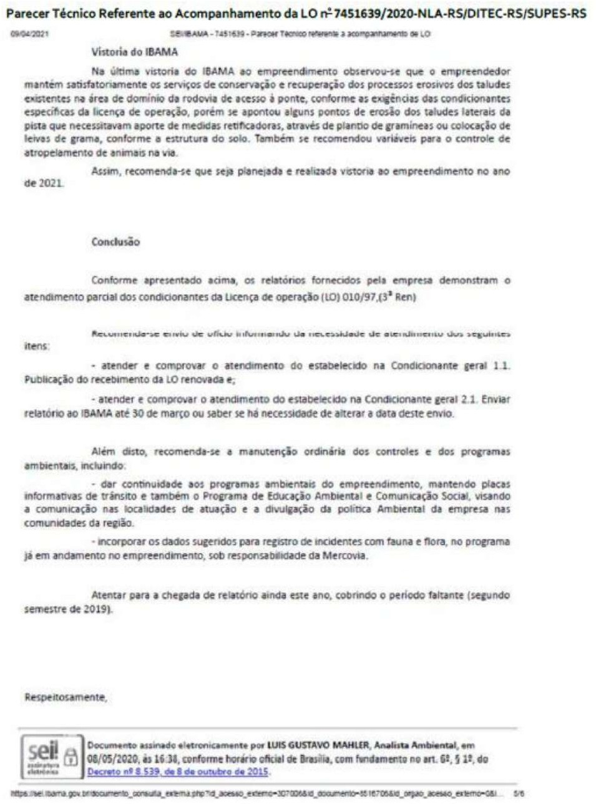

13 Anexo 5 – Resolución 593 de 1997

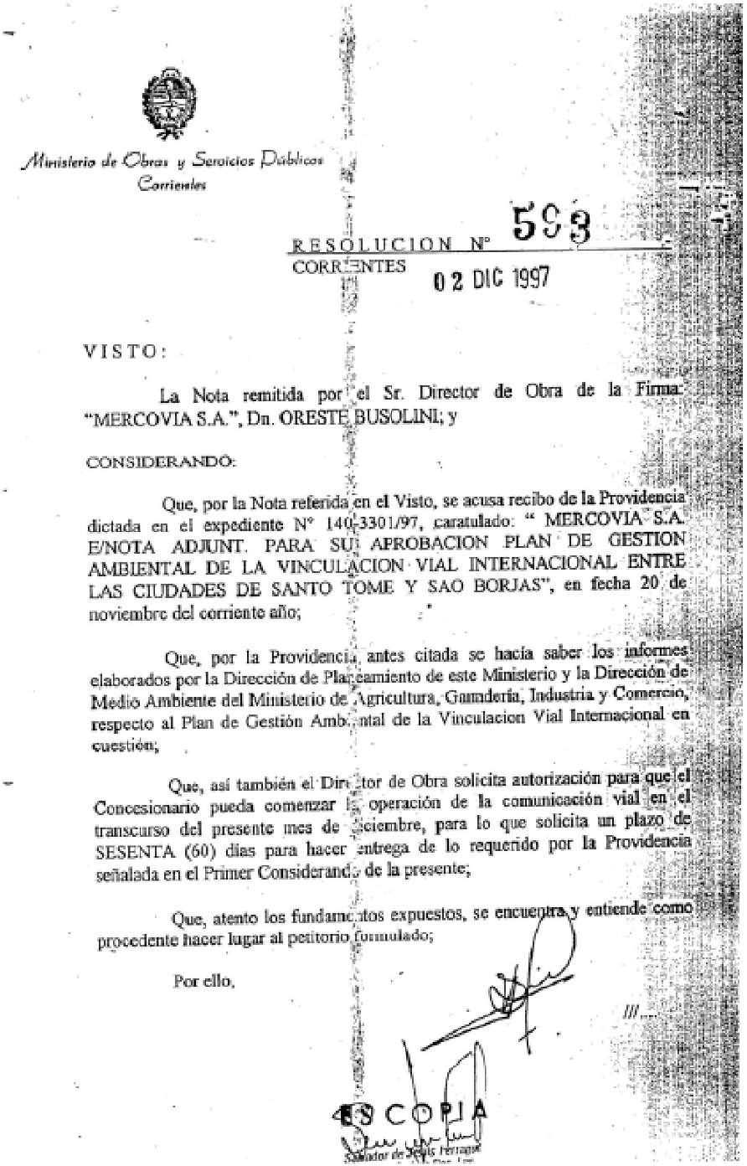

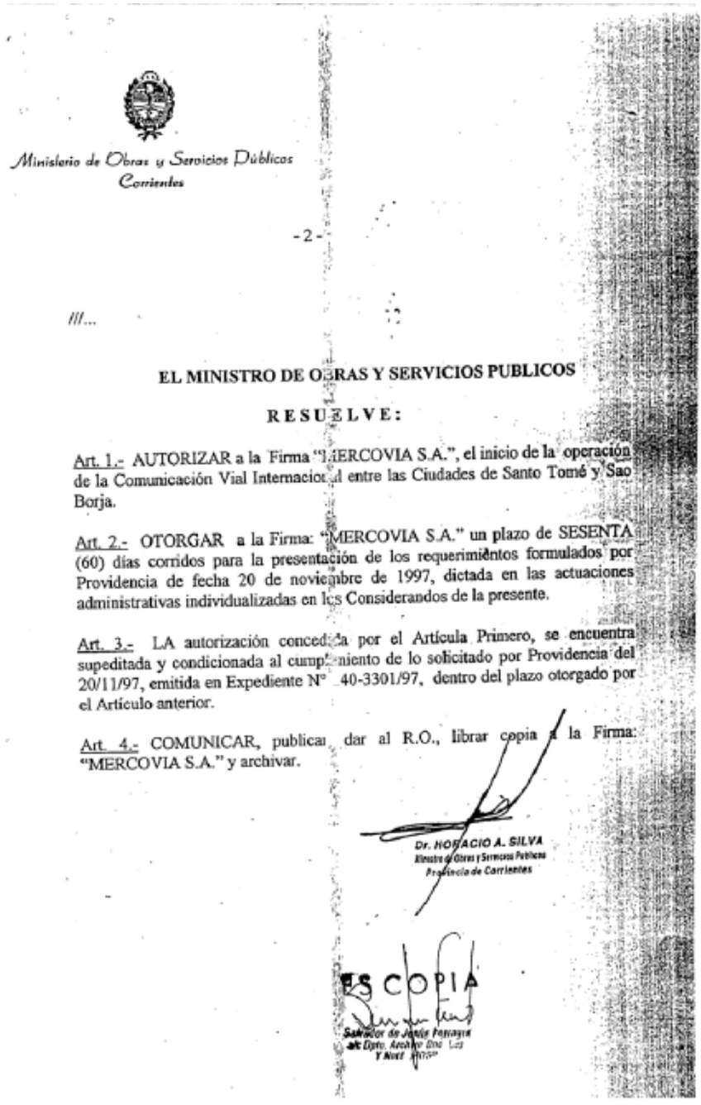

14 Anexo 6 – Resolución 022 de 1998

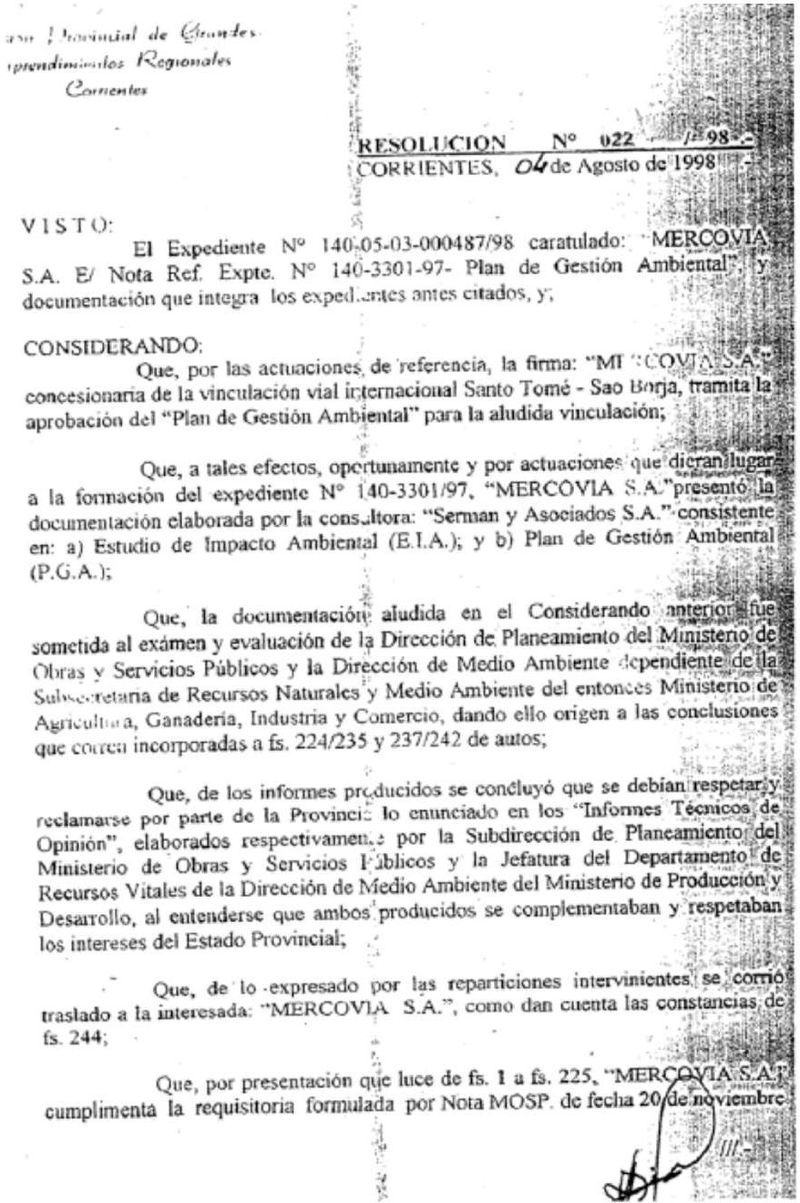

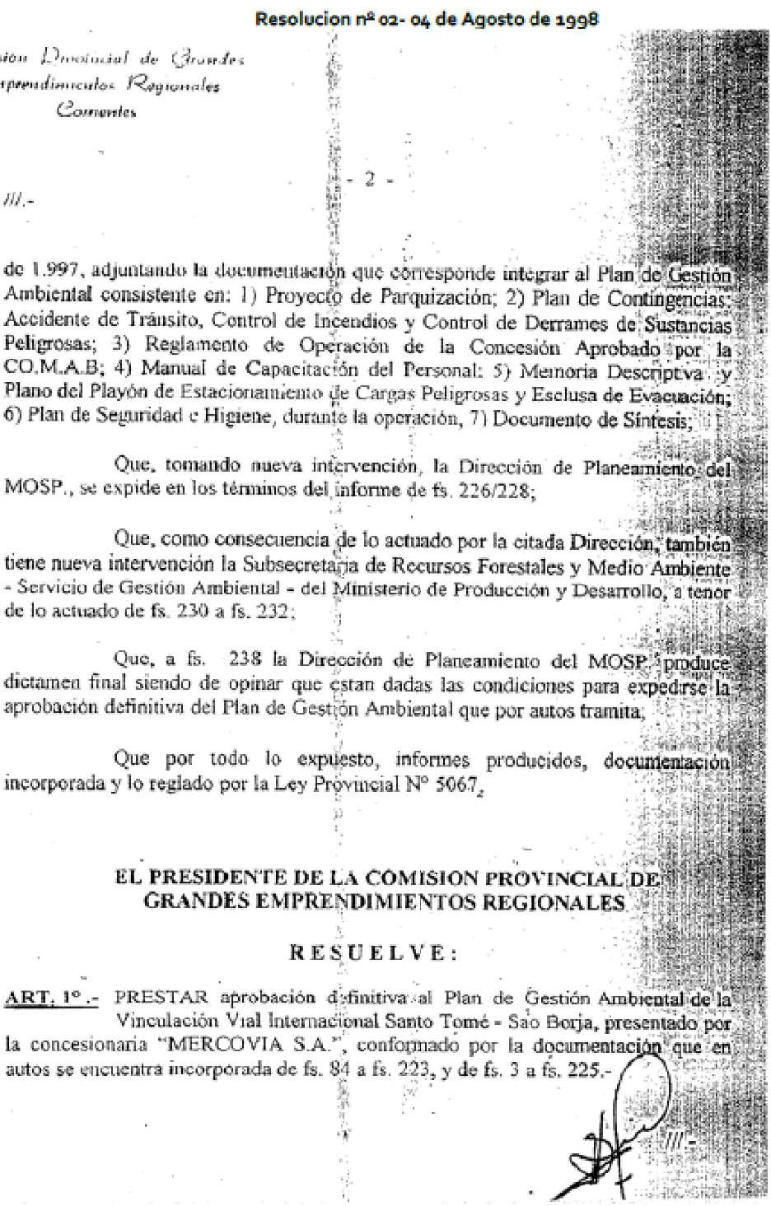


SEDE - SAUS, Bloque 01, Bloque "G", Lotes 3 y 5. Asa Sul, 70.070-010
+55 (61) 2029-6100
institucional@infrasa.gov.br

